ΠΑΝΕΠΙΣΤΗΜΙΟ ΠΕΛΟΠΟΝΝΗΣΟΥ – ΠΟΛΥΤΕΧΝΙΚΗ ΣΧΟΛΗ
ΤΜΗΜΑ ΗΛΕΚΤΡΟΛΟΓΩΝ ΜΗΧΑΝΙΚΩΝ ΚΑΙ ΜΗΧΑΝΙΚΩΝ ΥΠΟΛΟΓΙΣΤΩΝ

ΔΙΠΛΩΜΑΤΙΚΗ ΕΡΓΑΣΙΑ

ΑΝΑΠΤΥΞΗ ΕΥΦΥΟΥΣ EVENT-DRIVEN ΣΥΣΤΗΜΑΤΟΣ ΠΡΟΒΛΕΨΗΣ ΧΡΗΜΑΤΙΣΤΗΡΙΑΚΩΝ ΚΙΝΗΣΕΩΝ ΜΕ ΧΡΗΣΗ ΤΕΧΝΗΤΗΣ ΝΟΗΜΟΣΥΝΗΣ ΚΑΙ ΑΝΑΛΥΣΗΣ ΣΥΝΑΙΣΘΗΜΑΤΟΣ

του φοιτητή
Αλέξανδρος Λένης του Χαριλάου
ΑΡΙΘΜΟΣ ΜΗΤΡΩΟΥ: 19092

Επιβλέπων:
Σωτήρης Χριστοδούλου, Αναπληρωτής Καθηγητής

Πάτρα, Ιούλιος 2026

FRONT MATTER (εμπροσθόφυλλα)

Προτεινόμενος τίτλος
ΑΝΑΠΤΥΞΗ ΕΥΦΥΟΥΣ EVENT-DRIVEN ΣΥΣΤΗΜΑΤΟΣ ΠΡΟΒΛΕΨΗΣ ΧΡΗΜΑΤΙΣΤΗΡΙΑΚΩΝ ΚΙΝΗΣΕΩΝ ΜΕ ΧΡΗΣΗ ΤΕΧΝΗΤΗΣ ΝΟΗΜΟΣΥΝΗΣ ΚΑΙ ΑΝΑΛΥΣΗΣ ΣΥΝΑΙΣΘΗΜΑΤΟΣ
(Αγγλικά: Development of an Intelligent Event-Driven Stock Market Prediction System Using Artificial Intelligence and Sentiment Analysis)

Δήλωση πνευματικών δικαιωμάτων και χρήσης AI
Το σύνολο της εργασίας αποτελεί πρωτότυπο έργο και δεν παραβιάζει δικαιώματα τρίτων. Στο πλαίσιο της διαφάνειας, δηλώνεται ρητώς η χρήση εργαλείων τεχνητής νοημοσύνης κατά την εκπόνηση. Συγκεκριμένα, αξιοποιήθηκε το εργαλείο βοηθού κώδικα Claude Code (Anthropic) στις εξής εργασίες: (α) υποστήριξη στην ανάπτυξη και αποσφαλμάτωση (debugging) τμημάτων του κώδικα, (β) γλωσσική επιμέλεια και βελτίωση της δομής του κειμένου, και (γ) βοήθεια στη μορφοποίηση του τελικού εγγράφου. Δεν χρησιμοποιήθηκε για την παραγωγή ερευνητικών αποτελεσμάτων, αριθμητικών δεδομένων ή συμπερασμάτων· όλα τα ποσοτικά αποτελέσματα προέκυψαν από την εκτέλεση του πραγματικού κώδικα και επαληθεύτηκαν από τον συγγραφέα. Κάθε παραγόμενο απόσπασμα κώδικα ή κειμένου ελέγχθηκε, δοκιμάστηκε και τελεί υπό την πλήρη ευθύνη του συγγραφέα.

Περίληψη
Η παρούσα διπλωματική εργασία αφορά την ανάπτυξη ενός έξυπνου, event-driven συστήματος πρόβλεψης χρηματιστηριακών κινήσεων, το οποίο συνδυάζει αυτοματοποιημένη συλλογή δεδομένων, ανάλυση συναισθήματος και μηχανική μάθηση σε ένα ενιαίο περιβάλλον. Το σύστημα αντλεί δεδομένα από επτά ετερογενείς πηγές — χρηματιστηριακές πλατφόρμες, ειδησεογραφικές ιστοσελίδες και κοινωνικά δίκτυα — τα εμπλουτίζει με μεταδεδομένα αξιοπιστίας και αναλύει το συναίσθημα του ειδησεογραφικού περιεχομένου με το μοντέλο FinBERT. Πέντε μοντέλα μηχανικής μάθησης (Random Forest, XGBoost, LightGBM, Logistic Regression και νευρωνικό δίκτυο LSTM) συνδυάζονται μέσω συνδυαστικής μάθησης (ensemble learning) για την παραγωγή προτάσεων «Αγορά», «Πώληση» ή «Κράτηση», ενώ τα αποτελέσματα παρουσιάζονται μέσω διαδραστικής διεπαφής που περιλαμβάνει προβολή τιμής και ανάλυση κινδύνου. Η αξιολόγηση πραγματοποιήθηκε με αυστηρό χρονικό διαχωρισμό των δεδομένων ανά δείκτη, ώστε να αποφευχθεί η διαρροή πληροφορίας. Σε σύνολο ελέγχου 4.452 παρατηρήσεων, τα ισχυρότερα μοντέλα πέτυχαν ακρίβεια έως 41.7% (LSTM)· για το ισχυρότερο μοντέλο με πλήρη στατιστική ανάλυση (Logistic Regression, 41.6%) το 95% διάστημα εμπιστοσύνης είναι 40.1–43.0%. Η ακρίβεια είναι στατιστικά σημαντικά υψηλότερη τόσο του τυχαίου ορίου (33.3%· διωνυμικός έλεγχος) όσο και του ταξινομητή πλειοψηφίας (37.9%· συζευγμένος έλεγχος McNemar, p < 0.001). Ειδική μελέτη απομόνωσης (ablation) τεκμηρίωσε τη θετική συνεισφορά της ανάλυσης συναισθήματος (+2.0 ποσοστιαίες μονάδες ακρίβειας). Το σύνολο του συστήματος υλοποιήθηκε αποκλειστικά με τεχνολογίες ανοιχτού κώδικα, αποδεικνύοντας τη δυνατότητα αξιοποίησης της τεχνητής νοημοσύνης σε ρεαλιστικές χρηματοοικονομικές εφαρμογές χωρίς εμπορικά εργαλεία.
Λέξεις κλειδιά: πρόβλεψη χρηματιστηρίου, μηχανική μάθηση, ανάλυση συναισθήματος, FinBERT, συνδυαστική μάθηση, τεχνητή νοημοσύνη

Abstract
This thesis concerns the development of an intelligent, event-driven stock market prediction system that combines automated data collection, sentiment analysis, and machine learning in a single environment. The system gathers data from seven heterogeneous sources — financial platforms, news websites, and social networks — enriches it with reliability metadata, and analyzes the sentiment of news content using the FinBERT model. Five machine learning models (Random Forest, XGBoost, LightGBM, Logistic Regression, and an LSTM neural network) are combined through ensemble learning to produce "Buy", "Sell", or "Hold" recommendations, while the results are presented through an interactive interface that includes price forecasting and risk analysis. The evaluation was carried out using a strict per-ticker chronological train-test split to prevent data leakage. On a test set of 4,452 observations, the strongest models reached up to 41.7% accuracy (LSTM); for the strongest model with full statistical analysis (Logistic Regression, 41.6%), the 95% confidence interval is 40.1–43.0%. This accuracy is statistically significantly higher than both the random baseline (33.3%; binomial test) and the majority-class classifier (37.9%; paired McNemar test, p < 0.001). A dedicated ablation study documented the positive contribution of sentiment analysis (+2.0 percentage points of accuracy). The entire system was implemented exclusively with open-source technologies, demonstrating the potential of artificial intelligence in realistic financial applications without commercial tools.
Keywords: stock market prediction, machine learning, sentiment analysis, FinBERT, ensemble learning, artificial intelligence

Ευχαριστίες
Η παρούσα διπλωματική εργασία εκπονήθηκε στο πλαίσιο ολοκλήρωσης των προπτυχιακών μου σπουδών στο Τμήμα Ηλεκτρολόγων Μηχανικών και Μηχανικών Υπολογιστών του Πανεπιστημίου Πελοποννήσου.
Θα ήθελα να ευχαριστήσω θερμά τον επιβλέποντα καθηγητή μου, Αναπληρωτή Καθηγητή Σωτήρη Χριστοδούλου, για την πολύτιμη καθοδήγηση και τις συμβουλές του καθ' όλη τη διάρκεια της εκπόνησης της εργασίας. Επίσης, ευχαριστώ όλους τους καθηγητές της σχολής για τις γνώσεις που μου προσέφεραν κατά τη διάρκεια των σπουδών μου. Τέλος, ευχαριστώ την οικογένειά μου και τους φίλους μου για τη διαρκή στήριξή τους.

Κατάλογος Συντομογραφιών
Συντομογραφία | Επεξήγηση
AI | Τεχνητή Νοημοσύνη (Artificial Intelligence)
API | Διεπαφή Προγραμματισμού Εφαρμογών (Application Programming Interface)
BERT | Bidirectional Encoder Representations from Transformers
CSV | Comma-Separated Values
DL | Βαθιά Μάθηση (Deep Learning)
EMH | Υπόθεση Αποτελεσματικής Αγοράς (Efficient Market Hypothesis)
ES | Expected Shortfall
ETF | Διαπραγματεύσιμο Αμοιβαίο Κεφάλαιο (Exchange-Traded Fund)
FinBERT | Financial BERT
GARCH | Generalized Autoregressive Conditional Heteroskedasticity
HTML | HyperText Markup Language
JSON | JavaScript Object Notation
LLM | Μεγάλο Γλωσσικό Μοντέλο (Large Language Model)
LSTM | Long Short-Term Memory
MACD | Moving Average Convergence Divergence
ML | Μηχανική Μάθηση (Machine Learning)
NLP | Επεξεργασία Φυσικής Γλώσσας (Natural Language Processing)
REST | Representational State Transfer
RSI | Relative Strength Index
RSS | Really Simple Syndication
SHAP | SHapley Additive exPlanations
UI | Διεπαφή Χρήστη (User Interface)
VaR | Value at Risk
XML | eXtensible Markup Language

Πίνακας Περιεχομένων
[Δεξί κλικ εδώ → «Ενημέρωση πεδίου» για αυτόματο πίνακα περιεχομένων]

Κεφάλαιο 1 — Εισαγωγή στο σύστημα και στο ερευνητικό πλαίσιο

1.1 Εισαγωγή
Οι χρηματιστηριακές αγορές αποτελούν έναν από τους πιο σύνθετους και δυναμικούς θεσμούς της σύγχρονης οικονομίας. Σε αυτές διαπραγματεύονται καθημερινά τίτλοι αξίας δισεκατομμυρίων, ενώ οι τιμές των μετοχών μεταβάλλονται διαρκώς, αντανακλώντας τις προσδοκίες εκατομμυρίων συμμετεχόντων. Η κατανόηση και, κατά το δυνατόν, η πρόβλεψη της συμπεριφοράς αυτών των αγορών αποτελεί διαχρονικά αντικείμενο έντονου ενδιαφέροντος, τόσο για την ακαδημαϊκή κοινότητα όσο και για τους επαγγελματίες του χρηματοοικονομικού κλάδου.
Τις τελευταίες δεκαετίες, η τεχνολογική πρόοδος έχει μεταμορφώσει ριζικά τον τρόπο με τον οποίο προσεγγίζεται το πρόβλημα αυτό. Η ψηφιοποίηση των αγορών, η διαθεσιμότητα τεράστιου όγκου δεδομένων σε πραγματικό χρόνο και η εκρηκτική ανάπτυξη της υπολογιστικής ισχύος έχουν δημιουργήσει νέες δυνατότητες ανάλυσης. Παράλληλα, η άνοδος της χρηματοοικονομικής τεχνολογίας (FinTech) και της τεχνητής νοημοσύνης έχει επιτρέψει την ανάπτυξη συστημάτων που αναλύουν αυτόματα δεδομένα, αναγνωρίζουν πρότυπα και υποστηρίζουν τη λήψη επενδυτικών αποφάσεων.
Ένα ιδιαίτερα σημαντικό χαρακτηριστικό της σύγχρονης εποχής είναι η εκθετική αύξηση της μη δομημένης πληροφορίας. Πέρα από τα κλασικά ποσοτικά δεδομένα — τιμές, όγκοι συναλλαγών, οικονομικοί δείκτες — καθημερινά παράγεται τεράστιος όγκος κειμενικού περιεχομένου που σχετίζεται με τις αγορές: ειδησεογραφικά άρθρα, ανακοινώσεις εταιρειών, οικονομικές αναλύσεις και, ολοένα και περισσότερο, αναρτήσεις σε κοινωνικά δίκτυα. Η πληροφορία αυτή επηρεάζει άμεσα τις προσδοκίες και τη συμπεριφορά των επενδυτών, και κατ' επέκταση τις τιμές των μετοχών. Ωστόσο, η αξιοποίησή της απαιτεί προηγμένες τεχνικές επεξεργασίας φυσικής γλώσσας, ικανές να εξάγουν νόημα και συναίσθημα από τεράστιους όγκους κειμένου.
Η παρούσα διπλωματική εργασία τοποθετείται ακριβώς στη συμβολή αυτών των τάσεων. Αντικείμενό της είναι η ανάπτυξη ενός έξυπνου, event-driven συστήματος πρόβλεψης χρηματιστηριακών κινήσεων, το οποίο συνδυάζει την αυτοματοποιημένη συλλογή δεδομένων από πολλαπλές και ετερογενείς πηγές, την ανάλυση συναισθήματος μέσω σύγχρονων γλωσσικών μοντέλων, τη συνδυαστική χρήση αλγορίθμων μηχανικής μάθησης και τη διαδραστική οπτικοποίηση των αποτελεσμάτων. Στόχος του συστήματος είναι η παραγωγή σαφών προτάσεων αγοραπωλησίας — «Αγορά», «Πώληση» ή «Κράτηση» — υποστηρίζοντας τον χρήστη στη λήψη αποφάσεων. Ένα θεμελιώδες χαρακτηριστικό του εγχειρήματος είναι η αποκλειστική χρήση τεχνολογιών ανοιχτού κώδικα, η οποία αναδεικνύει τη δυνατότητα δημιουργίας ενός λειτουργικού και διαφανούς συστήματος χωρίς εξάρτηση από δαπανηρές εμπορικές πλατφόρμες.

1.2 Το πρόβλημα της πρόβλεψης χρηματιστηριακών κινήσεων
Η πρόβλεψη της μελλοντικής πορείας των τιμών των μετοχών αποτελεί ένα από τα πλέον δύσκολα και αμφιλεγόμενα προβλήματα της χρηματοοικονομικής επιστήμης. Στον πυρήνα της συζήτησης βρίσκεται η υπόθεση της αποτελεσματικής αγοράς (Efficient Market Hypothesis, EMH), η οποία διατυπώθηκε από τον Fama (1970). Σύμφωνα με την υπόθεση αυτή, οι τιμές των τίτλων ενσωματώνουν άμεσα και πλήρως κάθε διαθέσιμη πληροφορία. Αν αυτό ισχύει, τότε καμία ανάλυση —ούτε των ιστορικών τιμών ούτε των δημόσιων πληροφοριών— δεν μπορεί να αποφέρει συστηματικά υπερβάλλουσες αποδόσεις, καθώς οποιαδήποτε νέα πληροφορία αντικατοπτρίζεται στιγμιαία στις τιμές.
Στενά συνδεδεμένη με την EMH είναι η θεωρία του τυχαίου περιπάτου (random walk), σύμφωνα με την οποία οι μεταβολές των τιμών είναι ουσιαστικά απρόβλεπτες και ακολουθούν μια στοχαστική διαδικασία (Malkiel, 2003). Υπό αυτό το πρίσμα, η βραχυπρόθεσμη πρόβλεψη θα ήταν θεωρητικά αδύνατη.
Ωστόσο, η αυστηρή εκδοχή της υπόθεσης αυτής έχει αμφισβητηθεί έντονα. Ο κλάδος της συμπεριφορικής χρηματοοικονομικής (behavioral finance) έχει αναδείξει ότι οι επενδυτές δεν είναι πάντοτε ορθολογικοί, αλλά επηρεάζονται από γνωστικές προκαταλήψεις και συναισθηματικούς παράγοντες (Kahneman & Tversky, 1979). Ο Shiller (2003) υποστήριξε ότι οι αγορές παρουσιάζουν φαινόμενα υπερβολικής μεταβλητότητας και «φούσκες», τα οποία δεν εξηγούνται από την καθαρά ορθολογική θεώρηση. Αυτές οι αποκλίσεις από την τέλεια αποτελεσματικότητα αφήνουν περιθώριο για την ύπαρξη —έστω και μικρών— προβλέψιμων προτύπων στις αγορές.
Η σύγχρονη έρευνα, αξιοποιώντας τεχνικές μηχανικής μάθησης, έχει δείξει ότι είναι εφικτή η επίτευξη ακρίβειας ελαφρώς υψηλότερης από το τυχαίο επίπεδο στη βραχυπρόθεσμη πρόβλεψη της κατεύθυνσης των τιμών (Jiang, 2021). Παρότι η ακρίβεια αυτή παραμένει περιορισμένη — γεγονός αναμενόμενο δεδομένης της εγγενούς δυσκολίας του προβλήματος — μπορεί, υπό προϋποθέσεις, να αποδειχθεί χρήσιμη. Είναι, επομένως, κρίσιμο κάθε τέτοιο σύστημα να αξιολογείται με αυστηρή μεθοδολογία, ώστε τα αποτελέσματα να μην είναι προϊόν υπερπροσαρμογής ή διαρροής πληροφορίας, αλλά να αντανακλούν την πραγματική προγνωστική του ικανότητα.

1.3 Ο ρόλος της πληροφορίας και του συναισθήματος στις αγορές
Ένας από τους σημαντικότερους παράγοντες που επηρεάζουν τις χρηματιστηριακές τιμές είναι η ροή της πληροφορίας. Νέα γεγονότα — οικονομικές ανακοινώσεις, εταιρικά αποτελέσματα, γεωπολιτικές εξελίξεις — μεταβάλλουν τις προσδοκίες των επενδυτών και προκαλούν αντίστοιχες κινήσεις στις τιμές. Καθοριστικό ρόλο, ωστόσο, δεν παίζει μόνο το ίδιο το γεγονός, αλλά και ο τρόπος με τον οποίο αυτό παρουσιάζεται και γίνεται αντιληπτό.
Η ερευνητική βιβλιογραφία έχει τεκμηριώσει εκτενώς τη σύνδεση μεταξύ του συναισθήματος που εκφράζεται στα μέσα και της μετέπειτα συμπεριφοράς των αγορών. Ο Tetlock (2007), σε μια θεμελιώδη μελέτη, έδειξε ότι ο τόνος (θετικός ή αρνητικός) των οικονομικών στηλών του Τύπου συσχετίζεται με τις κινήσεις της αγοράς. Αντίστοιχα, οι Bollen, Mao και Zeng (2011) κατέδειξαν ότι η συναισθηματική διάθεση που αποτυπώνεται σε αναρτήσεις του Twitter μπορεί να προβλέψει, σε κάποιον βαθμό, τις μεταβολές βιομηχανικών δεικτών. Οι μελέτες αυτές υπογραμμίζουν ότι το συλλογικό συναίσθημα αποτελεί μια αξιοποιήσιμη πηγή προγνωστικής πληροφορίας.
Η εξαγωγή του συναισθήματος από κείμενο εντάσσεται στο πεδίο της ανάλυσης συναισθήματος (sentiment analysis), έναν κλάδο της επεξεργασίας φυσικής γλώσσας. Στον χρηματοοικονομικό τομέα, η ανάλυση αυτή παρουσιάζει ιδιαίτερες προκλήσεις, καθώς η ορολογία είναι εξειδικευμένη και το νόημα συχνά εξαρτάται από τα συμφραζόμενα. Για τον λόγο αυτό, αναπτύχθηκαν εξειδικευμένα εργαλεία, όπως τα λεξικά οικονομικών όρων (Loughran & McDonald, 2011) και, πιο πρόσφατα, εξειδικευμένα γλωσσικά μοντέλα όπως το FinBERT (Araci, 2019), τα οποία επιτυγχάνουν σημαντικά υψηλότερη ακρίβεια στην κατανόηση του χρηματοοικονομικού κειμένου.
Παράλληλα, η αξιοπιστία της πηγής της πληροφορίας αποτελεί κρίσιμη παράμετρο. Μια είδηση από έναν θεσμικό ειδησεογραφικό οργανισμό δεν φέρει το ίδιο βάρος με μια ανώνυμη ανάρτηση σε ένα κοινωνικό δίκτυο. Η ενσωμάτωση της διάστασης της αξιοπιστίας στην ανάλυση του συναισθήματος, όπως επιχειρείται στην παρούσα εργασία, αποτελεί ένα στοιχείο που συχνά παραβλέπεται από τις υπάρχουσες προσεγγίσεις.

1.4 Υπάρχουσες προσεγγίσεις πρόβλεψης
Στη διάρκεια των ετών έχει αναπτυχθεί ένα ευρύ φάσμα προσεγγίσεων για την ανάλυση και πρόβλεψη των αγορών, οι οποίες μπορούν να ταξινομηθούν σε διακριτές κατηγορίες.

1.4.1 Παραδοσιακή ανάλυση: θεμελιώδης και τεχνική
Η θεμελιώδης ανάλυση (fundamental analysis) επιχειρεί να εκτιμήσει την «πραγματική» αξία μιας μετοχής μελετώντας τα οικονομικά μεγέθη της εταιρείας (κέρδη, έσοδα, χρέος) και το ευρύτερο μακροοικονομικό περιβάλλον. Η προσέγγιση αυτή είναι κυρίως μακροπρόθεσμη και απαιτεί εκτενή ανθρώπινη κρίση.
Η τεχνική ανάλυση (technical analysis), από την άλλη, μελετά αποκλειστικά τα ιστορικά δεδομένα τιμών και όγκου, αναζητώντας επαναλαμβανόμενα μοτίβα μέσω δεικτών όπως οι κινητοί μέσοι όροι, ο δείκτης σχετικής ισχύος (RSI) και ο δείκτης σύγκλισης-απόκλισης κινητών μέσων (MACD). Αν και ευρέως διαδεδομένη, η τεχνική ανάλυση επικρίνεται για την υποκειμενικότητά της και δυσκολεύεται να ενσωματώσει τη μη δομημένη πληροφορία των ειδήσεων.

1.4.2 Εμπορικές πλατφόρμες και robo-advisors
Στον επαγγελματικό χώρο κυριαρχούν εξειδικευμένες εμπορικές πλατφόρμες, όπως τα τερματικά Bloomberg και Reuters Eikon, οι οποίες προσφέρουν ολοκληρωμένες υπηρεσίες δεδομένων και ανάλυσης. Παρά τις δυνατότητές τους, οι πλατφόρμες αυτές χαρακτηρίζονται από εξαιρετικά υψηλό κόστος και κλειστή αρχιτεκτονική, που περιορίζει τη διαφάνεια και την προσαρμοστικότητα. Οι αυτοματοποιημένοι σύμβουλοι επενδύσεων (robo-advisors) προσφέρουν προσιτότερες, αυτοματοποιημένες υπηρεσίες, αλλά συνήθως επικεντρώνονται στη μακροπρόθεσμη διαχείριση χαρτοφυλακίου παρά στη βραχυπρόθεσμη πρόβλεψη.

1.4.3 Προσεγγίσεις μηχανικής και βαθιάς μάθησης
Η ραγδαία ανάπτυξη της μηχανικής μάθησης έχει οδηγήσει σε μια πλούσια ερευνητική παραγωγή. Αλγόριθμοι όπως τα δάση τυχαίων δέντρων και οι μέθοδοι ενισχυμένης κλιμάκωσης (gradient boosting) έχουν εφαρμοστεί σε δομημένα χρηματιστηριακά δεδομένα με ενθαρρυντικά αποτελέσματα. Στον τομέα της βαθιάς μάθησης, τα αναδρομικά νευρωνικά δίκτυα και ειδικότερα τα δίκτυα μακράς-βραχείας μνήμης (LSTM) έχουν αποδειχθεί ιδιαίτερα κατάλληλα για την ανάλυση χρονοσειρών, καθώς αναγνωρίζουν χρονικές εξαρτήσεις στις ακολουθίες των τιμών (Fischer & Krauss, 2018). Σημαντική είναι, επίσης, η εργασία των Ding et al. (2015), οι οποίοι πρότειναν μια event-driven προσέγγιση βαθιάς μάθησης, αξιοποιώντας γεγονότα που εξάγονται από ειδήσεις για την πρόβλεψη των τιμών — μια κατεύθυνση συγγενή με αυτήν της παρούσας εργασίας.

1.4.4 Προσεγγίσεις βασισμένες στο συναίσθημα
Μια ξεχωριστή κατηγορία αφορά τις προσεγγίσεις που αξιοποιούν το συναίσθημα από ειδήσεις και κοινωνικά δίκτυα ως προγνωστικό σήμα (Nguyen et al., 2015). Οι προσεγγίσεις αυτές έχουν δείξει ότι η ενσωμάτωση της κειμενικής πληροφορίας μπορεί να βελτιώσει την ακρίβεια των προβλέψεων σε σχέση με τα μοντέλα που βασίζονται αποκλειστικά στις τιμές. Ωστόσο, οι περισσότερες περιορίζονται είτε σε μία μόνο πηγή είτε σε μία μόνο τεχνική, χωρίς να επιχειρούν την ολοκληρωμένη ενοποίηση πολλαπλών πηγών, την αξιολόγηση της αξιοπιστίας τους και τον συνδυασμό με πολλαπλά μοντέλα.

1.5 Στόχοι της διπλωματικής εργασίας
Με βάση τα κενά που εντοπίζονται στις υπάρχουσες προσεγγίσεις, η παρούσα εργασία θέτει ως κεντρικό στόχο τη σχεδίαση και υλοποίηση ενός ολοκληρωμένου, αυτοματοποιημένου συστήματος πρόβλεψης χρηματιστηριακών κινήσεων. Οι επιμέρους στόχοι είναι οι εξής:
• Ανάπτυξη event-driven μηχανισμού συλλογής δεδομένων μέσω web scrapers, οι οποίοι παρακολουθούν και αντλούν πληροφορίες από πολλαπλές και ετερογενείς πηγές (χρηματιστηριακές πλατφόρμες, ειδησεογραφικές ιστοσελίδες και κοινωνικά δίκτυα), ενεργοποιούμενοι αυτόματα όταν εντοπίζονται νέα δεδομένα.
• Εμπλουτισμός των δεδομένων με μεταδεδομένα (προέλευση, χρονική επικαιρότητα, αξιοπιστία πηγής), τα οποία αξιοποιούνται για την εκτίμηση της ποιότητας της πληροφορίας.
• Εκπαίδευση και προσαρμογή μοντέλων μηχανικής μάθησης ανοιχτού κώδικα για τη βραχυπρόθεσμη πρόβλεψη, σε συνδυασμό με τεχνικές ανάλυσης συναισθήματος.
• Σύγκριση και συνδυασμός των αποτελεσμάτων διαφορετικών μοντέλων (ensemble learning) για τη βελτίωση της ακρίβειας και της αξιοπιστίας.
• Οπτικοποίηση των αποτελεσμάτων μέσω διαδραστικών γραφημάτων και σαφών ενδείξεων «Αγορά / Πώληση / Κράτηση».
Όλα τα παραπάνω επιδιώκονται με αποκλειστική χρήση τεχνολογιών ανοιχτού κώδικα, χωρίς εξάρτηση από εμπορικά εργαλεία.

1.6 Συμβολή της τεχνητής νοημοσύνης
Η τεχνητή νοημοσύνη διαπερνά όλα τα επίπεδα του συστήματος και η συμβολή της αναπτύσσεται σε τρεις βασικούς άξονες.

1.6.1 Ανάλυση συναισθήματος
Το σύστημα αξιοποιεί το προεκπαιδευμένο γλωσσικό μοντέλο FinBERT για την εκτίμηση του συναισθήματος του ειδησεογραφικού περιεχομένου. Η μη δομημένη κειμενική πληροφορία μετατρέπεται έτσι σε ποσοτικά χαρακτηριστικά, τα οποία σταθμίζονται με βάση την αξιοπιστία της πηγής και τροφοδοτούν τα προγνωστικά μοντέλα.

1.6.2 Συνδυαστική μάθηση
Αντί της εξάρτησης από ένα μεμονωμένο μοντέλο, το σύστημα συνδυάζει πέντε διαφορετικούς αλγορίθμους μηχανικής μάθησης. Η συνδυαστική αυτή προσέγγιση αξιοποιεί τα πλεονεκτήματα κάθε μοντέλου και περιορίζει τις επιμέρους αδυναμίες, οδηγώντας σε πιο εύρωστες προβλέψεις.

1.6.3 Πρόβλεψη τιμών και ανάλυση κινδύνου
Πέρα από την ταξινόμηση της κατεύθυνσης, νευρωνικά δίκτυα LSTM παράγουν μια προβολή της μελλοντικής πορείας της τιμής, η οποία συνοδεύεται από ανάλυση κινδύνου. Έτσι, ο χρήστης λαμβάνει μια ολοκληρωμένη εικόνα τόσο της αναμενόμενης τάσης όσο και της σχετικής αβεβαιότητας.

1.7 Ερευνητικό κενό και συνεισφορά της εργασίας
Από την ανασκόπηση της βιβλιογραφίας προκύπτει ότι, παρά την πληθώρα των επιμέρους προσεγγίσεων, ελάχιστες ενοποιούν σε ένα ενιαίο σύστημα όλα τα ακόλουθα στοιχεία: την αυτοματοποιημένη, event-driven συλλογή από πολλαπλές ετερογενείς πηγές, την αξιολόγηση της αξιοπιστίας τους, την ανάλυση συναισθήματος με εξειδικευμένα γλωσσικά μοντέλα, τη συνδυαστική πρόβλεψη μέσω πολλαπλών αλγορίθμων και τη διαφανή, ανοιχτού κώδικα υλοποίηση.
Η παρούσα εργασία επιχειρεί να καλύψει αυτό το κενό. Η συνεισφορά της είναι διττή. Σε τεχνικό επίπεδο, παρουσιάζει ένα ολοκληρωμένο, λειτουργικό σύστημα που ενσωματώνει όλα τα παραπάνω χαρακτηριστικά. Σε μεθοδολογικό επίπεδο, δίνει ιδιαίτερη έμφαση στην έντιμη και αυστηρή αξιολόγηση: μέσω χρονικού διαχωρισμού των δεδομένων αποφεύγεται η διαρροή πληροφορίας, ενώ μια ειδική μελέτη απομόνωσης τεκμηριώνει τη συγκεκριμένη συνεισφορά της ανάλυσης συναισθήματος. Έτσι, η εργασία δεν αποσκοπεί στην προβολή εντυπωσιακών αλλά παραπλανητικών ποσοστών, παρά στην παραγωγή ρεαλιστικών και επιστημονικά αξιόπιστων συμπερασμάτων.

1.8 Δομή της διπλωματικής εργασίας
Η εργασία οργανώνεται σε εννέα κεφάλαια. Στο Κεφάλαιο 2 παρουσιάζεται το τεχνολογικό υπόβαθρο και τα εργαλεία ανάπτυξης, καθώς και οι βασικές θεωρητικές έννοιες της μηχανικής και βαθιάς μάθησης. Στο Κεφάλαιο 3 αναλύεται ο σχεδιασμός του συστήματος: η αρχιτεκτονική, οι πηγές δεδομένων, ο μηχανισμός συλλογής, η βάση δεδομένων και η διαδικασία μηχανικής χαρακτηριστικών. Στο Κεφάλαιο 4 περιγράφεται η υλοποίηση και η εκπαίδευση των μοντέλων, μαζί με τα ποσοτικά αποτελέσματα και τη μελέτη απομόνωσης. Στο Κεφάλαιο 5 παρουσιάζεται η ανάπτυξη της εφαρμογής, δηλαδή το backend και η διαδραστική διεπαφή χρήστη. Στο Κεφάλαιο 6 πραγματοποιείται η αξιολόγηση του συστήματος μέσω ιστορικής προσομοίωσης (backtesting). Στο Κεφάλαιο 7 καταγράφονται τα σημαντικότερα προβλήματα που αντιμετωπίστηκαν κατά την ανάπτυξη και οι λύσεις που υιοθετήθηκαν. Στο Κεφάλαιο 8 εξετάζονται τα ζητήματα ασφάλειας και ηθικής της τεχνητής νοημοσύνης. Τέλος, στο Κεφάλαιο 9 συνοψίζονται τα συμπεράσματα, οι περιορισμοί και οι μελλοντικές προοπτικές της εργασίας.
Μια συνολική όψη της διεπαφής του τελικού συστήματος δίνεται στην Εικόνα 1.1.
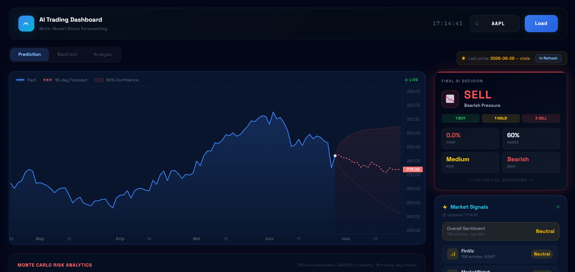
Εικόνα 1.1: Συνολική όψη της διεπαφής του προτεινόμενου συστήματος (AI Trading Dashboard).

Κεφάλαιο 2 — Τεχνολογικό υπόβαθρο και εργαλεία ανάπτυξης
Στο κεφάλαιο αυτό παρουσιάζεται το τεχνολογικό υπόβαθρο πάνω στο οποίο στηρίχθηκε η ανάπτυξη του συστήματος. Αρχικά περιγράφονται οι γλώσσες προγραμματισμού, τα frameworks και οι βιβλιοθήκες που αξιοποιήθηκαν, και στη συνέχεια αναλύονται οι θεμελιώδεις θεωρητικές έννοιες της μηχανικής μάθησης, της βαθιάς μάθησης, της επεξεργασίας φυσικής γλώσσας και της στατιστικής μοντελοποίησης κινδύνου. Στόχος είναι να παρασχεθεί το απαραίτητο εννοιολογικό πλαίσιο για την κατανόηση των κεφαλαίων που ακολουθούν. Σημειώνεται ότι το σύνολο των τεχνολογιών που χρησιμοποιήθηκαν είναι ανοιχτού κώδικα.

2.1 Γλώσσες προγραμματισμού

2.1.1 Python
Η κύρια γλώσσα ανάπτυξης του συστήματος είναι η Python. Πρόκειται για μια υψηλού επιπέδου, διερμηνευόμενη και δυναμικά τυποποιημένη γλώσσα, η οποία δημιουργήθηκε το 1991 από τον Guido van Rossum, με κεντρική φιλοσοφία την απλότητα και την αναγνωσιμότητα του κώδικα. Η Python υποστηρίζει πολλαπλά προγραμματιστικά παραδείγματα — διαδικαστικό, αντικειμενοστραφές και συναρτησιακό — γεγονός που της προσδίδει μεγάλη ευελιξία.
Το κυριότερο πλεονέκτημα της Python, ιδίως στον τομέα της επιστήμης δεδομένων, είναι το εκτεταμένο και ώριμο οικοσύστημα βιβλιοθηκών της. Βιβλιοθήκες όπως η NumPy, η pandas, η scikit-learn (Pedregosa et al., 2011) και το TensorFlow έχουν καταστήσει την Python την κυρίαρχη γλώσσα στη μηχανική μάθηση και την ανάλυση δεδομένων (McKinney, 2017). Αν και η απόδοσή της είναι χαμηλότερη από εκείνη γλωσσών χαμηλότερου επιπέδου, η ευκολία ανάπτυξης και η πλούσια υποστήριξη από την κοινότητα την καθιστούν ιδανική επιλογή για ερευνητικά και πειραματικά συστήματα. Στην παρούσα εργασία, η Python χρησιμοποιήθηκε για το σύνολο του backend, για τους web scrapers, για την προεπεξεργασία των δεδομένων και για την εκπαίδευση όλων των μοντέλων.

2.1.2 JavaScript
Για την ανάπτυξη της διεπαφής χρήστη χρησιμοποιήθηκε η γλώσσα JavaScript. Πρόκειται για τη θεμελιώδη γλώσσα του παγκόσμιου ιστού, η οποία εκτελείται στον φυλλομετρητή (browser) και επιτρέπει τη δημιουργία δυναμικών, διαδραστικών ιστοσελίδων. Στο πλαίσιο της εργασίας, η JavaScript αξιοποιήθηκε μέσω της βιβλιοθήκης React και της σύνταξης JSX, η οποία επιτρέπει την περιγραφή των στοιχείων της διεπαφής με τρόπο δηλωτικό και ευανάγνωστο.

2.2 Τεχνολογίες backend

2.2.1 FastAPI
Το backend υλοποιήθηκε με το FastAPI (Ramírez, 2018), ένα σύγχρονο framework ανάπτυξης διαδικτυακών υπηρεσιών (web APIs) σε Python. Το FastAPI βασίζεται στα πρότυπα ASGI και αξιοποιεί τους τύπους δεδομένων (type hints) της Python για την αυτόματη επικύρωση των δεδομένων εισόδου και εξόδου. Τα κύρια πλεονεκτήματά του είναι η υψηλή απόδοση, η ταχύτητα ανάπτυξης και η αυτόματη παραγωγή διαδραστικής τεκμηρίωσης του API. Στην παρούσα εργασία, το FastAPI εκθέτει ένα σύνολο τελικών σημείων (endpoints) τύπου REST, μέσω των οποίων η διεπαφή χρήστη επικοινωνεί με τη λογική πρόβλεψης.

2.2.2 Uvicorn και το πρότυπο ASGI
Η εκτέλεση της εφαρμογής FastAPI γίνεται μέσω του Uvicorn, ενός ελαφριού και ταχύτατου διακομιστή ASGI (Asynchronous Server Gateway Interface). Σε αντίθεση με το παλαιότερο πρότυπο WSGI, το ASGI υποστηρίζει ασύγχρονη επεξεργασία αιτημάτων, επιτρέποντας τη διαχείριση πολλαπλών ταυτόχρονων συνδέσεων με αποδοτικό τρόπο.

2.3 Τεχνολογίες frontend

2.3.1 React
Η διεπαφή χρήστη αναπτύχθηκε με τη βιβλιοθήκη React (Meta Open Source, 2013), η οποία αποτελεί μία από τις δημοφιλέστερες τεχνολογίες ανάπτυξης διεπαφών. Η React βασίζεται σε δύο κεντρικές αρχές: τη σύνθεση της διεπαφής από επαναχρησιμοποιήσιμα στοιχεία (components) και τη δηλωτική διαχείριση της κατάστασης (state). Όταν η κατάσταση ενός στοιχείου μεταβάλλεται, η React ενημερώνει αυτόματα και αποδοτικά μόνο τα τμήματα της διεπαφής που επηρεάζονται, μέσω ενός εικονικού DOM (Virtual DOM).

2.3.2 Vite
Για την οργάνωση, τη μεταγλώττιση και την ταχεία ανάπτυξη του frontend χρησιμοποιήθηκε το εργαλείο Vite. Το Vite προσφέρει εξαιρετικά γρήγορη εκκίνηση του διακομιστή ανάπτυξης και άμεση ενημέρωση των αλλαγών (hot module replacement), βελτιώνοντας σημαντικά την παραγωγικότητα κατά την ανάπτυξη.

2.3.3 TailwindCSS και lightweight-charts
Η μορφοποίηση των στοιχείων της διεπαφής έγινε με το TailwindCSS, ένα πλαίσιο CSS που βασίζεται σε κλάσεις χρηστικότητας (utility classes), επιτρέποντας τη γρήγορη και συνεπή διαμόρφωση της εμφάνισης. Για τη δημιουργία των διαδραστικών χρηματιστηριακών γραφημάτων αξιοποιήθηκε η εξειδικευμένη βιβλιοθήκη lightweight-charts, η οποία είναι σχεδιασμένη ειδικά για χρηματοοικονομικά διαγράμματα και προσφέρει υψηλή απόδοση και επαγγελματική αισθητική. Η επικοινωνία της διεπαφής με το backend πραγματοποιείται μέσω της βιβλιοθήκης axios, η οποία διαχειρίζεται τα ασύγχρονα αιτήματα HTTP.

2.4 Βάση δεδομένων — MongoDB
Για την αποθήκευση των δεδομένων που συλλέγονται από τους scrapers χρησιμοποιήθηκε η MongoDB (MongoDB Inc., 2009), μια βάση δεδομένων τύπου NoSQL. Σε αντίθεση με τις σχεσιακές βάσεις, οι οποίες οργανώνουν τα δεδομένα σε πίνακες με αυστηρά προκαθορισμένο σχήμα, η MongoDB αποθηκεύει τα δεδομένα σε ευέλικτα έγγραφα (documents) μορφής τύπου JSON. Η ευελιξία αυτή κρίθηκε ιδανική για την παρούσα εφαρμογή, καθώς τα δεδομένα προέρχονται από ετερογενείς πηγές (ειδησεογραφικά άρθρα, αναρτήσεις κοινωνικών δικτύων) και δεν ακολουθούν ενιαία δομή. Κάθε έγγραφο μπορεί να περιέχει το κείμενο, τα μεταδεδομένα προέλευσης, τις χρονικές σημάνσεις και τη βαθμολογία αξιοπιστίας. Η επικοινωνία της Python με τη βάση γίνεται μέσω της επίσημης βιβλιοθήκης pymongo.

2.5 Βιβλιοθήκες συλλογής και επεξεργασίας δεδομένων

2.5.1 requests και BeautifulSoup
Για την υλοποίηση των web scrapers αξιοποιήθηκαν δύο θεμελιώδεις βιβλιοθήκες. Η requests χρησιμοποιήθηκε για την αποστολή αιτημάτων HTTP προς τις διαδικτυακές πηγές και τη λήψη του περιεχομένου τους. Στη συνέχεια, η BeautifulSoup ανέλαβε την ανάλυση (parsing) του κώδικα HTML και την εξαγωγή των επιθυμητών στοιχείων (τίτλοι, σύνδεσμοι, ημερομηνίες). Για τις πηγές που διαθέτουν ροές RSS, η ανάλυση του XML πραγματοποιήθηκε με το ενσωματωμένο module xml.etree.ElementTree.

2.5.2 yfinance
Για την άντληση των ιστορικών χρηματιστηριακών δεδομένων χρησιμοποιήθηκε η βιβλιοθήκη yfinance (Aroussi, 2019), η οποία παρέχει προγραμματιστική πρόσβαση στα δεδομένα της πλατφόρμας Yahoo Finance. Μέσω αυτής, αντλήθηκαν για κάθε δείκτη οι ημερήσιες τιμές ανοίγματος, κλεισίματος, το υψηλό, το χαμηλό και ο όγκος συναλλαγών.

2.5.3 pandas και NumPy
Η επεξεργασία και η προετοιμασία των δεδομένων στηρίχθηκε στις δύο πιο θεμελιώδεις βιβλιοθήκες της Python για ανάλυση δεδομένων. Η pandas (McKinney, 2010) προσφέρει τη δομή του DataFrame, η οποία διευκολύνει τη φόρτωση, το φιλτράρισμα, την ομαδοποίηση και τον μετασχηματισμό δεδομένων σε μορφή πίνακα. Η NumPy (Harris et al., 2020) παρέχει αποδοτικές δομές πολυδιάστατων πινάκων και ταχύτατες αριθμητικές πράξεις, αποτελώντας τη βάση πάνω στην οποία στηρίζονται οι περισσότερες βιβλιοθήκες επιστημονικού υπολογισμού.

2.6 Θεμελιώδεις έννοιες μηχανικής μάθησης

2.6.1 Μάθηση με επίβλεψη και ταξινόμηση
Η μηχανική μάθηση (Machine Learning) είναι ο κλάδος της τεχνητής νοημοσύνης στον οποίο οι αλγόριθμοι μαθαίνουν πρότυπα από δεδομένα, χωρίς να προγραμματίζονται ρητά για κάθε επιμέρους περίπτωση. Η πιο διαδεδομένη μορφή είναι η μάθηση με επίβλεψη (supervised learning), στην οποία ο αλγόριθμος εκπαιδεύεται σε ζεύγη εισόδου–εξόδου, μαθαίνοντας να αντιστοιχίζει τα χαρακτηριστικά εισόδου στη σωστή έξοδο. Όταν η έξοδος είναι μια διακριτή κατηγορία, το πρόβλημα ονομάζεται ταξινόμηση (classification). Στην παρούσα εργασία, το πρόβλημα διατυπώνεται ως ταξινόμηση τριών κατηγοριών («Αγορά», «Πώληση», «Κράτηση»).
Τυπικά, ένα μοντέλο ταξινόμησης μαθαίνει μια συνάρτηση f που, για κάθε διάνυσμα χαρακτηριστικών x, εκτιμά μια κατανομή πιθανότητας στις K κλάσεις. Στην πολυκλασική περίπτωση, η κατανομή αυτή προκύπτει συνήθως μέσω της συνάρτησης softmax, η οποία μετατρέπει ένα διάνυσμα πραγματικών τιμών z σε πιθανότητες:
P(y = k | x) = exp(z_k) / Σ_j exp(z_j)
και η τελική πρόβλεψη είναι η κλάση με τη μέγιστη πιθανότητα, δηλαδή y_pred = argmax_k P(y=k|x). Η εκπαίδευση συνίσταται στην ελαχιστοποίηση μιας συνάρτησης απώλειας, τυπικά της διασταυρούμενης εντροπίας (cross-entropy):
L = - Σ_k y_k · log P(y = k | x)
όπου y_k η πραγματική (one-hot) ετικέτα.

2.6.2 Υπερπροσαρμογή, διαχωρισμός δεδομένων και αξιολόγηση
Ένας από τους σημαντικότερους κινδύνους στη μηχανική μάθηση είναι η υπερπροσαρμογή (overfitting): το φαινόμενο κατά το οποίο ένα μοντέλο «απομνημονεύει» τα δεδομένα εκπαίδευσης αντί να μαθαίνει γενικεύσιμα πρότυπα, με αποτέλεσμα να αποδίδει άσχημα σε νέα, άγνωστα δεδομένα. Για την αποφυγή του, τα δεδομένα διαχωρίζονται σε σύνολο εκπαίδευσης και σύνολο ελέγχου, και η απόδοση αξιολογείται αποκλειστικά στο δεύτερο. Σε προβλήματα χρονοσειρών, όπως τα χρηματιστηριακά δεδομένα, ο διαχωρισμός αυτός πρέπει να είναι χρονικός — το παρελθόν για εκπαίδευση, το μέλλον για έλεγχο — ώστε να αποφεύγεται η διαρροή μελλοντικής πληροφορίας (data leakage), ένα ζήτημα κρίσιμης σημασίας που αναλύεται εκτενώς στα επόμενα κεφάλαια.
Η υπερπροσαρμογή συνδέεται με τη θεμελιώδη αντιστάθμιση μεροληψίας–διασποράς (bias–variance tradeoff). Το αναμενόμενο σφάλμα γενίκευσης ενός μοντέλου αναλύεται σε τρεις όρους:
E[σφάλμα] = Μεροληψία² + Διασπορά + Μη-αναγώγιμος θόρυβος
Ένα υπερβολικά απλό μοντέλο έχει υψηλή μεροληψία (υποπροσαρμογή), ενώ ένα υπερβολικά σύνθετο έχει υψηλή διασπορά (υπερπροσαρμογή). Η ζητούμενη ισορροπία επιτυγχάνεται μέσω της κανονικοποίησης, του περιορισμού της πολυπλοκότητας και της πρόωρης διακοπής — τεχνικές που εφαρμόστηκαν συστηματικά στην παρούσα εργασία.

2.6.3 Μέθοδοι συνόλου (Ensemble Learning)
Οι μέθοδοι συνόλου συνδυάζουν πολλαπλά μοντέλα μηχανικής μάθησης με στόχο τη βελτίωση της συνολικής απόδοσης. Η βασική ιδέα είναι ότι ο συνδυασμός πολλών μοντέλων, καθένα από τα οποία κάνει διαφορετικά σφάλματα, οδηγεί σε πιο εύρωστες και ακριβείς προβλέψεις από οποιοδήποτε μεμονωμένο μοντέλο (Dietterich, 2000). Οι δύο κυριότερες τεχνικές είναι το bagging, στο οποίο πολλά μοντέλα εκπαιδεύονται σε διαφορετικά υποσύνολα των δεδομένων (όπως στο Random Forest), και το boosting, στο οποίο τα μοντέλα εκπαιδεύονται διαδοχικά, διορθώνοντας το καθένα τα σφάλματα του προηγουμένου (όπως στο XGBoost).

2.7 Αλγόριθμοι μηχανικής μάθησης που αξιοποιήθηκαν

2.7.1 Random Forest
Το Random Forest είναι ένας αλγόριθμος συνόλου που κατασκευάζει πολλά δέντρα απόφασης και συνδυάζει τις προβλέψεις τους μέσω ψηφοφορίας (Breiman, 2001). Κάθε δέντρο εκπαιδεύεται σε ένα τυχαίο υποσύνολο των δεδομένων και των χαρακτηριστικών, γεγονός που μειώνει την υπερπροσαρμογή και αυξάνει τη γενίκευση. Το Random Forest είναι εύρωστο, απαιτεί ελάχιστη ρύθμιση παραμέτρων και παρέχει εκτίμηση της σημαντικότητας των χαρακτηριστικών.
Κάθε δέντρο απόφασης επιλέγει σε κάθε κόμβο τον διαχωρισμό που ελαχιστοποιεί την ακαθαρσία των παιδιών-κόμβων. Το συνηθέστερο μέτρο είναι η ακαθαρσία Gini:
Gini = 1 - Σ_k p_k²
όπου p_k το ποσοστό των δειγμάτων της κλάσης k στον κόμβο. Τιμή 0 σημαίνει απόλυτα «καθαρό» κόμβο (μία μόνο κλάση). Η μείωση της διασποράς από τον συνδυασμό T ασυσχέτιστων δέντρων είναι το θεωρητικό θεμέλιο του αλγορίθμου: αν τα δέντρα ήταν πλήρως ανεξάρτητα, η διασπορά του μέσου όρου τους θα ήταν T φορές μικρότερη.

2.7.2 Μέθοδοι ενισχυμένης κλιμάκωσης: XGBoost και LightGBM
Οι αλγόριθμοι ενισχυμένης κλιμάκωσης (gradient boosting) κατασκευάζουν διαδοχικά δέντρα, καθένα από τα οποία διορθώνει τα σφάλματα του προηγουμένου. Το XGBoost (Chen & Guestrin, 2016) αποτελεί μια εξαιρετικά αποδοτική και κλιμακώσιμη υλοποίηση, η οποία έχει κυριαρχήσει σε διαγωνισμούς μηχανικής μάθησης με δομημένα δεδομένα. Το LightGBM (Ke et al., 2017) είναι μια ταχύτερη παραλλαγή, η οποία αξιοποιεί τεχνικές όπως η ανάπτυξη δέντρων κατά φύλλο (leaf-wise), επιτυγχάνοντας υψηλή ταχύτητα και χαμηλή κατανάλωση μνήμης χωρίς σημαντική απώλεια ακρίβειας.
Η ενισχυμένη κλιμάκωση κατασκευάζει το μοντέλο ως προσθετικό άθροισμα M δέντρων, F(x) = Σ_m f_m(x), προσθέτοντας σε κάθε βήμα ένα νέο δέντρο που ελαχιστοποιεί την αντικειμενική συνάρτηση:
Objective = Σ_i L(y_i, ŷ_i) + Σ_m Ω(f_m), όπου Ω(f) = γ·T + ½·λ·Σ w_j²
Ο πρώτος όρος είναι η απώλεια πρόβλεψης και ο δεύτερος (Ω) η κανονικοποίηση, που τιμωρεί τον αριθμό των φύλλων T και το μέγεθος των βαρών w_j. Το XGBoost προσεγγίζει την απώλεια με ανάπτυξη Taylor δεύτερης τάξης (αξιοποιώντας κλίση και Εσσιανό), γεγονός που επιτρέπει ταχύτερη και ακριβέστερη βελτιστοποίηση — βασικό πλεονέκτημα έναντι παλαιότερων μεθόδων boosting.

2.7.3 Logistic Regression
Η λογιστική παλινδρόμηση (Logistic Regression) είναι ένα γραμμικό μοντέλο ταξινόμησης, το οποίο στην παρούσα εργασία λειτουργεί ως μοντέλο αναφοράς (baseline). Παρά την απλότητά της, αποτελεί ένα ισχυρό και ερμηνεύσιμο μοντέλο, και η σύγκριση των πιο σύνθετων αλγορίθμων με αυτήν επιτρέπει την αξιολόγηση της πραγματικής προστιθέμενης αξίας τους.
Στη δυαδική περίπτωση, η λογιστική παλινδρόμηση μοντελοποιεί την πιθανότητα μέσω της σιγμοειδούς συνάρτησης σε έναν γραμμικό συνδυασμό των χαρακτηριστικών:
P(y = 1 | x) = σ(w·x + b), όπου σ(z) = 1 / (1 + e^(-z))
Στην πολυκλασική (multinomial) εκδοχή, η σιγμοειδής γενικεύεται στη softmax (ενότητα 2.6.1). Τα βάρη w μαθαίνονται με ελαχιστοποίηση της διασταυρούμενης εντροπίας, τυπικά με επαναληπτικές μεθόδους βελτιστοποίησης βασισμένες στην κλίση.

2.8 Βαθιά μάθηση και νευρωνικά δίκτυα

2.8.1 Τεχνητά νευρωνικά δίκτυα
Η βαθιά μάθηση (Deep Learning) είναι υποπεδίο της μηχανικής μάθησης που βασίζεται σε τεχνητά νευρωνικά δίκτυα με πολλαπλά επίπεδα (LeCun et al., 2015). Τα δίκτυα αυτά αποτελούνται από διασυνδεδεμένους «νευρώνες», οργανωμένους σε επίπεδα, οι οποίοι μετασχηματίζουν σταδιακά την είσοδο σε ολοένα και πιο αφηρημένες αναπαραστάσεις. Το βασικό πλεονέκτημα της βαθιάς μάθησης είναι η ικανότητά της να εξάγει αυτόματα χαρακτηριστικά από τα δεδομένα, χωρίς την ανάγκη χειροκίνητου σχεδιασμού τους.

2.8.2 Αναδρομικά δίκτυα και LSTM
Για την ανάλυση ακολουθιακών δεδομένων, όπως οι χρονοσειρές τιμών, ιδιαίτερα κατάλληλα είναι τα αναδρομικά νευρωνικά δίκτυα (Recurrent Neural Networks, RNN), τα οποία διατηρούν μια εσωτερική «μνήμη» των προηγούμενων εισόδων. Τα κλασικά RNN, ωστόσο, δυσκολεύονται να μάθουν μακροπρόθεσμες εξαρτήσεις λόγω του προβλήματος της εξαφάνισης της κλίσης (vanishing gradient). Τη λύση έδωσαν τα δίκτυα μακράς-βραχείας μνήμης (Long Short-Term Memory, LSTM), τα οποία προτάθηκαν από τους Hochreiter και Schmidhuber (1997). Τα LSTM διαθέτουν έναν εξειδικευμένο μηχανισμό «πυλών» (gates), ο οποίος ρυθμίζει ποια πληροφορία διατηρείται, ποια ξεχνιέται και ποια εξάγεται, επιτρέποντάς τους να αναγνωρίζουν χρονικά πρότυπα σε μεγάλες ακολουθίες — ιδιότητα κρίσιμη για την πρόβλεψη χρηματιστηριακών χρονοσειρών.
Σε κάθε χρονικό βήμα t, τρεις πύλες (λήθης f, εισόδου i, εξόδου o) ελέγχουν τη ροή της πληροφορίας στην κατάσταση του κελιού C:
f_t = σ(W_f·[h_{t-1}, x_t] + b_f)
i_t = σ(W_i·[h_{t-1}, x_t] + b_i)
o_t = σ(W_o·[h_{t-1}, x_t] + b_o)
C_t = f_t * C_{t-1} + i_t * tanh(W_C·[h_{t-1}, x_t] + b_C)
h_t = o_t * tanh(C_t)
Ο πολλαπλασιαστικός χαρακτήρας της πύλης λήθης επιτρέπει στο δίκτυο να διατηρεί πληροφορία αναλλοίωτη σε πολλά βήματα, αντιμετωπίζοντας το πρόβλημα της εξαφάνισης της κλίσης. Η εφαρμογή των εξισώσεων αυτών στα συγκεκριμένα δίκτυα του συστήματος αναλύεται στο Κεφάλαιο 4.

2.8.3 TensorFlow και Keras
Η υλοποίηση και εκπαίδευση των νευρωνικών δικτύων έγινε με το TensorFlow (Abadi et al., 2016), ένα από τα κορυφαία πλαίσια βαθιάς μάθησης, μέσω της διεπαφής υψηλού επιπέδου Keras. Το Keras απλοποιεί σημαντικά τη δημιουργία, εκπαίδευση και αξιολόγηση των δικτύων, προσφέροντας ένα ευανάγνωστο και αρθρωτό προγραμματιστικό μοντέλο.

2.9 Επεξεργασία φυσικής γλώσσας και μετασχηματιστές

2.9.1 Επεξεργασία φυσικής γλώσσας και ανάλυση συναισθήματος
Η επεξεργασία φυσικής γλώσσας (Natural Language Processing, NLP) ασχολείται με την κατανόηση και επεξεργασία του ανθρώπινου κειμένου από υπολογιστές. Μια από τις σημαντικότερες εφαρμογές της είναι η ανάλυση συναισθήματος (sentiment analysis), η οποία στοχεύει στην αυτόματη εκτίμηση της συναισθηματικής χροιάς ενός κειμένου (θετική, αρνητική ή ουδέτερη).

2.9.2 Η αρχιτεκτονική Transformer και το BERT
Η σύγχρονη επανάσταση στο NLP ξεκίνησε με την αρχιτεκτονική Transformer (Vaswani et al., 2017), η οποία αντικατέστησε τα αναδρομικά δίκτυα με τον μηχανισμό της «προσοχής» (attention). Ο μηχανισμός αυτός επιτρέπει στο μοντέλο να σταθμίζει τη σημασία κάθε λέξης σε σχέση με όλες τις υπόλοιπες, κατανοώντας τα συμφραζόμενα με πρωτοφανή ακρίβεια. Μαθηματικά, η «προσοχή κλιμακωμένου εσωτερικού γινομένου» (scaled dot-product attention) υπολογίζεται ως:
Attention(Q, K, V) = softmax( (Q·K^T) / sqrt(d_k) ) · V
όπου Q, K, V είναι οι πίνακες ερωτημάτων (queries), κλειδιών (keys) και τιμών (values), και d_k η διάσταση των κλειδιών. Ο όρος sqrt(d_k) κανονικοποιεί την κλίμακα του γινομένου, σταθεροποιώντας την εκπαίδευση. Πάνω στην αρχιτεκτονική αυτή θεμελιώθηκε το μοντέλο BERT (Devlin et al., 2019), ένα προεκπαιδευμένο γλωσσικό μοντέλο που μαθαίνει αμφίδρομες αναπαραστάσεις της γλώσσας και μπορεί να προσαρμοστεί σε ποικίλες εργασίες NLP.

2.9.3 FinBERT
Το FinBERT (Araci, 2019) είναι μια εκδοχή του BERT, ειδικά προσαρμοσμένη στο χρηματοοικονομικό κείμενο. Επειδή η γλώσσα των οικονομικών ειδήσεων είναι εξειδικευμένη και το νόημα εξαρτάται έντονα από τα συμφραζόμενα, τα γενικά μοντέλα συχνά αποτυγχάνουν. Το FinBERT, εκπαιδευμένο σε χρηματοοικονομικά σώματα κειμένου, επιτυγχάνει σημαντικά υψηλότερη ακρίβεια στην ανάλυση συναισθήματος οικονομικού περιεχομένου, και για τον λόγο αυτό επιλέχθηκε ως ο πυρήνας της ανάλυσης συναισθήματος του συστήματος. Στην παρούσα εργασία, το μοντέλο αξιοποιήθηκε μέσω της βιβλιοθήκης Transformers της Hugging Face (Wolf et al., 2020), η οποία εκτελείται πάνω στο πλαίσιο βαθιάς μάθησης PyTorch (Paszke et al., 2019).

2.10 Στατιστική μοντελοποίηση κινδύνου και ερμηνευσιμότητα

2.10.1 Μοντέλα GARCH
Η μεταβλητότητα (volatility) των χρηματιστηριακών αποδόσεων δεν είναι σταθερή στον χρόνο, αλλά παρουσιάζει περιόδους ηρεμίας και περιόδους έντονης αναταραχής (φαινόμενο γνωστό ως «ομαδοποίηση μεταβλητότητας»). Για τη μοντελοποίησή της, το σύστημα αξιοποιεί τα μοντέλα GARCH (Generalized Autoregressive Conditional Heteroskedasticity), τα οποία προτάθηκαν από τον Bollerslev (1986). Τα μοντέλα αυτά εκτιμούν τη μεταβαλλόμενη διακύμανση των αποδόσεων, επιτρέποντας πιο ρεαλιστική αποτύπωση της αβεβαιότητας γύρω από τις προβλέψεις. Στην απλούστερη και ευρύτερα χρησιμοποιούμενη μορφή του, το μοντέλο GARCH(1,1) εκφράζει την υπό συνθήκη διακύμανση σ² της ημέρας t ως συνάρτηση του προηγούμενου τετραγωνικού σφάλματος και της προηγούμενης διακύμανσης:
σ²_t = ω + α·ε²_{t-1} + β·σ²_{t-1}
όπου ω > 0 σταθερά, α το βάρος του πρόσφατου «σοκ» (ε²) και β η εμμονή (persistence) της μεταβλητότητας. Το άθροισμα α + β, όταν πλησιάζει τη μονάδα, αποτυπώνει την έντονη ομαδοποίηση της μεταβλητότητας που παρατηρείται στις αγορές.

2.10.2 Προσομοίωση Monte Carlo και μέτρα κινδύνου
Για την ποσοτικοποίηση του κινδύνου, το σύστημα αξιοποιεί την προσομοίωση Monte Carlo, μια μέθοδο που παράγει πλήθος πιθανών μελλοντικών διαδρομών της τιμής βάσει της εκτιμώμενης μεταβλητότητας. Από την κατανομή των αποτελεσμάτων εξάγονται καθιερωμένα μέτρα κινδύνου, όπως η αξία σε κίνδυνο (Value at Risk, VaR) — η αναμενόμενη μέγιστη ζημία σε δεδομένο επίπεδο εμπιστοσύνης — και η αναμενόμενη ακραία ζημία (Expected Shortfall, ES) (Jorion, 2007).
Τυπικά, για επίπεδο εμπιστοσύνης (1-α), το VaR ορίζεται ως το α-ποσοστημόριο της κατανομής των ζημιών — δηλαδή P(Ζημία > VaR_α) = α. Το Expected Shortfall συμπληρώνει το VaR, μετρώντας τη μέση ζημία στις περιπτώσεις που η ζημία ξεπερνά το VaR:
ES_α = E[ Ζημία | Ζημία > VaR_α ]
Έτσι, ενώ το VaR απαντά «πόσο μπορεί να χάσω;», το ES απαντά «αν συμβεί το χειρότερο σενάριο, πόσο βαθιά φτάνει η ζημία;», προσφέροντας πληρέστερη εικόνα του ακραίου κινδύνου.

2.10.3 Ερμηνευσιμότητα με SHAP
Η ερμηνευσιμότητα των μοντέλων μηχανικής μάθησης είναι κρίσιμη για την εμπιστοσύνη του χρήστη. Για τον σκοπό αυτό αξιοποιήθηκε η μέθοδος SHAP (SHapley Additive exPlanations) των Lundberg και Lee (2017), η οποία, με βάση τη θεωρία παιγνίων, ποσοτικοποιεί τη συνεισφορά κάθε χαρακτηριστικού στην τελική πρόβλεψη. Η μέθοδος βασίζεται στις τιμές Shapley, μια έννοια από τη συνεργατική θεωρία παιγνίων που κατανέμει «δίκαια» τη συνολική πρόβλεψη στα χαρακτηριστικά. Η συνεισφορά φ_i ενός χαρακτηριστικού i υπολογίζεται ως ο σταθμισμένος μέσος της οριακής του συνεισφοράς σε όλους τους δυνατούς συνδυασμούς S των υπόλοιπων χαρακτηριστικών:
φ_i = Σ_S [ |S|!·(M-|S|-1)! / M! ] · [ f(S ∪ {i}) - f(S) ]
όπου M το πλήθος των χαρακτηριστικών. Με τον τρόπο αυτό, ο χρήστης μπορεί να κατανοήσει ποιοι παράγοντες — και προς ποια κατεύθυνση — οδήγησαν σε κάθε σήμα αγοραπωλησίας.

2.11 Τεχνικοί δείκτες χρηματιστηριακής ανάλυσης
Πέρα από τις τιμές, το σύστημα υπολογίζει ένα σύνολο τεχνικών δεικτών, οι οποίοι χρησιμοποιούνται ευρέως στην τεχνική ανάλυση (Murphy, 1999) και αποτελούν χαρακτηριστικά εισόδου των μοντέλων. Οι κυριότεροι είναι: οι κινητοί μέσοι όροι (Moving Averages), που εξομαλύνουν τις βραχυπρόθεσμες διακυμάνσεις· ο δείκτης σχετικής ισχύος (RSI), που μετρά την ταχύτητα και τη μεταβολή των κινήσεων των τιμών εντοπίζοντας συνθήκες υπεραγοράς ή υπερπώλησης· ο δείκτης MACD (Moving Average Convergence Divergence), που αποτυπώνει τη σχέση δύο κινητών μέσων όρων· και οι ζώνες Bollinger (Bollinger Bands), που αποτυπώνουν τη μεταβλητότητα γύρω από έναν κινητό μέσο όρο.
Οι βασικότεροι από τους δείκτες αυτούς ορίζονται μαθηματικά ως εξής:
• Απλός κινητός μέσος (SMA) περιόδου n: SMA_n = (1/n)·Σ_{i=0}^{n-1} P_{t-i}, δηλαδή ο μέσος όρος των n τελευταίων τιμών κλεισίματος.
• Δείκτης σχετικής ισχύος (RSI): RSI = 100 - 100/(1 + RS), όπου RS = (μέσο κέρδος) / (μέση ζημία) σε παράθυρο (συνήθως 14 ημερών). Τιμές > 70 υποδηλώνουν υπεραγορά, < 30 υπερπώληση.
• MACD: η διαφορά δύο εκθετικών κινητών μέσων, MACD = EMA_12 - EMA_26, σε σύγκριση με μια γραμμή σήματος (EMA_9 του MACD).
• Ζώνες Bollinger: γύρω από τον SMA_20 τοποθετούνται δύο ζώνες σε απόσταση k τυπικών αποκλίσεων: SMA_20 ± k·σ (τυπικά k = 2), αποτυπώνοντας τη μεταβλητότητα.

2.12 Περιβάλλον υλοποίησης
Η ανάπτυξη και η εκπαίδευση του συστήματος πραγματοποιήθηκαν τοπικά σε φορητό υπολογιστή HP Laptop 15s-eq2xxx, με τα ακόλουθα χαρακτηριστικά:
• Επεξεργαστής: AMD Ryzen 5 5500U with Radeon Graphics, στα 2.10 GHz (6 πυρήνες / 12 νήματα).
• Μνήμη RAM: 8,00 GB (DDR4, ταχύτητας 3200 MT/s).
• Κάρτα γραφικών: ενσωματωμένη AMD Radeon(TM) Graphics (496 MB).
• Αποθηκευτικός χώρος: μονάδα στερεάς κατάστασης (SSD) συνολικής χωρητικότητας 238 GB.
• Λειτουργικό σύστημα: Windows 11 (64-bit, αρχιτεκτονική x64).
• Γλώσσα ανάπτυξης: Python 3.11.
Επισημαίνεται ότι, λόγω της απουσίας υποστήριξης επιτάχυνσης GPU από το TensorFlow σε εγγενές περιβάλλον Windows (βλ. Κεφάλαιο 8), η εκπαίδευση όλων των μοντέλων —συμπεριλαμβανομένων των νευρωνικών δικτύων LSTM— εκτελέστηκε αποκλειστικά στον επεξεργαστή (CPU). Παρά τον περιορισμό αυτό, τα μεγέθη των δικτύων και του συνόλου δεδομένων ήταν διαχειρίσιμα, ώστε οι χρόνοι εκπαίδευσης να παραμένουν εντός λογικών ορίων.

Κεφάλαιο 3 — Σχεδιασμός συστήματος
Στο κεφάλαιο αυτό παρουσιάζεται αναλυτικά ο σχεδιασμός του προτεινόμενου συστήματος. Αρχικά περιγράφεται η συνολική αρχιτεκτονική και η ροή των δεδομένων, και στη συνέχεια αναλύονται διεξοδικά τα επιμέρους υποσυστήματα: οι πηγές δεδομένων, ο event-driven μηχανισμός συλλογής, ο εμπλουτισμός με μεταδεδομένα και η αξιολόγηση αξιοπιστίας, η βάση δεδομένων, η διαδικασία ανάλυσης συναισθήματος και, τέλος, η μηχανική χαρακτηριστικών και η δημιουργία του τελικού συνόλου δεδομένων.

3.1 Συνολική αρχιτεκτονική συστήματος
Το σύστημα ακολουθεί μια αρθρωτή (modular) αρχιτεκτονική, στην οποία κάθε υποσύστημα επιτελεί έναν σαφώς διακριτό ρόλο και επικοινωνεί με τα υπόλοιπα μέσω καλά ορισμένων διεπαφών. Ο σχεδιασμός αυτός προσφέρει σημαντικά πλεονεκτήματα: διευκολύνει τη συντήρηση, επιτρέπει την ανεξάρτητη ανάπτυξη και δοκιμή κάθε τμήματος, και καθιστά εφικτή τη μελλοντική αντικατάσταση ή επέκταση επιμέρους στοιχείων χωρίς να επηρεάζεται το υπόλοιπο σύστημα.
Η ροή των δεδομένων, από τη συλλογή έως την τελική παρουσίαση στον χρήστη, οργανώνεται σε έξι διαδοχικά στάδια, τα οποία αποτυπώνονται στην Εικόνα 3.1:
1. Συλλογή δεδομένων. Event-driven web scrapers αντλούν ειδησεογραφικό περιεχόμενο από επτά πηγές και το αποθηκεύουν, μαζί με τα μεταδεδομένα του, στη βάση δεδομένων. Παράλληλα, τα ιστορικά δεδομένα τιμών αντλούνται από το Yahoo Finance.
2. Ανάλυση συναισθήματος. Το μοντέλο FinBERT βαθμολογεί το συναίσθημα κάθε εγγράφου. Οι βαθμολογίες σταθμίζονται με βάση την αξιοπιστία της πηγής και συναθροίζονται ανά ημέρα και ανά δείκτη.
3. Μηχανική χαρακτηριστικών. Τα ημερήσια δεδομένα συναισθήματος συνδυάζονται με τα δεδομένα τιμών και υπολογίζεται ένα σύνολο 28 χαρακτηριστικών, μαζί με τη μεταβλητή-στόχο.
4. Εκπαίδευση μοντέλων. Πέντε μοντέλα ταξινόμησης και νευρωνικά δίκτυα LSTM εκπαιδεύονται στο τελικό σύνολο δεδομένων.
5. Εξυπηρέτηση προβλέψεων. Μια υπηρεσία FastAPI φορτώνει τα εκπαιδευμένα μοντέλα και παράγει, κατόπιν αιτήματος, την πρόβλεψη, την προβολή τιμής, την ανάλυση κινδύνου και τις επεξηγήσεις.
6. Οπτικοποίηση. Μια εφαρμογή React παρουσιάζει τα αποτελέσματα στον χρήστη μέσω διαδραστικών γραφημάτων.
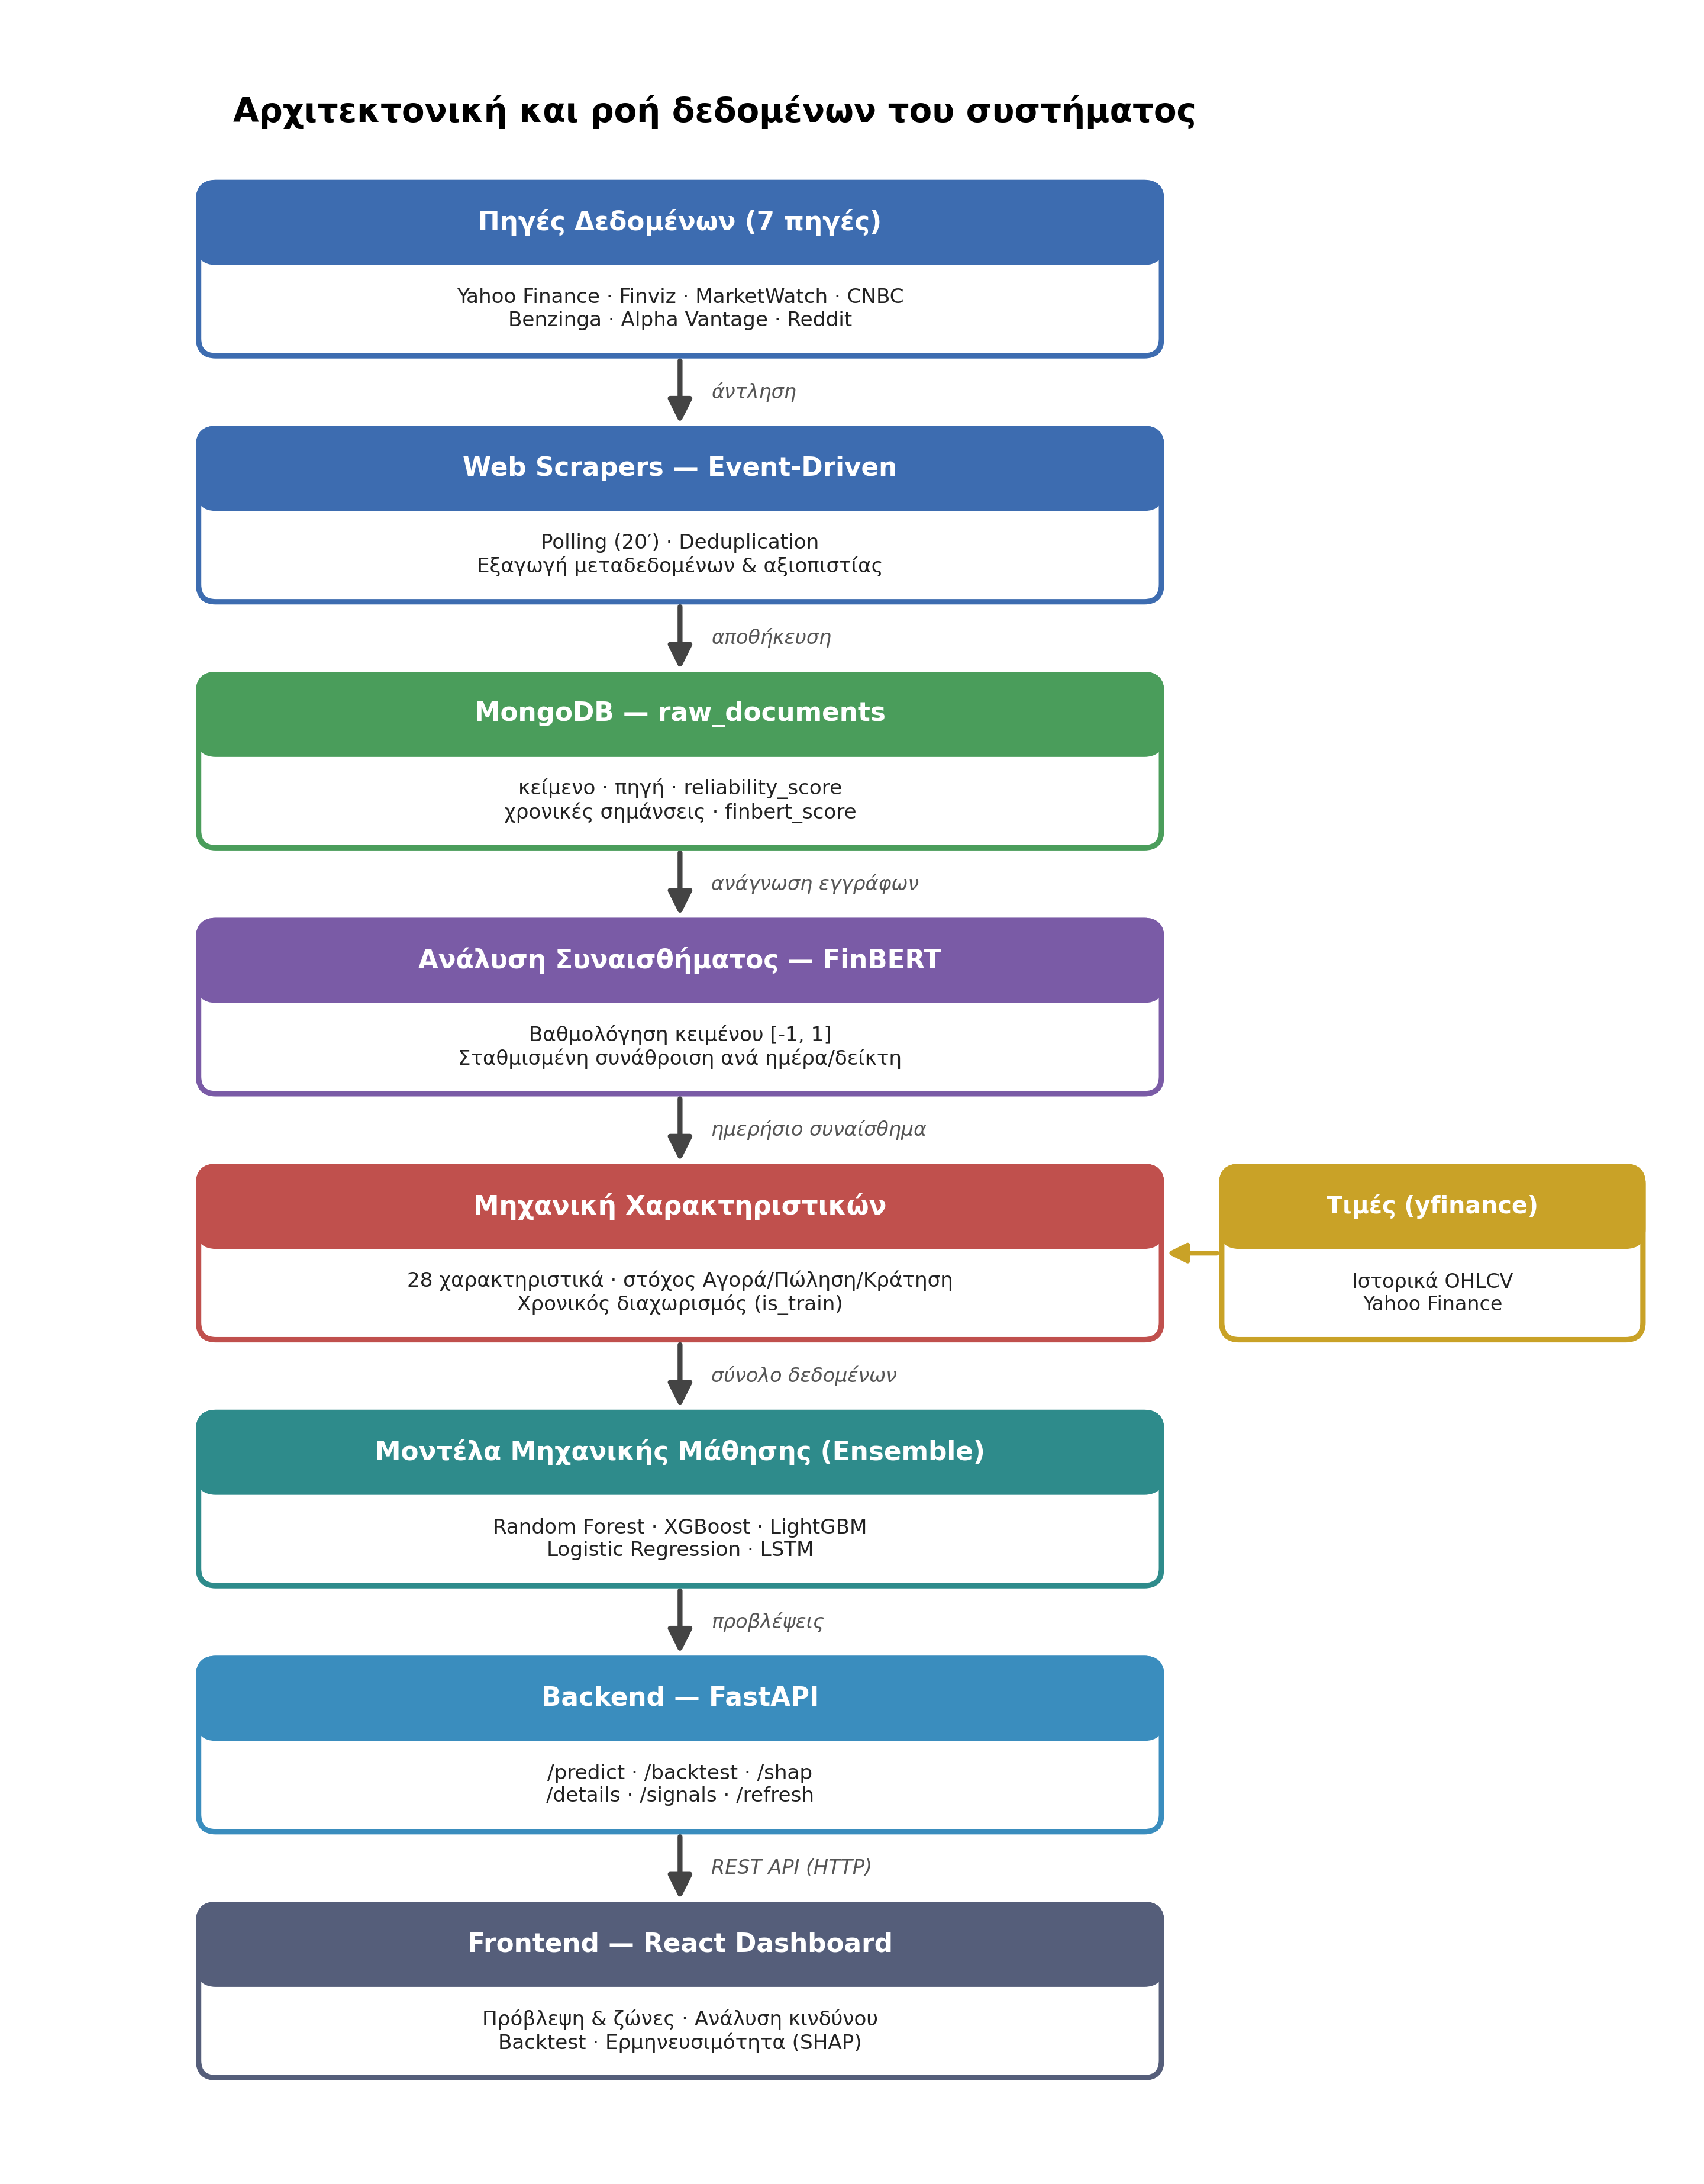
Εικόνα 3.1: Αρχιτεκτονική και ροή δεδομένων του συστήματος.

3.2 Πηγές δεδομένων

3.2.1 Κατηγορίες πηγών
Σύμφωνα με τους στόχους της εργασίας, το σύστημα αντλεί δεδομένα από πολλαπλές και ετερογενείς πηγές, οι οποίες καλύπτουν και τις τρεις βασικές κατηγορίες που ορίζει η εκφώνηση:
• Χρηματιστηριακές πλατφόρμες: Το Yahoo Finance (μέσω της βιβλιοθήκης yfinance) παρέχει τόσο τα ιστορικά δεδομένα τιμών όσο και σχετικές ειδήσεις. Το Finviz λειτουργεί ως συγκεντρωτής ειδήσεων ανά μετοχή, ενώ το MarketWatch παρέχει χρηματοοικονομικό ρεπορτάζ.
• Ειδησεογραφικές ιστοσελίδες: Το CNBC και η Benzinga προσφέρουν ροές RSS με οικονομικές ειδήσεις, ενώ το Alpha Vantage παρέχει, μέσω προγραμματιστικής διεπαφής, ειδησεογραφικά δεδομένα με ιστορικό βάθος.
• Κοινωνικά δίκτυα: Το Reddit, και συγκεκριμένα οι σχετικές με τις επενδύσεις υποκοινότητες (subreddits), αποτελεί την πηγή κοινωνικού συναισθήματος.
Η ποικιλία αυτή εξασφαλίζει ότι το σύστημα δεν βασίζεται σε μία μόνο οπτική, αλλά συνθέτει την πληροφορία από θεσμικές, εξειδικευμένες και κοινωνικές πηγές, καθεμία με διαφορετικά χαρακτηριστικά αξιοπιστίας και ταχύτητας.

3.2.2 Επιλογή δεικτών
Η ανάλυση επικεντρώνεται σε δώδεκα δείκτες της αμερικανικής αγοράς. Πρόκειται για δέκα μεμονωμένες μετοχές μεγάλης κεφαλαιοποίησης του τεχνολογικού κυρίως κλάδου — AAPL (Apple), MSFT (Microsoft), AMZN (Amazon), GOOGL (Alphabet), TSLA (Tesla), NVDA (Nvidia), META (Meta), NFLX (Netflix), AMD και INTC (Intel) — καθώς και δύο διαπραγματεύσιμα αμοιβαία κεφάλαια δεικτών (ETF): το SPY, που παρακολουθεί τον δείκτη S&P 500, και το QQQ, που παρακολουθεί τον Nasdaq-100. Η επιλογή αυτή εξασφαλίζει υψηλή ρευστότητα, πλούσια ειδησεογραφική κάλυψη και ποικιλία συμπεριφορών, ενώ η συμπερίληψη των δύο ETF επιτρέπει τη σύγκριση της συμπεριφοράς μεμονωμένων μετοχών με ευρύτερους δείκτες της αγοράς.

3.2.3 Συγκεντρωτικά στοιχεία πηγών
Ο Πίνακας 3.1 συνοψίζει τις πηγές, την κατηγορία τους, τον βαθμό αξιοπιστίας που τους αποδίδεται και το πλήθος των εγγράφων που είχαν συλλεχθεί κατά την τελική φάση της εργασίας.
Πίνακας 3.1: Πηγές δεδομένων, κατηγορία, αξιοπιστία και πλήθος εγγράφων.
Πηγή | Κατηγορία | Αξιοπιστία | Έγγραφα
Alpha Vantage | Ειδησεογραφική / API | 0.92 | 13.521
Finviz | Χρηματιστηριακή πλατφόρμα | 0.80 | 9.149
Yahoo Finance | Χρηματιστηριακή πλατφόρμα | 0.85 | 3.155
MarketWatch | Ειδησεογραφική | 0.80 | 2.845
Reddit | Κοινωνικό δίκτυο | 0.60 | 2.309
CNBC | Ειδησεογραφική | 0.90 | 185
Benzinga | Ειδησεογραφική | 0.85 | 85
**Σύνολο** |  |  | **≈ 31.250**
Παρατηρείται ότι ο όγκος των δεδομένων διαφέρει σημαντικά ανά πηγή. Το Alpha Vantage και το Finviz συνεισφέρουν το μεγαλύτερο μέρος του συνόλου, χάρη στο ιστορικό βάθος και στην ανά-μετοχή οργάνωσή τους αντίστοιχα. Αντίθετα, οι ροές RSS του CNBC και της Benzinga έχουν μικρότερη απόδοση, καθώς πρόκειται για γενικές ειδησεογραφικές ροές, από τις οποίες φιλτράρονται μόνο τα άρθρα που αναφέρονται στους συγκεκριμένους δείκτες.

3.3 Event-driven μηχανισμός συλλογής δεδομένων

3.3.1 Λογική event-driven και περιοδικός έλεγχος
Κάθε πηγή εξυπηρετείται από έναν αυτόνομο scraper. Οι scrapers λειτουργούν με event-driven λογική: εκτελούν περιοδικό έλεγχο (polling) της πηγής ανά τακτά διαστήματα και, όταν εντοπίζουν νέα δεδομένα, ενεργοποιούν ένα «γεγονός» (event) εισαγωγής τους στη βάση. Συγκεκριμένα, κάθε scraper επαναλαμβάνει τον έλεγχο ανά είκοσι λεπτά και, εφόσον εντοπιστούν νέα έγγραφα, αυτά καταχωρούνται και καταγράφεται αντίστοιχο μήνυμα γεγονότος (π.χ. NEW_FINVIZ_DOCUMENTS_FOUND). Η προσέγγιση αυτή υλοποιεί πρακτικά την έννοια του event-driven συστήματος: η ενέργεια (αποθήκευση και επεξεργασία) πυροδοτείται από το γεγονός της εμφάνισης νέων δεδομένων. Ο βρόχος παρακολούθησης κάθε scraper έχει την ακόλουθη, απλή μορφή:
def start_polling():
while True:
new_docs = scrape_finviz() # έλεγχος της πηγής
handle_new_documents_event(new_docs) # γεγονός: εισαγωγή νέων εγγράφων
time.sleep(POLL_INTERVAL_SECONDS) # αναμονή 20 λεπτών
Διασαφήνιση ορολογίας. Ο όρος «event-driven» εδώ χρησιμοποιείται με την έννοια ότι η επεξεργασία πυροδοτείται από το γεγονός της εμφάνισης νέων δεδομένων και όχι από αίτημα του χρήστη. Πρέπει, ωστόσο, να τονιστεί ότι η ανίχνευση των γεγονότων αυτών υλοποιείται με περιοδικό έλεγχο (polling) ανά είκοσι λεπτά, και όχι με μηχανισμό άμεσης ειδοποίησης (webhooks, message broker τύπου Kafka/RabbitMQ ή WebSockets). Η επιλογή του polling είναι συνειδητή και κατάλληλη για το πρόβλημα, καθώς οι πηγές (ειδησεογραφικά RSS, σελίδες αγοράς) δεν προσφέρουν push-ειδοποιήσεις και τα χρηματιστηριακά δεδομένα ανανεώνονται σε κλίμακα λεπτών. Συνεπώς, το σύστημα είναι event-driven ως προς τη λογική ροής του (data-triggered), αλλά polling-based ως προς τον μηχανισμό ανίχνευσης — διάκριση που γίνεται ρητή ώστε ο τίτλος να μην παρερμηνευθεί ως υλοποίηση αρχιτεκτονικής πραγματικών συμβάντων (real-time event streaming).

3.3.2 Αποφυγή διπλοεγγραφών και ανίχνευση παλαιότητας
Για την αποφυγή διπλοεγγραφών, κάθε scraper εφαρμόζει έλεγχο μοναδικότητας (deduplication), συνήθως με βάση τη διεύθυνση URL του άρθρου ή τον συνδυασμό πηγής, τίτλου και ημερομηνίας. Έτσι, μόνο τα πραγματικά νέα έγγραφα προστίθενται στη βάση, αποτρέποντας την τεχνητή διόγκωση του συνόλου δεδομένων.
Επιπλέον, στο στάδιο της ζωντανής πρόβλεψης, το σύστημα διαθέτει μηχανισμό ανίχνευσης παλαιότητας (staleness detection): πριν από κάθε πρόβλεψη ελέγχεται αν τα αποθηκευμένα δεδομένα τιμών είναι επίκαιρα. Αν διαπιστωθεί ότι είναι παλαιότερα από την τελευταία ημέρα διαπραγμάτευσης, ενεργοποιείται αυτόματα νέα λήψη, ώστε η πρόβλεψη να βασίζεται πάντοτε στα πιο πρόσφατα διαθέσιμα δεδομένα.

3.3.3 Τεχνικές προσπέλασης ανά πηγή
Οι πηγές προσπελαύνονται με διαφορετικές τεχνικές, ανάλογα με τη δομή τους. Για τις ιστοσελίδες που επιστρέφουν HTML (Finviz, MarketWatch) χρησιμοποιείται ανάλυση του κώδικα με τη βιβλιοθήκη BeautifulSoup. Για τις πηγές που παρέχουν ροές RSS (CNBC, Benzinga) εφαρμόζεται ανάλυση XML. Για το Reddit αντλούνται οι αναρτήσεις των σχετικών υποκοινοτήτων.
Ιδιαίτερη πρόκληση αποτελεί η ορθή αντιστοίχιση κάθε άρθρου με τον σωστό δείκτη. Για τις περισσότερες πηγές, η αντιστοίχιση γίνεται με βάση το σύμβολο της μετοχής. Ωστόσο, στο Reddit οι αναρτήσεις σπανίως αναφέρουν το σύμβολο (π.χ. «AAPL»), αλλά συνηθέστερα το όνομα της εταιρείας (π.χ. «Apple»). Για τον λόγο αυτό, αναπτύχθηκε ειδικός μηχανισμός αναγνώρισης, ο οποίος αντιστοιχίζει εμπορικές ονομασίες και σχετικούς όρους στους αντίστοιχους δείκτες, αυξάνοντας σημαντικά το ποσοστό των αξιοποιήσιμων αναρτήσεων.

3.4 Εμπλουτισμός με μεταδεδομένα και αξιολόγηση αξιοπιστίας
Πέρα από το ίδιο το κείμενο, κάθε έγγραφο εμπλουτίζεται με μεταδεδομένα που υποστηρίζουν την αξιολόγηση της ποιότητας της πληροφορίας — μια απαίτηση που τίθεται ρητά στους στόχους της εργασίας. Τα βασικότερα μεταδεδομένα είναι η προέλευση (η πηγή), η χρονική σήμανση δημοσίευσης και συλλογής, και ο βαθμός αξιοπιστίας της πηγής.
Ο βαθμός αξιοπιστίας αντικατοπτρίζει τη γενικότερη εγκυρότητα και συνέπεια κάθε πηγής. Στους θεσμικούς ειδησεογραφικούς οργανισμούς και στους παρόχους χρηματοοικονομικών δεδομένων αποδίδονται οι υψηλότερες τιμές (Alpha Vantage 0.92, CNBC 0.90), στις εξειδικευμένες πλατφόρμες ενδιάμεσες (Yahoo Finance και Benzinga 0.85, Finviz και MarketWatch 0.80), ενώ στα κοινωνικά δίκτυα, όπου το περιεχόμενο είναι ανεπιβεβαίωτο και υποκειμενικό, η χαμηλότερη (Reddit 0.60).
Είναι σημαντικό να τονιστεί ότι ο βαθμός αυτός δεν αποθηκεύεται απλώς ως πληροφορία, αλλά αξιοποιείται ενεργά από το σύστημα με δύο τρόπους. Πρώτον, χρησιμοποιείται ως βάρος κατά τη συνάθροιση του συναισθήματος (ενότητα 3.6), ώστε οι πιο αξιόπιστες πηγές να επηρεάζουν περισσότερο το τελικό σήμα. Δεύτερον, ενσωματώνεται ως χαρακτηριστικό εισόδου στα μοντέλα μηχανικής μάθησης, επιτρέποντας στην τεχνητή νοημοσύνη να συνεκτιμά την ποιότητα της πληροφορίας κατά την πρόβλεψη.
Διευκρινίζεται ότι οι τιμές αξιοπιστίας είναι εμπειρικά (a-priori) ορισμένες σταθερές, αποδιδόμενες με βάση τον τύπο και τα συντακτικά πρότυπα κάθε πηγής (θεσμικός ειδησεογραφικός οργανισμός έναντι συναθροιστή έναντι ανοιχτού κοινωνικού δικτύου), και παραμένουν σταθερές καθ' όλη τη διάρκεια της μελέτης — δεν μαθαίνονται από τα δεδομένα. Η επιλογή αυτή είναι διαφανής και ερμηνεύσιμη, αλλά αποτελεί σχεδιαστική παραδοχή· για τον λόγο αυτό, στο Κεφάλαιο 6 (ενότητα 6.8) η συγκεκριμένη στάθμιση συγκρίνεται εμπειρικά με μια απλή μη σταθμισμένη συνάθροιση και με ένα σχήμα όπου τα βάρη μαθαίνονται από τα δεδομένα, ώστε να αποτιμηθεί η πραγματική της συνεισφορά.

3.5 Σχεδιασμός βάσης δεδομένων

3.5.1 Επιλογή βάσης NoSQL
Τα δεδομένα που συλλέγονται αποθηκεύονται στη βάση MongoDB, στη συλλογή (collection) raw_documents. Η επιλογή μιας βάσης τύπου NoSQL, αντί μιας κλασικής σχεσιακής βάσης, υπαγορεύτηκε από τη φύση των δεδομένων. Τα έγγραφα προέρχονται από ετερογενείς πηγές και παρουσιάζουν διαφορετική δομή: ορισμένα διαθέτουν πλήρες κείμενο, άλλα μόνο τίτλο, ορισμένα διαθέτουν συντάκτη, άλλα όχι. Το μοντέλο εγγράφων της MongoDB επιτρέπει την ομοιόμορφη αποθήκευση τέτοιων ετερογενών δεδομένων χωρίς αυστηρά προκαθορισμένο σχήμα, προσφέροντας την απαραίτητη ευελιξία.

3.5.2 Δομή του εγγράφου
Κάθε έγγραφο της συλλογής περιλαμβάνει τα ακόλουθα βασικά πεδία:
• source, source_type: η προέλευση και η κατηγορία της πηγής
• ticker: ο δείκτης (ή οι δείκτες) με τον/τους οποίο/ους σχετίζεται το έγγραφο
• title, text: ο τίτλος και το κείμενο του άρθρου
• url, author: η διεύθυνση και ο συντάκτης
• published_at, scraped_at: οι χρονικές σημάνσεις δημοσίευσης και συλλογής
• reliability_score: ο βαθμός αξιοπιστίας της πηγής
• finbert_score: η βαθμολογία συναισθήματος (συμπληρώνεται στο στάδιο της ανάλυσης)
• language, raw_metadata: η γλώσσα και τυχόν πρόσθετα μεταδεδομένα
Ένα παράδειγμα της δομής των αποθηκευμένων εγγράφων φαίνεται στην Εικόνα 3.2.
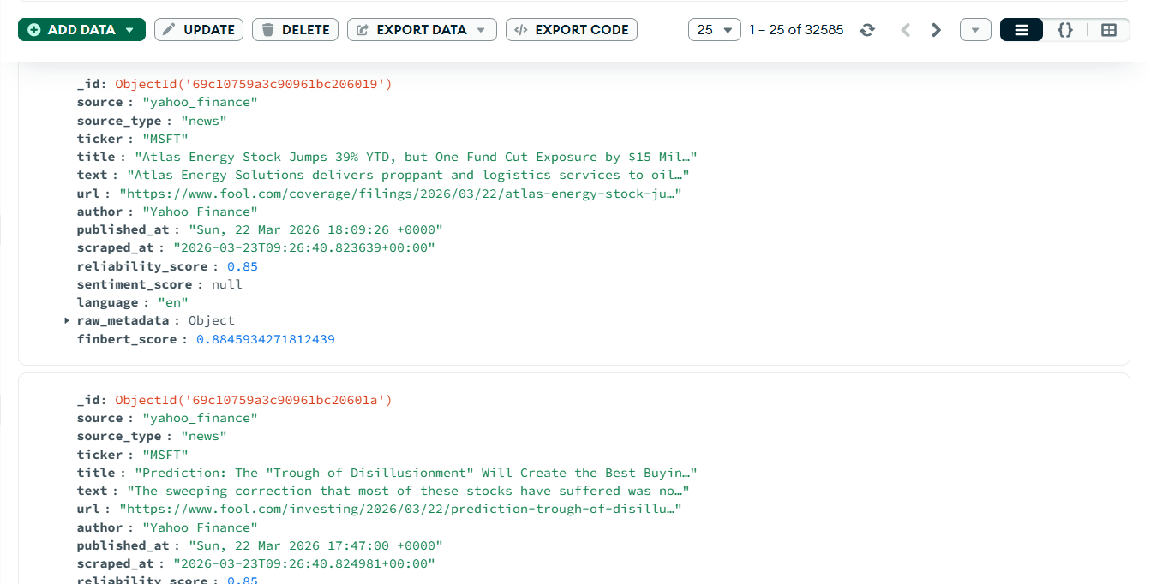
Εικόνα 3.2: Παράδειγμα αποθηκευμένων εγγράφων στη βάση MongoDB (collection raw_documents).

3.6 Ανάλυση συναισθήματος

3.6.1 Βαθμολόγηση με FinBERT
Η διαδικασία ανάλυσης συναισθήματος μετατρέπει το αδόμητο κείμενο σε ποσοτικά χαρακτηριστικά. Για κάθε έγγραφο της βάσης, το μοντέλο FinBERT επεξεργάζεται το κείμενο και υπολογίζει τις πιθανότητες θετικού, αρνητικού και ουδέτερου συναισθήματος. Από αυτές παράγεται ένας σύνθετος βαθμός (compound score), ο οποίος ορίζεται ως η διαφορά της πιθανότητας θετικού μείον την πιθανότητα αρνητικού, με εύρος τιμών από -1 (έντονα αρνητικό) έως +1 (έντονα θετικό). Οι βαθμολογίες αποθηκεύονται στο πεδίο finbert_score κάθε εγγράφου, ώστε να μην απαιτείται επανυπολογισμός σε επόμενες εκτελέσεις — μια βελτιστοποίηση που εξοικονομεί σημαντικό υπολογιστικό χρόνο. Ο υπολογισμός του σύνθετου βαθμού φαίνεται παρακάτω:
# FinBERT: 0 = θετικό, 1 = αρνητικό, 2 = ουδέτερο
probs = F.softmax(logits, dim=-1).numpy()
# σύνθετος βαθμός = P(θετικό) - P(αρνητικό), εύρος [-1, 1]
scores = [float(p[0] - p[1]) for p in probs]

3.6.2 Σταθμισμένη ως προς την αξιοπιστία συνάθροιση
Επειδή τα μοντέλα πρόβλεψης λειτουργούν σε ημερήσια βάση, τα βαθμολογημένα έγγραφα πρέπει να συναθροιστούν ανά ημέρα και ανά δείκτη. Η συνάθροιση αυτή είναι σταθμισμένη ως προς την αξιοπιστία: αντί ενός απλού μέσου όρου, υπολογίζεται ένας σταθμισμένος μέσος όρος, στον οποίο κάθε έγγραφο συνεισφέρει ανάλογα με τον βαθμό αξιοπιστίας της πηγής του. Έτσι, μια είδηση από το Alpha Vantage επηρεάζει το ημερήσιο συναίσθημα περισσότερο από μια ανάρτηση στο Reddit.
Για κάθε ζεύγος ημέρας–δείκτη υπολογίζονται τέσσερα μεγέθη: ο σταθμισμένος μέσος όρος συναισθήματος (sent_mean), η σταθμισμένη τυπική απόκλιση (sent_std, που αποτυπώνει τη διαφωνία μεταξύ των πηγών), το πλήθος των άρθρων (sent_count, που αποτυπώνει την ένταση της κάλυψης) και ο μέσος βαθμός αξιοπιστίας (avg_reliability). Η σταθμισμένη συνάθροιση υλοποιείται ως εξής:
def weighted_agg(group):
w = group["reliability"].values # βάρη = αξιοπιστία πηγής
s = group["sentiment"].values # βαθμοί συναισθήματος FinBERT
w_mean = float(np.average(s, weights=w)) # σταθμισμένος μέσος
variance = float(np.average((s - w_mean)**2, weights=w))
return pd.Series({
"sent_mean": w_mean,
"sent_std": np.sqrt(variance),
"sent_count": float(len(group)),
"avg_reliability": float(w.mean()),
})
Τα μεγέθη αυτά αποτελούν τη γέφυρα μεταξύ της κειμενικής πληροφορίας και των αριθμητικών μοντέλων.

3.7 Μηχανική χαρακτηριστικών και δημιουργία συνόλου δεδομένων

3.7.1 Συνδυασμός τιμών και συναισθήματος
Στο τελικό στάδιο σχεδιασμού, τα ημερήσια δεδομένα συναισθήματος συνδυάζονται με τα ιστορικά δεδομένα τιμών κάθε δείκτη. Η σύζευξη γίνεται με βάση την ημερομηνία και τον δείκτη· για τις ημέρες κατά τις οποίες δεν υπάρχει διαθέσιμη ειδησεογραφική κάλυψη, τα χαρακτηριστικά συναισθήματος λαμβάνουν μηδενική τιμή. Με βάση τον συνδυασμό αυτό, υπολογίζεται ένα σύνολο 28 χαρακτηριστικών.
Χρονική αντιστοίχιση ειδήσεων με συνεδριάσεις. Η ορθή χρονική ευθυγράμμιση είναι κρίσιμη για την αποφυγή look-ahead bias. Στην παρούσα υλοποίηση, η ημερομηνία κάθε εγγράφου προκύπτει από το πεδίο δημοσίευσης (published_at, με εφεδρική χρήση του scraped_at), κανονικοποιείται σε UTC και ανάγεται σε ημερολογιακή ημέρα. Το συναίσθημα της ημέρας D αντιστοιχίζεται στα χαρακτηριστικά της συνεδρίασης D και χρησιμοποιείται για την πρόβλεψη της απόδοσης του ορίζοντα D+5. Επειδή ο στόχος αφορά πέντε ημέρες μπροστά, δεν υπάρχει διαρροή μελλοντικής πληροφορίας. Ειδήσεις που δημοσιεύονται σε μη εργάσιμες ημέρες (Σαββατοκύριακα/αργίες) δεν αντιστοιχίζονται σε συνεδρίαση κατά τη σύζευξη με τις ημέρες διαπραγμάτευσης. Αναγνωρίζεται, ως περιορισμός, ότι το σύστημα λειτουργεί σε ανάλυση ημέρας και δεν διαχωρίζει αν μια είδηση δημοσιεύθηκε πριν ή μετά το κλείσιμο της αγοράς· δεδομένου όμως του πενθήμερου ορίζοντα πρόβλεψης, η επίδραση μιας τέτοιας ενδοημερήσιας αστοχίας είναι αμελητέα.

3.7.2 Τα 28 χαρακτηριστικά
Τα χαρακτηριστικά ομαδοποιούνται σε έξι κατηγορίες, όπως φαίνεται στον Πίνακα 3.2. Οι πρώτες πέντε κατηγορίες προέρχονται από τα δεδομένα τιμών (τεχνικά χαρακτηριστικά), ενώ η έκτη από την ανάλυση συναισθήματος.
Ο Πίνακας 3.2 συνοψίζει τις έξι ομάδες στις οποίες οργανώνονται τα 28 χαρακτηριστικά.
Πίνακας 3.2: Οι έξι ομάδες των 28 χαρακτηριστικών.
Ομάδα | Πλήθος | Χαρακτηριστικά
Τιμή & Όγκος | 5 | Close, High, Low, Open, Volume
Τάση & Ορμή | 6 | Return, MA_5, MA_10, Momentum_5, Return_lag_1, Return_lag_2
Ταλαντωτές | 3 | RSI_14, MACD, MACD_signal
Μεταβλητότητα | 2 | Volatility_5, BB_percent
Λόγοι Όγκου/Εύρους | 3 | Volume_Ratio, High_ratio, Low_ratio
Συναίσθημα (NLP) | 9 | sent_mean, sent_std, sent_count, avg_reliability, sentiment_lag_1, sentiment_lag_2, sentiment_3d, sentiment_7d, sentiment_momentum
Τα τεχνικά χαρακτηριστικά αποτυπώνουν την τάση, την ορμή, τη μεταβλητότητα και τις σχέσεις όγκου της τιμής. Τα χαρακτηριστικά συναισθήματος, πέρα από το ίδιο το ημερήσιο συναίσθημα, περιλαμβάνουν χρονικές υστερήσεις (lag) και κυλιόμενους μέσους όρους (3 και 7 ημερών), ώστε να αποτυπώνεται και η εξέλιξη του συναισθήματος στον χρόνο. Ενδεικτικά, ο υπολογισμός του δείκτη σχετικής ισχύος (RSI) υλοποιείται ως εξής:
def compute_rsi(series, window=14):
delta = series.diff()
gain = (delta.where(delta > 0, 0)).rolling(window).mean()
loss = (-delta.where(delta < 0, 0)).rolling(window).mean()
rs = gain / loss
return 100 - (100 / (1 + rs))

3.7.3 Ορισμός της μεταβλητής-στόχου
Η μεταβλητή-στόχος (target) ορίζεται με βάση τη μελλοντική απόδοση της τιμής σε ορίζοντα πέντε ημερών διαπραγμάτευσης. Συγκεκριμένα, υπολογίζεται η ποσοστιαία μεταβολή της τιμής κλεισίματος μετά από πέντε ημέρες και κατηγοριοποιείται ως εξής: μεταβολή μεγαλύτερη του +2% αντιστοιχεί σε σήμα «Αγορά», μεταβολή μικρότερη του -2% σε σήμα «Πώληση», ενώ οι ενδιάμεσες τιμές σε σήμα «Κράτηση». Το κατώφλι του ±2% επιλέχθηκε ώστε να φιλτράρει τις ασήμαντες διακυμάνσεις και να εστιάζει σε ουσιαστικές κινήσεις της αγοράς.

3.7.4 Χρονικός διαχωρισμός εκπαίδευσης και ελέγχου
Το τελικό σύνολο δεδομένων περιλαμβάνει 22.224 εγγραφές (περίπου 1.852 ανά δείκτη). Καθοριστική σχεδιαστική απόφαση αποτελεί ο χρονικός διαχωρισμός των δεδομένων: για κάθε δείκτη ξεχωριστά, το πρώτο 80% των εγγραφών (κατά χρονολογική σειρά) χρησιμοποιείται για εκπαίδευση και το τελευταίο 20% για έλεγχο. Η πληροφορία αυτή αποθηκεύεται σε ειδική στήλη του συνόλου δεδομένων, ώστε όλα τα μοντέλα και η διαδικασία αξιολόγησης να χρησιμοποιούν τον ίδιο ακριβώς διαχωρισμό.
Η επιλογή του χρονικού (και όχι τυχαίου) διαχωρισμού είναι κρίσιμη και αποτελεί θεμελιώδη αρχή στην ανάλυση χρονοσειρών. Ένας τυχαίος διαχωρισμός θα επέτρεπε στο μοντέλο να «δει» μελλοντικά δεδομένα κατά την εκπαίδευση, προκαλώντας διαρροή πληροφορίας (data leakage) και τεχνητά διογκωμένα αποτελέσματα. Ο χρονικός διαχωρισμός, αντιθέτως, προσομοιώνει πιστά την πραγματική συνθήκη, στην οποία το μοντέλο καλείται να προβλέψει το άγνωστο μέλλον με βάση το γνωστό παρελθόν.
Ένα ενδεικτικό απόσπασμα του τελικού συνόλου δεδομένων παρουσιάζεται στην Εικόνα 3.3.

Εικόνα 3.3: Απόσπασμα του τελικού συνόλου δεδομένων (final_dataset.csv) με τις στήλες χαρακτηριστικών και τη στήλη σήματος.

3.7.5 Υλοποίηση: το σενάριο κατασκευής δεδομένων (merge_dataset.py)
Ολόκληρη η διαδικασία μηχανικής χαρακτηριστικών συγκεντρώνεται σε ένα σενάριο, το merge_dataset.py, το οποίο εκτελείται μία φορά και παράγει το τελικό αρχείο final_dataset.csv. Για κάθε δείκτη ξεχωριστά, το σενάριο: (1) φορτώνει τα ακατέργαστα δεδομένα τιμών (OHLCV), (2) τα συγχωνεύει με το ημερήσιο συναίσθημα ως προς την ημερομηνία, (3) υπολογίζει τους τεχνικούς δείκτες και τα χαρακτηριστικά συναισθήματος, (4) ορίζει τη μεταβλητή-στόχο και (5) σημειώνει τον χρονικό διαχωρισμό.
Η συγχώνευση τιμών–συναισθήματος γίνεται με αριστερή σύζευξη (left join), ώστε να διατηρούνται όλες οι ημέρες διαπραγμάτευσης ακόμη κι όταν για κάποια ημέρα δεν υπάρχει είδηση· οι ελλείπουσες τιμές συναισθήματος συμπληρώνονται με μηδέν:
merged = pd.merge(df, ticker_sent, on="date", how="left") # κράτα όλες τις ημέρες
merged["sent_mean"] = merged["sent_mean"].fillna(0) # 0 όπου δεν υπάρχει είδηση
merged["sent_count"] = merged["sent_count"].fillna(0)
Στη συνέχεια, τα χαρακτηριστικά υπολογίζονται με διανυσματικές πράξεις της pandas — οι τεχνικοί δείκτες μέσω βοηθητικών συναρτήσεων (compute_rsi, compute_macd, compute_bb_percent):
merged["Return"] = merged["Close"].pct_change()
merged["MA_5"] = merged["Close"].rolling(5).mean()
merged["Volatility_5"] = merged["Return"].rolling(5).std()
merged["RSI_14"] = compute_rsi(merged["Close"])
merged["MACD"], merged["MACD_signal"] = compute_macd(merged["Close"])
merged["BB_percent"] = compute_bb_percent(merged["Close"])
Τέλος, ορίζεται η μεταβλητή-στόχος: η απόδοση των επόμενων πέντε ημερών κατηγοριοποιείται μέσω της classify_return με κατώφλι ±2%. Αξίζει να σημειωθεί ότι η εσωτερική κωδικοποίηση εδώ είναι {-1, 0, +1} (Πώληση/Κράτηση/Αγορά), η οποία διαφέρει από την κωδικοποίηση {0, 1, 2} των μοντέλων — μια διαφορά που, όπως αναλύεται στο Κεφάλαιο 7, χρειάστηκε ιδιαίτερη προσοχή κατά την αξιολόγηση:
def classify_return(x):
if x > 0.02: return 1 # Αγορά
elif x < -0.02: return -1 # Πώληση
else: return 0 # Κράτηση
merged["future_return"] = merged["Close"].shift(-5) / merged["Close"] - 1
merged["signal"] = merged["future_return"].apply(classify_return)

3.8 Συμπεράσματα
Ο σχεδιασμός που παρουσιάστηκε συνδυάζει μια αρθρωτή αρχιτεκτονική με αυτοματοποιημένη, event-driven συλλογή δεδομένων από επτά ετερογενείς πηγές, εμπλουτισμό με μεταδεδομένα αξιοπιστίας, ανάλυση συναισθήματος μέσω FinBERT και μια προσεκτικά σχεδιασμένη διαδικασία μηχανικής χαρακτηριστικών. Δύο σχεδιαστικές αποφάσεις ξεχωρίζουν για τη σημασία τους: η σταθμισμένη ως προς την αξιοπιστία συνάθροιση του συναισθήματος, η οποία ενσωματώνει την ποιότητα της πληροφορίας στην ανάλυση, και ο αυστηρός χρονικός διαχωρισμός των δεδομένων, ο οποίος θεμελιώνει την εγκυρότητα των αποτελεσμάτων που παρουσιάζονται στα επόμενα κεφάλαια.

Κεφάλαιο 4 — Υλοποίηση και εκπαίδευση μοντέλων
Στο κεφάλαιο αυτό παρουσιάζεται διεξοδικά η υλοποίηση και η εκπαίδευση των μοντέλων μηχανικής μάθησης που αποτελούν τον πυρήνα του συστήματος. Αναλύονται η διαμόρφωση του προβλήματος, η προεπεξεργασία των δεδομένων, η θεωρητική θεμελίωση και οι ακριβείς υπερπαράμετροι κάθε μοντέλου, η μεθοδολογία εκπαίδευσης, τα νευρωνικά δίκτυα παλινδρόμησης για την πρόβλεψη τιμής, και τέλος τα ποσοτικά αποτελέσματα, ο μηχανισμός συνδυασμού και η μελέτη απομόνωσης.

4.1 Διαμόρφωση του προβλήματος
Το πρόβλημα της πρόβλεψης διατυπώνεται ως ταξινόμηση τριών κατηγοριών (multi-class classification). Για κάθε ημέρα t και δείκτη, υπολογίζεται η μελλοντική απόδοση σε ορίζοντα πέντε ημερών διαπραγμάτευσης:
r(t) = Close(t+5) / Close(t) - 1
Η συνεχής αυτή τιμή κατηγοριοποιείται στη μεταβλητή-στόχο y ως εξής:
y = «Αγορά» αν r(t) > +0.02
y = «Πώληση» αν r(t) < -0.02
y = «Κράτηση» διαφορετικά
Το κατώφλι του ±2% επιλέχθηκε ώστε να φιλτράρει τον θόρυβο των μικρών διακυμάνσεων και να εστιάζει σε ουσιαστικές κινήσεις. Εσωτερικά, οι ετικέτες κωδικοποιούνται ως {0: Πώληση, 1: Κράτηση, 2: Αγορά}, μια λεπτομέρεια που, όπως θα δούμε στο Κεφάλαιο 7, υπήρξε πηγή σφάλματος στην αξιολόγηση.
Όρια αναφοράς (baselines). Κάθε μοντέλο αξιολογείται σε σχέση με δύο όρια. Το πρώτο είναι η τυχαία πρόβλεψη, που για τρεις ισοπίθανες κατηγορίες δίνει ακρίβεια 33.3%. Το δεύτερο, αυστηρότερο, είναι η βασική γραμμή πλειοψηφίας: η ακρίβεια ενός τετριμμένου μοντέλου που προβλέπει πάντα την πιο συχνή κατηγορία. Στο σύνολο ελέγχου η κατανομή είναι «Κράτηση» 37.9%, «Αγορά» 33.7%, «Πώληση» 28.3%, άρα η βασική γραμμή πλειοψηφίας ανέρχεται σε 37.9%. Ένα μοντέλο έχει πραγματική προγνωστική αξία μόνο εφόσον ξεπερνά και τα δύο όρια.

4.2 Προεπεξεργασία και προετοιμασία δεδομένων
Πριν από την εκπαίδευση, τα δεδομένα υφίστανται μια σειρά μετασχηματισμών. Τα δεντρικά μοντέλα (Random Forest, XGBoost, LightGBM) δεν απαιτούν κλιμάκωση των χαρακτηριστικών, καθώς βασίζονται σε διαχωρισμούς κατωφλιού και είναι αναλλοίωτα σε μονότονους μετασχηματισμούς. Αντίθετα, η Logistic Regression και τα νευρωνικά δίκτυα LSTM είναι ευαίσθητα στην κλίμακα των εισόδων και απαιτούν κανονικοποίηση.
Για τη Logistic Regression εφαρμόστηκε τυποποίηση (StandardScaler), η οποία μετασχηματίζει κάθε χαρακτηριστικό σε μηδενική μέση τιμή και μοναδιαία τυπική απόκλιση. Για τα LSTM εφαρμόστηκε κανονικοποίηση ελαχίστου–μεγίστου (MinMaxScaler) των χαρακτηριστικών στο διάστημα [0, 1]. Κρίσιμης σημασίας είναι ότι όλοι οι μετασχηματιστές προσαρμόζονται αποκλειστικά στο σύνολο εκπαίδευσης και στη συνέχεια εφαρμόζονται στο σύνολο ελέγχου, ώστε να αποφεύγεται η διαρροή στατιστικής πληροφορίας (βλ. Κεφάλαιο 7).
Τέλος, για τα δίκτυα LSTM, τα δεδομένα μετασχηματίζονται από μεμονωμένες εγγραφές σε ακολουθίες διαδοχικών ημερών, διαδικασία που περιγράφεται αναλυτικά στην ενότητα 4.4.

4.3 Τα μοντέλα ταξινόμησης
Για την πρόβλεψη αξιοποιήθηκαν πέντε μοντέλα από διαφορετικές οικογένειες αλγορίθμων, ώστε ο συνδυασμός τους να είναι όσο το δυνατόν πιο αποτελεσματικός.

4.3.1 Random Forest
Το Random Forest είναι ένας αλγόριθμος συνόλου τύπου bagging (Breiman, 2001). Κατασκευάζει πολλά ανεξάρτητα δέντρα απόφασης, καθένα εκπαιδευμένο σε ένα τυχαίο δείγμα (με επανατοποθέτηση) των δεδομένων και σε ένα τυχαίο υποσύνολο των χαρακτηριστικών σε κάθε διαχωρισμό. Η τελική πρόβλεψη προκύπτει με ψηφοφορία πλειοψηφίας μεταξύ των δέντρων. Η διπλή αυτή τυχαιότητα μειώνει τη συσχέτιση μεταξύ των δέντρων και, κατ' επέκταση, τη διασπορά (variance) του συνόλου, περιορίζοντας την υπερπροσαρμογή. Κάθε δέντρο αναζητά τους διαχωρισμούς που ελαχιστοποιούν την ακαθαρσία Gini των κόμβων.
Στην παρούσα εργασία, το μοντέλο ρυθμίστηκε με 300 δέντρα (n_estimators=300) και μέγιστο βάθος 12 (max_depth=12), τιμές που εξισορροπούν την εκφραστικότητα με τον κίνδυνο υπερπροσαρμογής.

4.3.2 XGBoost
Το XGBoost (Chen & Guestrin, 2016) ανήκει στην οικογένεια της ενισχυμένης κλιμάκωσης (gradient boosting). Σε αντίθεση με το bagging, τα δέντρα κατασκευάζονται διαδοχικά: κάθε νέο δέντρο εκπαιδεύεται ώστε να διορθώσει τα σφάλματα του αθροίσματος των προηγουμένων. Η εκπαίδευση ελαχιστοποιεί μια αντικειμενική συνάρτηση που συνδυάζει μια συνάρτηση απώλειας L με έναν όρο κανονικοποίησης Ω που τιμωρεί την πολυπλοκότητα των δέντρων:
Objective = Σ L(y_i, ŷ_i) + Σ Ω(f_k)
Ο όρος κανονικοποίησης αποτελεί ένα από τα βασικά πλεονεκτήματα του XGBoost έναντι παλαιότερων υλοποιήσεων boosting, καθώς περιορίζει την υπερπροσαρμογή. Οι υπερπαράμετροι που χρησιμοποιήθηκαν είναι: 400 δέντρα (n_estimators=400), μέγιστο βάθος 7, ρυθμός μάθησης 0.03 (learning_rate), και υποδειγματοληψία 90% τόσο των εγγραφών (subsample=0.9) όσο και των χαρακτηριστικών (colsample_bytree=0.9) ανά δέντρο — τεχνικές που ενισχύουν τη γενίκευση. Το μοντέλο εκπαιδεύτηκε με αντικειμενική συνάρτηση multi:softprob για τις τρεις κλάσεις.

4.3.3 LightGBM
Το LightGBM (Ke et al., 2017) αποτελεί μια εναλλακτική, ιδιαίτερα αποδοτική υλοποίηση gradient boosting. Δύο είναι οι βασικές καινοτομίες του: η ανάπτυξη των δέντρων κατά φύλλο (leaf-wise αντί level-wise), που οδηγεί σε ταχύτερη μείωση της απώλειας, και η χρήση ιστογραμμάτων για τη διακριτοποίηση των συνεχών χαρακτηριστικών, που επιταχύνει δραματικά την εκπαίδευση και μειώνει τη μνήμη. Χρησιμοποιήθηκαν οι ίδιες βασικές υπερπαράμετροι με το XGBoost (400 δέντρα, βάθος 7, ρυθμός μάθησης 0.03, υποδειγματοληψία 0.9), ώστε η σύγκριση των δύο αλγορίθμων να είναι δίκαιη.

4.3.4 Logistic Regression
Η λογιστική παλινδρόμηση είναι ένα γραμμικό μοντέλο ταξινόμησης, το οποίο στην πολυκλασική του εκδοχή (multinomial) μοντελοποιεί την πιθανότητα κάθε κλάσης μέσω της συνάρτησης softmax εφαρμοσμένης σε έναν γραμμικό συνδυασμό των χαρακτηριστικών. Παρά την απλότητά της, αποτελεί ένα ισχυρό και πλήρως ερμηνεύσιμο μοντέλο, και η σύγκριση των πιο σύνθετων αλγορίθμων με αυτήν επιτρέπει την αποτίμηση της πραγματικής προστιθέμενης αξίας τους. Εκπαιδεύτηκε με μέγιστο αριθμό επαναλήψεων 1000 (max_iter=1000) επί τυποποιημένων χαρακτηριστικών.

4.3.5 Νευρωνικό δίκτυο LSTM
Το LSTM είναι ένα αναδρομικό νευρωνικό δίκτυο σχεδιασμένο για ακολουθιακά δεδομένα (Hochreiter & Schmidhuber, 1997). Ο πυρήνας του είναι ένα «κελί μνήμης» που ρυθμίζεται από τρεις πύλες — λήθης (forget), εισόδου (input) και εξόδου (output) — οι οποίες ελέγχουν τη ροή της πληροφορίας στον χρόνο. Για κάθε χρονικό βήμα t, οι πύλες υπολογίζονται ως:
f_t = σ(W_f · [h_{t-1}, x_t] + b_f) (πύλη λήθης)
i_t = σ(W_i · [h_{t-1}, x_t] + b_i) (πύλη εισόδου)
o_t = σ(W_o · [h_{t-1}, x_t] + b_o) (πύλη εξόδου)
C_t = f_t * C_{t-1} + i_t * tanh(W_C · [h_{t-1}, x_t] + b_C)
h_t = o_t * tanh(C_t)
όπου σ η σιγμοειδής συνάρτηση. Ο μηχανισμός αυτός επιτρέπει στο δίκτυο να διατηρεί ή να «ξεχνά» πληροφορία σε μεγάλες χρονικές αποστάσεις, αντιμετωπίζοντας το πρόβλημα της εξαφάνισης της κλίσης.
Η αρχιτεκτονική του LSTM ταξινομητή αποτελείται από δύο διαδοχικά επίπεδα LSTM (64 και 32 μονάδων) με ενδιάμεσα επίπεδα dropout (ποσοστού 0.2, για αποφυγή υπερπροσαρμογής) και ένα τελικό επίπεδο softmax τριών κλάσεων:
model = Sequential([
Input(shape=(SEQUENCE_LENGTH, n_features)), # 10 ημέρες × 28 χαρακτηριστικά
LSTM(64, return_sequences=True),
Dropout(0.2),
LSTM(32),
Dropout(0.2),
Dense(16, activation="relu"),
Dense(3, activation="softmax"), # Πώληση / Κράτηση / Αγορά
])
model.compile(optimizer="adam",
loss="sparse_categorical_crossentropy", metrics=["accuracy"])
Η συνάρτηση απώλειας είναι η διασταυρούμενη εντροπία (cross-entropy), κατάλληλη για ταξινόμηση, και ο βελτιστοποιητής ο Adam.

4.4 Μεθοδολογία εκπαίδευσης
Η εκπαίδευση όλων των μοντέλων ακολούθησε κοινές, μεθοδολογικά αυστηρές αρχές, ώστε τα αποτελέσματα να είναι συγκρίσιμα και έγκυρα.

4.4.1 Χρονικός διαχωρισμός ανά δείκτη
Όπως περιγράφηκε στην ενότητα 3.7, εφαρμόστηκε χρονικός διαχωρισμός ανά δείκτη: το πρώτο 80% των ημερών κάθε δείκτη για εκπαίδευση, το τελευταίο 20% για έλεγχο. Η πληροφορία αποθηκεύεται σε κοινή στήλη (is_train), ώστε όλα τα μοντέλα και η αξιολόγηση να χρησιμοποιούν τον ίδιο ακριβώς διαχωρισμό:
train_mask, test_mask = train_test_masks(df)
X_train, X_test = X[train_mask], X[test_mask]
y_train, y_test = y[train_mask], y[test_mask]

4.4.2 Εξισορρόπηση κλάσεων και ενίσχυση συναισθήματος
Επειδή οι τρεις κατηγορίες δεν είναι ισοπληθείς, εφαρμόστηκε εξισορρόπηση βαρών (class weighting). Σε κάθε εγγραφή αποδίδεται βάρος αντιστρόφως ανάλογο της συχνότητας της κλάσης της:
w(c) = N / (K · n_c)
όπου N το πλήθος των εγγραφών, K ο αριθμός των κλάσεων και n_c το πλήθος των εγγραφών της κλάσης c. Έτσι, οι σπανιότερες κατηγορίες αποκτούν μεγαλύτερη βαρύτητα. Επιπλέον, υιοθετήθηκε μια στοχευμένη τεχνική: οι εγγραφές που διαθέτουν πραγματικά δεδομένα συναισθήματος έλαβαν επιπλέον βάρος (×1.5), ώστε τα μοντέλα να αξιοποιούν εντονότερα την πληροφορία αυτή:
sample_weights = compute_sample_weight("balanced", y_train)
sent_boost = np.where(X_train["sent_mean"].values != 0, 1.5, 1.0)
sample_weights = sample_weights * sent_boost

4.4.3 Κλιμάκωση χωρίς διαρροή
Όπως αναφέρθηκε, οι μετασχηματιστές κλιμάκωσης προσαρμόστηκαν αποκλειστικά στα δεδομένα εκπαίδευσης και εφαρμόστηκαν στη συνέχεια στο σύνολο ελέγχου. Η λεπτομέρεια αυτή είναι κρίσιμη: η προσαρμογή του μετασχηματιστή σε ολόκληρο το σύνολο θα επέτρεπε σε στατιστικά στοιχεία του μέλλοντος να επηρεάσουν την εκπαίδευση.

4.4.4 Κατασκευή ακολουθιών για το LSTM
Το LSTM δέχεται ακολουθίες δέκα διαδοχικών ημερών. Οι ακολουθίες κατασκευάστηκαν ανά δείκτη, ώστε καμία να μην συνδυάζει δεδομένα διαφορετικών μετοχών, και η ανάθεσή τους σε εκπαίδευση/έλεγχο έγινε με βάση τη χρονική θέση της ημέρας-στόχου:
for _, grp in df.groupby("ticker", sort=False):
pos = grp.index.values
for i in range(seq_len, len(pos)):
seq = X_scaled[pos][i-seq_len:i]
label = y[pos][i]
if is_train[i]:
X_train.append(seq); y_train.append(label)
else:
X_test.append(seq); y_test.append(label)

4.4.5 Πρόωρη διακοπή και κανονικοποίηση
Για τα νευρωνικά δίκτυα, η εκπαίδευση χρησιμοποίησε πρόωρη διακοπή (early stopping): η εκπαίδευση τερματίζεται αυτόματα όταν η απόδοση στο σύνολο επικύρωσης πάψει να βελτιώνεται για έναν αριθμό εποχών (patience), επαναφέροντας τα βέλτιστα βάρη. Για τον ταξινομητή ορίστηκαν 40 εποχές (epochs=40), μέγεθος παρτίδας 32 (batch_size=32), ποσοστό επικύρωσης 20% και υπομονή 5 εποχών. Σε συνδυασμό με τα επίπεδα dropout, ο μηχανισμός αυτός περιορίζει σημαντικά την υπερπροσαρμογή.

4.5 Νευρωνικά δίκτυα LSTM παλινδρόμησης
Πέρα από τον LSTM ταξινομητή, αναπτύχθηκαν δύο επιπλέον δίκτυα LSTM παλινδρόμησης, τα οποία προβλέπουν συνεχείς τιμές και τροφοδοτούν την καμπύλη πρόβλεψης τιμής της διεπαφής.

4.5.1 Μονοβηματικό δίκτυο
Το πρώτο δίκτυο προβλέπει τη συνολική απόδοση των επόμενων πέντε ημερών (μία τιμή). Η αρχιτεκτονική του είναι παρόμοια με του ταξινομητή, αλλά με ένα τελικό γραμμικό νευρώνα εξόδου. Ως συνάρτηση απώλειας χρησιμοποιήθηκε η απώλεια Huber (με δ=1.0), η οποία είναι ανθεκτική στις ακραίες τιμές των αποδόσεων: συμπεριφέρεται τετραγωνικά για μικρά σφάλματα και γραμμικά για μεγάλα, περιορίζοντας την επίδραση των ακραίων ημερών. Η εκπαίδευση έγινε με βελτιστοποιητή Adam (ρυθμός μάθησης 0.001), 50 εποχές, μέγεθος παρτίδας 32 και υπομονή 7. Τα χαρακτηριστικά κλιμακώθηκαν με MinMaxScaler και ο στόχος με RobustScaler (ανθεκτικό στις ακραίες τιμές).

4.5.2 Πολυβηματικό δίκτυο
Το δεύτερο δίκτυο προβλέπει ξεχωριστά την απόδοση καθεμίας από τις επόμενες δέκα ημέρες, δίνοντας μορφή στην καμπύλη πρόβλεψης. Διαθέτει μεγαλύτερη χωρητικότητα (επίπεδα LSTM 128 και 64 μονάδων, ακολουθούμενα από δύο πυκνά επίπεδα 64 και 32 μονάδων) και ένα τελικό επίπεδο δέκα γραμμικών εξόδων. Οι στόχοι κατασκευάζονται ανά δείκτη, ως η ποσοστιαία μεταβολή της τιμής για κάθε μία από τις επόμενες δέκα ημέρες ως προς την τρέχουσα. Εκπαιδεύτηκε για 60 εποχές με μέγεθος παρτίδας 64.

4.5.3 Αποτελέσματα των δικτύων παλινδρόμησης
Η αξιολόγηση των δικτύων παλινδρόμησης έδειξε ακρίβεια κατεύθυνσης (σωστή πρόβλεψη του προσήμου της μεταβολής) περίπου 54.5–54.7%, ελαφρώς υψηλότερη από το τυχαίο 50%, με μέσο απόλυτο σφάλμα περίπου 4.1% στην πρόβλεψη της απόδοσης. Τα δίκτυα αυτά δεν συμμετέχουν στην ταξινόμηση, αλλά τροφοδοτούν αποκλειστικά την οπτικοποίηση της προβλεπόμενης πορείας της τιμής (Κεφάλαιο 5).

4.6 Αποτελέσματα ταξινόμησης

4.6.1 Συνολική ακρίβεια
Η αξιολόγηση των πέντε μοντέλων στο σύνολο ελέγχου παρουσιάζεται στον Πίνακα 4.1. Όλα ξεπερνούν τόσο το τυχαίο όριο (33.3%) όσο και —το πιο σημαντικό— τη βασική γραμμή πλειοψηφίας (37.9%).
Τα συνολικά αποτελέσματα ακρίβειας συνοψίζονται στον Πίνακα 4.1.
Πίνακας 4.1: Ακρίβεια ταξινόμησης ανά μοντέλο (out-of-sample).
Μοντέλο | Ακρίβεια
Random Forest | 40.6%
XGBoost | 40.6%
LightGBM | 40.5%
Logistic Regression | 41.6%
LSTM | 41.7%
*Βασική γραμμή πλειοψηφίας* | *37.9%*
*Τυχαία πρόβλεψη* | *33.3%*
Τα ποσοστά αυτά, αν και φαινομενικά μέτρια, είναι ρεαλιστικά και έντιμα, προερχόμενα από αυστηρό χρονικό διαχωρισμό. Στη βιβλιογραφία, η βραχυπρόθεσμη πρόβλεψη της κατεύθυνσης θεωρείται εγγενώς δύσκολο πρόβλημα (Jiang, 2021).

4.6.2 Αναλυτική απόδοση ανά κλάση
Ο Πίνακας 4.2 παρουσιάζει την αναλυτική απόδοση του XGBoost ανά κλάση. Παρατηρείται ότι η κατηγορία «Κράτηση» προβλέπεται καλύτερα, ενώ οι εντονότερες κινήσεις («Αγορά», «Πώληση») είναι δυσκολότερες.
Πίνακας 4.2: Αναλυτική απόδοση του XGBoost ανά κλάση.
Κλάση | Precision | Recall | F1 | Πλήθος
Πώληση | 0.31 | 0.32 | 0.32 | 1.261
Κράτηση | 0.51 | 0.42 | 0.46 | 1.689
Αγορά | 0.39 | 0.46 | 0.42 | 1.502

4.6.3 Πίνακας σύγχυσης
Ο Πίνακας 4.3 παρουσιάζει τον πίνακα σύγχυσης του μοντέλου XGBoost.
Πίνακας 4.3: Πίνακας σύγχυσης του XGBoost (γραμμές: πραγματικό, στήλες: πρόβλεψη).
Πραγματικό \ Πρόβλεψη | Πώληση | Κράτηση | Αγορά
**Πώληση** | 408 | 333 | 520
**Κράτηση** | 430 | 712 | 547
**Αγορά** | 468 | 348 | 686

4.6.4 Σημαντικότητα χαρακτηριστικών
Η ανάλυση SHAP επιβεβαιώνει ότι μεταξύ των πιο σημαντικών χαρακτηριστικών εμφανίζονται όχι μόνο τεχνικοί δείκτες, αλλά και χαρακτηριστικά συναισθήματος (αξιοπιστία πηγών, κυλιόμενοι μέσοι συναισθήματος), υποδεικνύοντας ότι η ανάλυση κειμένου συνεισφέρει ουσιαστικά.
Η αντίστοιχη ανάλυση SHAP απεικονίζεται στην Εικόνα 4.1.
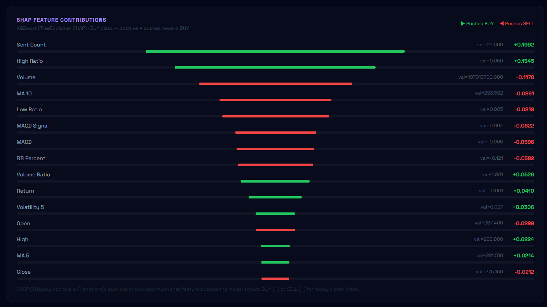
Εικόνα 4.1: Ανάλυση SHAP της σημαντικότητας των χαρακτηριστικών για την κλάση «Αγορά».
Σε επίπεδο μεμονωμένου μοντέλου, το σύστημα αποκαλύπτει για κάθε πρόβλεψη το σήμα, την ακρίβεια, την εμπιστοσύνη, το επίπεδο κινδύνου, τους κορυφαίους παράγοντες που τη διαμόρφωσαν και την επιτυχία των δέκα τελευταίων προβλέψεων, όπως φαίνεται στην Εικόνα 4.3.
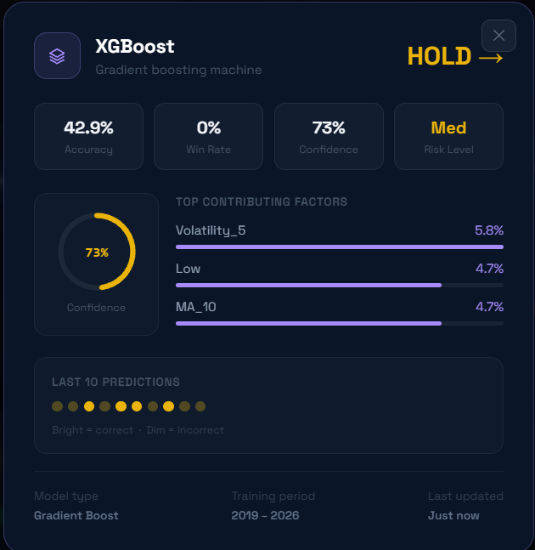
Εικόνα 4.3: Αναλυτική κάρτα μεμονωμένου μοντέλου (XGBoost) με τους κορυφαίους παράγοντες πρόβλεψης.
Αντίστοιχες αναλυτικές κάρτες παρέχονται για καθένα από τα υπόλοιπα τέσσερα μοντέλα, όπως φαίνεται στην Εικόνα 4.4.
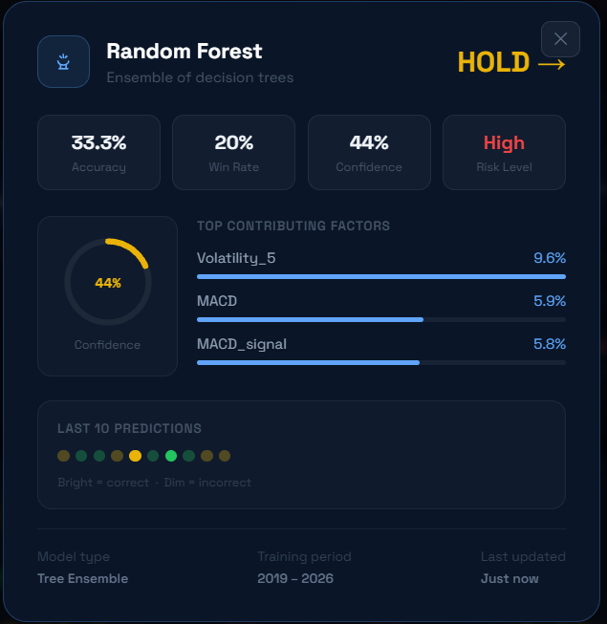
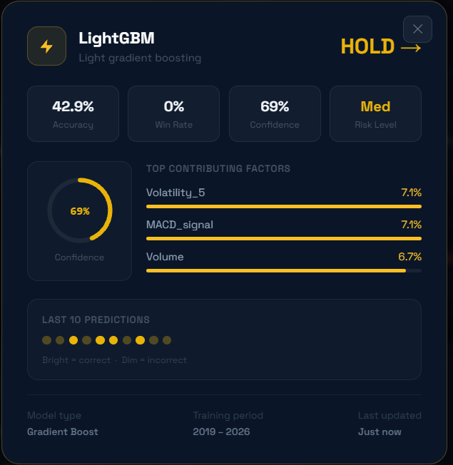
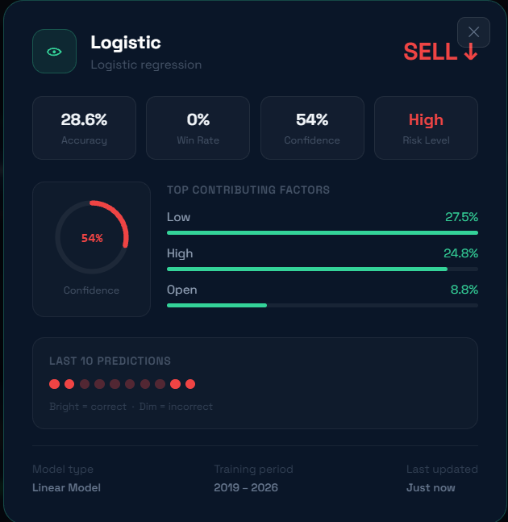
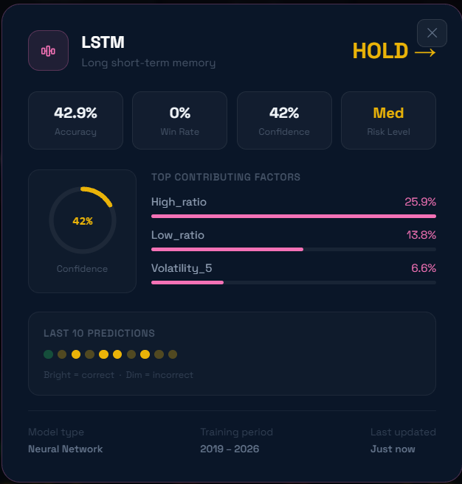
Εικόνα 4.4: Αναλυτικές κάρτες των υπόλοιπων μοντέλων (Random Forest, LightGBM, Logistic Regression, LSTM).

4.7 Συνδυασμός μοντέλων

4.7.1 Κατώφλι εμπιστοσύνης
Κάθε μοντέλο εκδίδει σήμα αγοραπωλησίας μόνο εφόσον η εμπιστοσύνη του (η μέγιστη πιθανότητα μεταξύ των τριών κλάσεων) ξεπερνά ένα κατώφλι 0.40· διαφορετικά επιστρέφει «Κράτηση». Το κατώφλι βαθμονομήθηκε ώστε να είναι ελαφρώς υψηλότερο από το όριο της τυχαίας πρόβλεψης (0.333):
CONFIDENCE_THRESHOLD = 0.40
def predict_with_threshold(model, X_input):
proba = model.predict_proba(X_input)[0]
return int(np.argmax(proba)) if np.max(proba) >= CONFIDENCE_THRESHOLD else 1

4.7.2 Ψηφοφορία πλειοψηφίας και δυναμική στάθμιση
Το τελικό σήμα προκύπτει με σταθμισμένη ψηφοφορία μεταξύ των πέντε μοντέλων. Κάθε μοντέλο ξεκινά με ένα στατικό βάρος βάσης που αντανακλά τη γενική του αξιοπιστία (Random Forest 18%, XGBoost 24%, LightGBM 24%, Logistic Regression 12%, LSTM 22%). Το βάρος αυτό, όμως, προσαρμόζεται δυναμικά κατά την πρόβλεψη, με βάση έναν υβριδικό δείκτη αξιοπιστίας που συνδυάζει την ιστορική ακρίβεια του μοντέλου (40%), την τρέχουσα εμπιστοσύνη του (40%) και την πρόσφατη απόδοσή του στις τελευταίες δέκα προβλέψεις (20%):
# υβριδική αξιοπιστία: μακροπρόθεσμη ποιότητα + τρέχουσα βεβαιότητα + πρόσφατη συμπεριφορά
reliability = (0.40 * accuracy) + (0.40 * confidence) + (0.20 * recent_val)
reliability_factor = max(0.35, min(reliability / 100.0, 1.15))
final_weight = base_weight * reliability_factor # τελικό (δυναμικό) βάρος
signed_score = SIGNAL_SCORE[signal] * final_weight # +1 Αγορά, 0 Κράτηση, -1 Πώληση
Έτσι, ένα μοντέλο που είναι ταυτόχρονα ιστορικά ακριβές και πολύ σίγουρο για την τρέχουσα πρόβλεψη ενισχύεται, ενώ ένα μοντέλο με χαμηλή πρόσφατη απόδοση υποβαθμίζεται. Το άθροισμα των προσημασμένων βαθμολογιών καθορίζει το τελικό σήμα και τη συνολική μετα-εμπιστοσύνη (meta-confidence) του ensemble.
Η μηχανή απόφασης του ensemble απεικονίζεται στην Εικόνα 4.2.
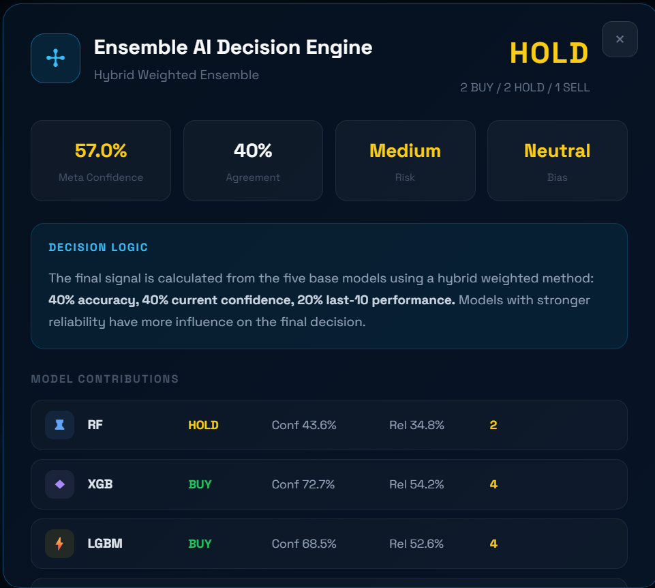
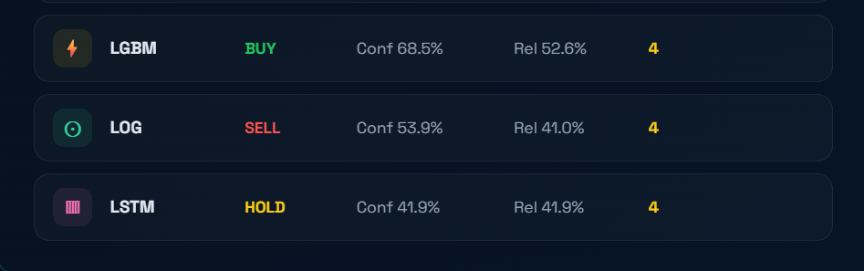
Εικόνα 4.2: Μηχανή απόφασης του ensemble: δυναμική στάθμιση και επιμέρους συνεισφορές των μοντέλων.

4.8 Μελέτη απομόνωσης συναισθήματος (Ablation Study)
Για την αυστηρή τεκμηρίωση της συνεισφοράς του συναισθήματος, το ίδιο μοντέλο (XGBoost) εκπαιδεύτηκε δύο φορές, με τον ίδιο χρονικό διαχωρισμό: μία με τα εννέα χαρακτηριστικά συναισθήματος και μία χωρίς. Η σύγκριση περιορίστηκε στην περίοδο για την οποία υπάρχουν δεδομένα συναισθήματος (2024+), ώστε να είναι δίκαιη.
Τα αποτελέσματα της μελέτης απομόνωσης συνοψίζονται στον Πίνακα 4.4.
Πίνακας 4.4: Μελέτη απομόνωσης (XGBoost, 2024+).
Παραλλαγή | Χαρακτηριστικά | Ακρίβεια | Macro-F1
Με συναίσθημα | 28 | 39.4% | 0.386
Χωρίς συναίσθημα | 19 | 37.3% | 0.370
**Διαφορά** | +9 | **+2.0 μον.** | **+0.016**
Η προσθήκη των χαρακτηριστικών συναισθήματος βελτιώνει την ακρίβεια κατά +2.0 ποσοστιαίες μονάδες και τη μετρική macro-F1 κατά 0.016. Παρότι μετρημένη, η βελτίωση είναι σαφής και συνεπής, επιβεβαιώνοντας ότι η ανάλυση συναισθήματος προσφέρει πραγματική προγνωστική αξία.

4.9 Συμπεράσματα
Τα πέντε μοντέλα εκπαιδεύτηκαν με κοινή, μεθοδολογικά αυστηρή διαδικασία και επιτυγχάνουν ακρίβεια που ξεπερνά τόσο το τυχαίο όριο όσο και τη βασική γραμμή πλειοψηφίας. Η αναλυτική παρουσίαση των αρχιτεκτονικών, των υπερπαραμέτρων και της μεθοδολογίας τεκμηριώνει την επαναληψιμότητα της εργασίας, ενώ η μελέτη απομόνωσης επιβεβαιώνει τη συνεισφορά της ανάλυσης συναισθήματος. Ο συνδυασμός των μοντέλων μέσω σταθμισμένης ψηφοφορίας και κατωφλιού εμπιστοσύνης παράγει το τελικό σήμα, η πρακτική αποτελεσματικότητα του οποίου αξιολογείται στο Κεφάλαιο 6.

Κεφάλαιο 5 — Ανάπτυξη εφαρμογής
Στο κεφάλαιο αυτό παρουσιάζεται η ανάπτυξη της λειτουργικής εφαρμογής, η οποία μετατρέπει τα εκπαιδευμένα μοντέλα σε ένα ολοκληρωμένο, διαδραστικό εργαλείο. Αναλύονται η αρχιτεκτονική πελάτη–εξυπηρετητή, το backend με τα τελικά του σημεία και τον μηχανισμό πρόβλεψης, η παραγωγή της προβολής τιμής και της ανάλυσης κινδύνου, και τέλος η διεπαφή χρήστη με τις επιμέρους οθόνες της.

5.1 Αρχιτεκτονική λογισμικού
Η εφαρμογή ακολουθεί μια αρχιτεκτονική διαχωρισμού πελάτη–εξυπηρετητή (client–server). Το backend, υλοποιημένο σε FastAPI, φορτώνει τα εκπαιδευμένα μοντέλα κατά την εκκίνηση και εκθέτει ένα σύνολο τελικών σημείων REST. Το frontend, υλοποιημένο σε React, επικοινωνεί με το backend μέσω αιτημάτων HTTP και αναλαμβάνει αποκλειστικά την παρουσίαση των αποτελεσμάτων.
Ο διαχωρισμός αυτός προσφέρει σημαντικά πλεονεκτήματα. Η υπολογιστικά απαιτητική λογική (φόρτωση μοντέλων, εξαγωγή προβλέψεων, προσομοιώσεις) εκτελείται στον εξυπηρετητή, ενώ ο πελάτης παραμένει ελαφρύς και αποκριτικός. Επιπλέον, τα δύο μέρη μπορούν να αναπτύσσονται και να συντηρούνται ανεξάρτητα. Η συνολική ροή δεδομένων του συστήματος αποτυπώθηκε στην Εικόνα 3.1.

5.2 Backend — Υπηρεσία FastAPI

5.2.1 Δομή και τελικά σημεία (API Endpoints)
Το backend εκθέτει έξι τελικά σημεία, καθένα από τα οποία εξυπηρετεί μια διακριτή λειτουργία, όπως συνοψίζεται στον Πίνακα 5.1.
Πίνακας 5.1: Τα τελικά σημεία (endpoints) του backend.
Τελικό σημείο | Μέθοδος | Λειτουργία
`/predict/{ticker}` | GET | Πλήρης πρόβλεψη: ιστορικό, προβολή τιμής, ζώνες, ψήφοι μοντέλων, δείκτες κινδύνου
`/details/{ticker}` | GET | Αναλυτικά στοιχεία ανά μοντέλο και σύνθεση του ensemble
`/signals/{ticker}` | GET | Πρόσφατο συναίσθημα της αγοράς από τη βάση δεδομένων
`/backtest/{ticker}` | GET | Εκτέλεση ιστορικής προσομοίωσης (backtesting)
`/shap/{ticker}` | GET | Ανάλυση SHAP για την τρέχουσα πρόβλεψη
`/refresh/{ticker}` | POST | Εξαναγκασμός επανάληψης λήψης φρέσκων δεδομένων

5.2.2 Ο μηχανισμός παραγωγής προβλέψεων
Όταν ληφθεί ένα αίτημα πρόβλεψης, το backend εκτελεί μια σειρά διαδοχικών βημάτων. Αρχικά ανακτά τα πιο πρόσφατα δεδομένα τιμών, υπολογίζει τα 28 χαρακτηριστικά και ενσωματώνει το τρέχον συναίσθημα. Στη συνέχεια, εφαρμόζει κάθε ένα από τα πέντε μοντέλα στην πιο πρόσφατη εγγραφή. Η τελική απόφαση προκύπτει με ψηφοφορία πλειοψηφίας, αφού πρώτα κάθε μοντέλο περάσει από το κατώφλι εμπιστοσύνης που περιγράφηκε στην ενότητα 4.6. Ο πυρήνας της λογικής αυτής φαίνεται στο ακόλουθο απόσπασμα:
CONFIDENCE_THRESHOLD = 0.40 # πάνω από το 0.333 της τυχαίας πρόβλεψης
def predict_with_threshold(model, X_input):
proba = model.predict_proba(X_input)[0]
# επιστρέφει την πιο πιθανή κλάση μόνο αν υπάρχει επαρκής εμπιστοσύνη,
# αλλιώς «Κράτηση» (κλάση 1)
return int(np.argmax(proba)) if np.max(proba) >= CONFIDENCE_THRESHOLD else 1
votes = [rf_pred, xgb_pred, lgbm_pred, log_pred, lstm_pred]
final = max(set(votes), key=votes.count) # ψηφοφορία πλειοψηφίας
Το αντίστοιχο τελικό σημείο που εκθέτει τη λειτουργία αυτή είναι ιδιαίτερα συνοπτικό, καθώς όλη η πολυπλοκότητα ενθυλακώνεται στη μηχανή πρόβλεψης:
@app.get("/predict/{ticker}")
def predict(ticker: str):
# επιστρέφει: ιστορικό, πρόβλεψη, ζώνες εμπιστοσύνης,
# ψήφους μοντέλων, τελικό σήμα και δείκτες κινδύνου
return predict_stock(ticker)

5.2.3 Προσωρινή αποθήκευση και ανίχνευση παλαιότητας
Για την αποφυγή περιττών —και χρονοβόρων— λήψεων δεδομένων, το backend διατηρεί μια προσωρινή μνήμη (cache) των δεδομένων τιμών, με χρονικό όριο ισχύος. Πριν από κάθε πρόβλεψη ελέγχεται, ωστόσο, αν τα δεδομένα είναι επίκαιρα: αν διαπιστωθεί ότι είναι παλαιότερα από την τελευταία ημέρα διαπραγμάτευσης, η μνήμη παρακάμπτεται και πραγματοποιείται νέα λήψη. Έτσι, συνδυάζεται η αποδοτικότητα με την εγκυρότητα των δεδομένων.

5.2.4 Δομή της μηχανής πρόβλεψης (predict_engine.py)
Ο πυρήνας της λογικής πρόβλεψης ενθυλακώνεται στο αρχείο predict_engine.py. Κατά την εκκίνηση του backend, φορτώνονται μία φορά όλα τα εκπαιδευμένα μοντέλα και οι αντίστοιχοι μετασχηματιστές κλιμάκωσης, ώστε κάθε επόμενο αίτημα να εξυπηρετείται άμεσα, χωρίς επαναφόρτωση:
rf = joblib.load(os.path.join(MODELS_DIR, "rf_final.pkl"))
xgb = joblib.load(os.path.join(MODELS_DIR, "xgboost_final.pkl"))
lgbm = joblib.load(os.path.join(MODELS_DIR, "lightgbm_final.pkl"))
log_model = joblib.load(os.path.join(MODELS_DIR, "logistic_final.pkl"))
lstm_cls_model = load_model(os.path.join(MODELS_DIR, "lstm_final.keras"))
lstm_cls_scaler = joblib.load(os.path.join(MODELS_DIR, "lstm_scaler.pkl"))
Κρίσιμης σημασίας είναι η διατήρηση μιας ενιαίας, κανονικής σειράς των 28 χαρακτηριστικών, πανομοιότυπης με εκείνη που παρήγαγε το merge_dataset.py. Οι μετασχηματιστές των LSTM προσαρμόστηκαν σε αυτή ακριβώς τη σειρά· οποιαδήποτε αναδιάταξη θα προκαλούσε σιωπηλή λανθασμένη κλιμάκωση των εισόδων (το πρόβλημα αυτό αναλύεται στο Κεφάλαιο 7):
# Η σειρά ΠΡΕΠΕΙ να ταυτίζεται με merge_dataset.py — αλλιώς οι στήλες
# κλιμακώνονται με λάθος παραμέτρους κατά την πρόβλεψη.
LSTM_FEATURES = ["Close", "High", "Low", "Open", "Volume",
"sent_mean", "sent_std", "sent_count", "avg_reliability",
"Return", "MA_5", "MA_10", "Volatility_5", ...]
Για την καμπύλη πρόβλεψης, το πολυβηματικό LSTM παράγει δέκα ημερήσιες αποδόσεις, οι οποίες συνδυάζονται με την κατεύθυνση του ensemble (60% ensemble / 40% LSTM) ώστε να αξιοποιείται η αξιοπιστία της ταξινόμησης· πέρα από τον ορίζοντα των δέκα ημερών, η πρόβλεψη αποσβένεται εκθετικά:
direction = {0: -1, 1: 0, 2: 1}.get(int(ensemble_signal), 0)
blended = [(0.6 * direction + 0.4 * np.sign(r)) * abs(r) for r in pred_returns]
# απόσβεση για τις ημέρες πέρα από τις 10
extended = blended[-1] * np.exp(-0.1 * np.arange(steps - N_FORECAST_MS))
center = last_price * np.cumprod(1 + np.concatenate([blended, extended]))

5.2.5 Οργάνωση του αρχείου backend (backend/main.py)
Το αρχείο backend/main.py αποτελεί το σημείο συνένωσης όλου του συστήματος: εκθέτει τα έξι τελικά σημεία (Πίνακας 5.1), καλεί τη μηχανή πρόβλεψης, συνθέτει το ensemble με δυναμική στάθμιση (ενότητα 4.7) και υπολογίζει την ανάλυση SHAP. Εκεί ορίζεται, επίσης, ο χάρτης αξιοπιστίας των πηγών, ο οποίος τροφοδοτεί τη σταθμισμένη συνάθροιση του συναισθήματος:
SOURCES = {
"cnbc": {"label": "CNBC", "reliability": 0.90},
"benzinga": {"label": "Benzinga", "reliability": 0.85},
"yahoo_finance": {"label": "Yahoo Finance", "reliability": 0.85},
"marketwatch": {"label": "MarketWatch", "reliability": 0.80},
"finviz": {"label": "FinViz", "reliability": 0.80},
"reddit": {"label": "Reddit", "reliability": 0.60},
}
Η οργάνωση αυτή κρατά το backend λεπτό και ευανάγνωστο: η επιχειρησιακή λογική (μοντέλα, προβλέψεις, κίνδυνος) βρίσκεται στα εξειδικευμένα αρθρώματα (predict_engine.py, backtest_engine.py), ενώ το main.py περιορίζεται στη δρομολόγηση των αιτημάτων και στη σύνθεση των απαντήσεων.

5.3 Πρόβλεψη τιμής και ζώνες εμπιστοσύνης

5.3.1 Κεντρική γραμμή πρόβλεψης
Πέρα από το σήμα κατεύθυνσης, το σύστημα παράγει μια προβολή της μελλοντικής πορείας της τιμής για ορίζοντα δεκαοκτώ ημερών διαπραγμάτευσης. Η κεντρική γραμμή της προβολής βασίζεται στο πολυβηματικό δίκτυο LSTM (ενότητα 4.4), το οποίο προβλέπει τις επιμέρους ημερήσιες αποδόσεις, δίνοντας στην καμπύλη μια μορφή που αντανακλά μαθημένα πρότυπα και όχι τυχαίο θόρυβο.

5.3.2 Ζώνες εμπιστοσύνης
Γύρω από την κεντρική γραμμή υπολογίζονται ζώνες εμπιστοσύνης, οι οποίες αποτυπώνουν την αβεβαιότητα της πρόβλεψης. Για τον σκοπό αυτό, η μεταβλητότητα εκτιμάται με μοντέλο GARCH(1,1) (ενότητα 2.10.1), το οποίο αποτυπώνει τη μεταβαλλόμενη διακύμανση των αποδόσεων. Επιπλέον, το εύρος των ζωνών προσαρμόζεται δυναμικά ανάλογα με τον βαθμό διαφωνίας μεταξύ των μοντέλων: όταν τα μοντέλα συμφωνούν, οι ζώνες είναι στενότερες, ενώ όταν διαφωνούν, διευρύνονται, αποτυπώνοντας έντιμα τη μεγαλύτερη αβεβαιότητα. Η εκτίμηση της μεταβλητότητας με GARCH(1,1) υλοποιείται ως εξής:
def _garch_vol_forecast(returns, steps):
am = arch_model(returns[-252:] * 100, vol="Garch", p=1, q=1)
res = am.fit(disp="off")
fc = res.forecast(horizon=steps, reindex=False)
vol = np.sqrt(fc.variance.values[-1]) / 100
return np.clip(vol, 1e-4, 0.025) # ανώτατη ημερήσια μεταβλητότητα 2.5%
Το γράφημα πρόβλεψης τιμής απεικονίζεται στην Εικόνα 5.1.
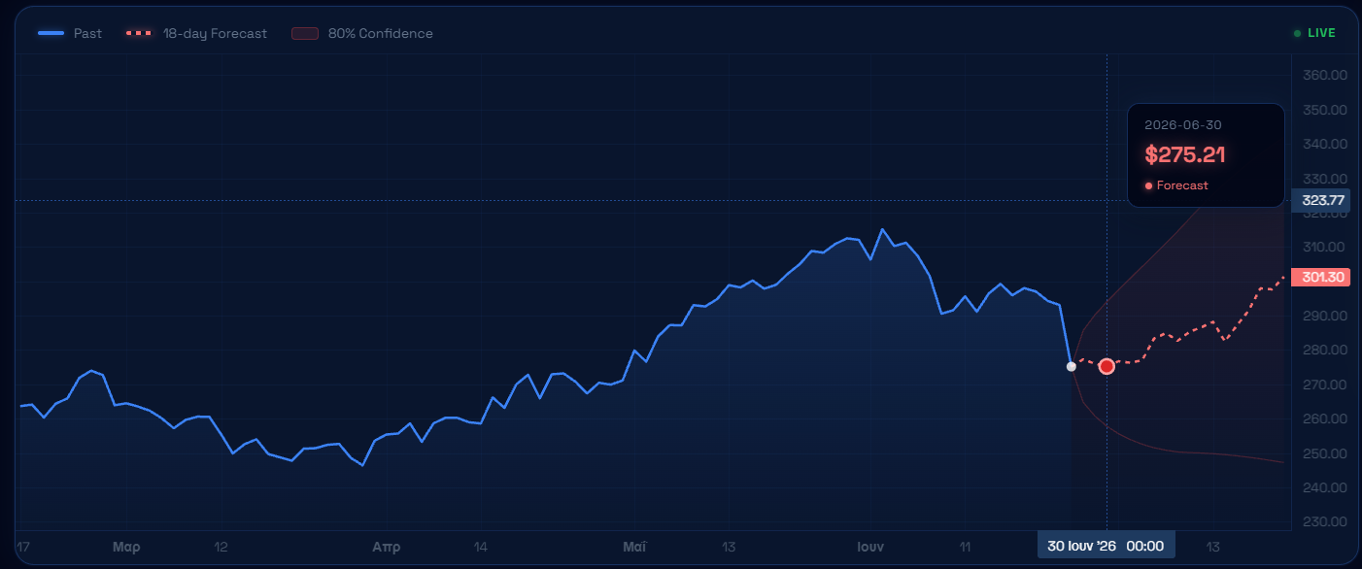
Εικόνα 5.1: Γράφημα πρόβλεψης τιμής με 18ήμερη προβολή και ζώνες εμπιστοσύνης.

5.4 Ανάλυση κινδύνου

5.4.1 Προσομοίωση Monte Carlo
Για την ολοκληρωμένη αποτύπωση του ρίσκου, το σύστημα εκτελεί προσομοίωση Monte Carlo με 500 διαδρομές (paths) για ορίζοντα δεκαοκτώ ημερών, αξιοποιώντας τη μεταβλητότητα του μοντέλου GARCH. Κάθε διαδρομή αποτελεί ένα πιθανό μελλοντικό σενάριο εξέλιξης της τιμής· από το σύνολό τους προκύπτει μια κατανομή πιθανών αποτελεσμάτων, η οποία επιτρέπει την ποσοτικοποίηση του κινδύνου. Ο πυρήνας της προσομοίωσης φαίνεται παρακάτω:
# 500 διαδρομές με θόρυβο βασισμένο στη μεταβλητότητα GARCH
noise = np.random.normal(0, 1, size=(500, steps))
prices = np.full(500, last_price)
for s in range(steps):
step_noise = np.clip(noise[:, s] * garch_vol[s] * scale, -0.06, 0.06)
prices = prices * (1 + daily_ret[s] + step_noise)
all_paths[:, s] = prices

5.4.2 Δείκτες κινδύνου
Από την κατανομή των προσομοιωμένων διαδρομών εξάγεται ένα πλήθος δεικτών κινδύνου, οι οποίοι παρουσιάζονται στον χρήστη:
• Value at Risk (VaR 95%) και Expected Shortfall (ES 95%): η αναμενόμενη μέγιστη και η μέση ακραία ζημία σε επίπεδο εμπιστοσύνης 95%.
• Μέγιστη πτώση (Max Drawdown): η μεγαλύτερη πτώση από κορυφή σε κοιλάδα.
• Ιστόγραμμα κατανομής των τελικών αποδόσεων και πιθανότητες (π.χ. πιθανότητα κέρδους).
• Σενάρια τιμών (αισιόδοξο, μέσο, απαισιόδοξο) και διάγραμμα βεντάλιας (fan chart) που δείχνει πώς διευρύνεται η αβεβαιότητα στον χρόνο.
Ο πίνακας ανάλυσης κινδύνου απεικονίζεται στην Εικόνα 5.2.
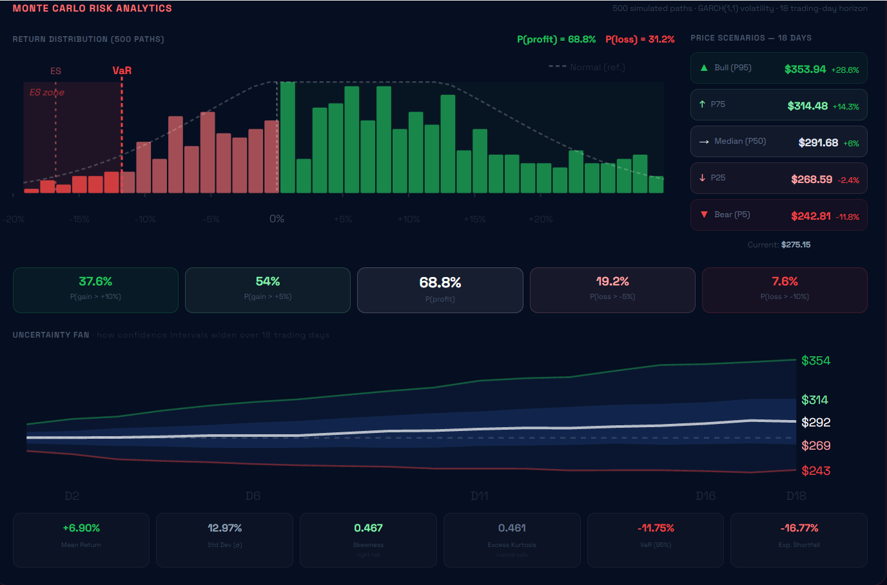
Εικόνα 5.2: Πίνακας ανάλυσης κινδύνου με προσομοίωση Monte Carlo (κατανομή, VaR/ES, fan chart).

5.5 Frontend — Διαδραστικό Dashboard

5.5.1 Δομή της διεπαφής
Η διεπαφή χρήστη οργανώνεται σε τρεις καρτέλες (tabs) — «Prediction», «Backtest» και «Analysis» — ενώ μια πλευρική στήλη (sidebar) παρουσιάζει μόνιμα το τελικό σήμα και τα ζωντανά σήματα της αγοράς. Η επικοινωνία με το backend γίνεται μέσω της βιβλιοθήκης axios· ενδεικτικά, η ανάκτηση μιας πρόβλεψης υλοποιείται ως εξής:
const { data } = await axios.get(`${API}/predict/${ticker}`);
setPrediction(data); // ενημέρωση της κατάστασης -> αυτόματη ανανέωση UI

5.5.2 Καρτέλα Πρόβλεψης (Prediction)
Η κύρια καρτέλα συγκεντρώνει τα βασικά αποτελέσματα: το γράφημα πρόβλεψης τιμής (ενότητα 5.3), τον πίνακα ανάλυσης κινδύνου (ενότητα 5.4) και τις κάρτες των πέντε μοντέλων, καθεμία από τις οποίες εμφανίζει το σήμα και την εμπιστοσύνη του αντίστοιχου μοντέλου. Στην πλευρική στήλη προβάλλεται η κάρτα της τελικής απόφασης, με το συνολικό σήμα, τον βαθμό συμφωνίας των μοντέλων (agreement) και την εκτίμηση κινδύνου.
Οι κάρτες των μοντέλων και η τελική απόφαση απεικονίζονται στην Εικόνα 5.3.
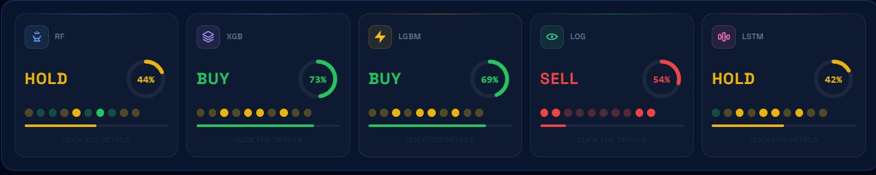
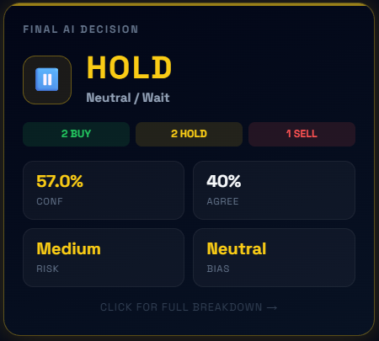
Εικόνα 5.3: Κάρτες των πέντε μοντέλων και κάρτα τελικής απόφασης του ensemble.

5.5.3 Καρτέλα Backtest
Η καρτέλα backtest παρουσιάζει τα αποτελέσματα της ιστορικής αξιολόγησης: την καμπύλη σωρευτικής απόδοσης σε σύγκριση με τη στρατηγική «αγορά και διακράτηση», την ακρίβεια ανά μοντέλο, έναν μηνιαίο χάρτη θερμότητας (heatmap) και τον πίνακα των συναλλαγών. Τα αποτελέσματα αυτά αναλύονται διεξοδικά στο Κεφάλαιο 6.
Η καρτέλα αποτελεσμάτων backtesting απεικονίζεται στην Εικόνα 5.4.
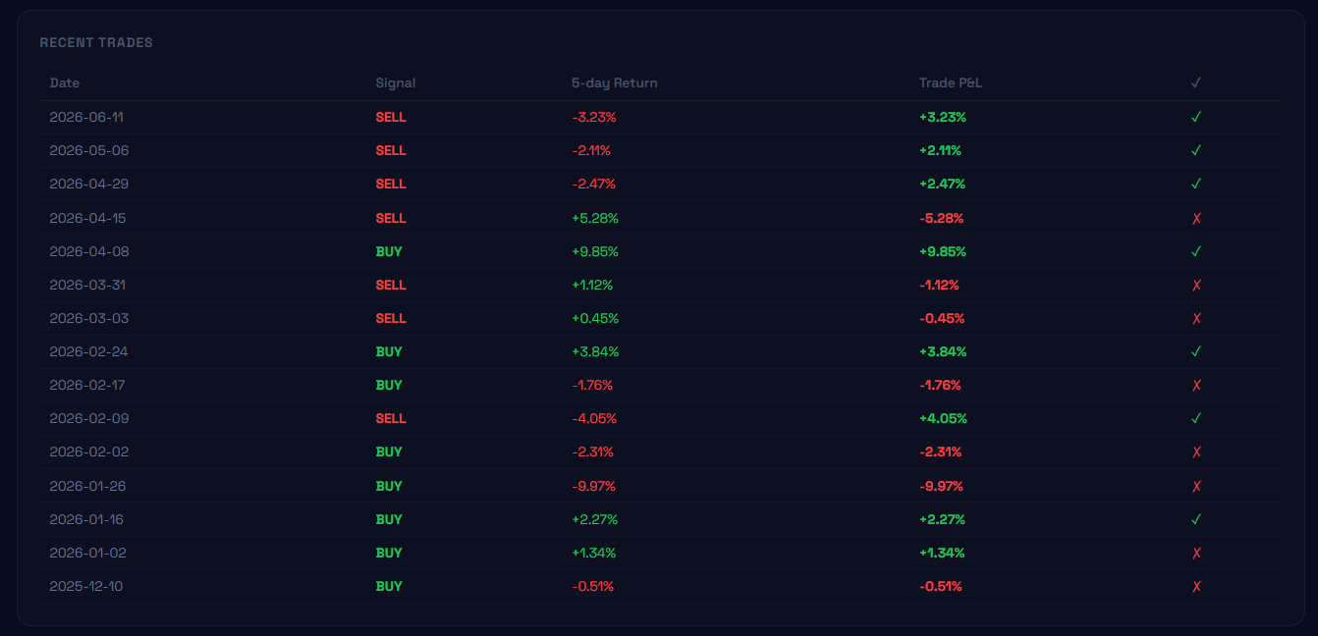
Εικόνα 5.4: Καρτέλα αποτελεσμάτων backtesting: πρόσφατες συναλλαγές με σήμα, απόδοση και επιτυχία.

5.5.4 Καρτέλα Ανάλυσης (Analysis)
Η καρτέλα ανάλυσης προσφέρει διαφάνεια ως προς τη λειτουργία του συστήματος. Περιλαμβάνει την ανάλυση SHAP των χαρακτηριστικών για την τρέχουσα πρόβλεψη, μια επισκόπηση της αρχιτεκτονικής του ensemble (με τα βάρη κάθε μοντέλου) και την ομαδοποίηση των 28 χαρακτηριστικών. Η καρτέλα αυτή ενσαρκώνει τη φιλοσοφία της ερμηνευσιμότητας που διέπει το σύστημα.
Η καρτέλα ανάλυσης και ερμηνευσιμότητας απεικονίζεται στην Εικόνα 5.5.
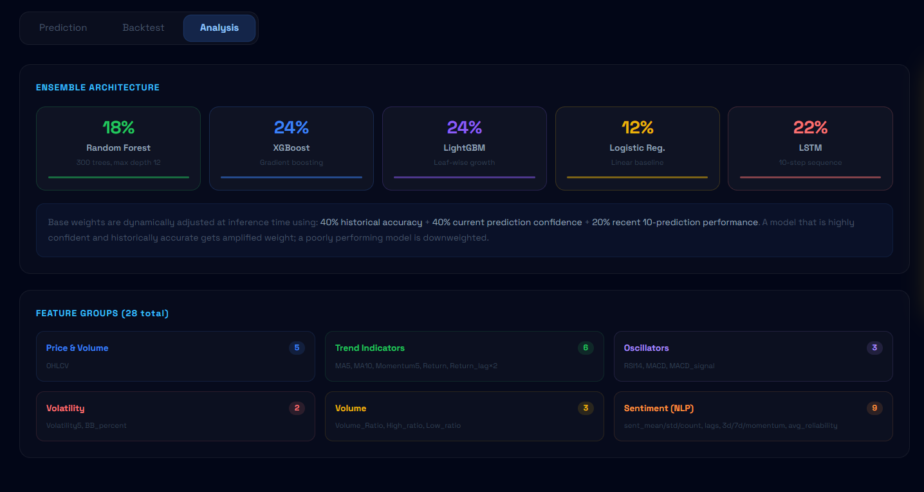
Εικόνα 5.5: Καρτέλα ανάλυσης: αρχιτεκτονική του ensemble και ομάδες των 28 χαρακτηριστικών.

5.5.5 Πλευρική στήλη — Ζωντανά σήματα αγοράς
Η πλευρική στήλη εμφανίζει τα πιο πρόσφατα σήματα συναισθήματος της αγοράς, αντλημένα από τη βάση δεδομένων, καθώς και έναν συνολικό δείκτη διάθεσης (market mood), αναλυμένο και ανά πηγή (FinViz, MarketWatch, Yahoo Finance, CNBC, Reddit). Το εμφανιζόμενο συναίσθημα δεν είναι απλός μέσος όρος, αλλά σταθμισμένος ως προς την αξιοπιστία κάθε πηγής (ενότητα 3.6), όπως υλοποιείται στη συνάρτηση συγκέντρωσης:
def weighted_agg(group):
w = group["reliability"].values # βάρος αξιοπιστίας ανά πηγή
s = group["sentiment"].values
total_w = w.sum()
w_mean = float(np.average(s, weights=w)) if total_w else 0.0 # σταθμισμένος μέσος
return pd.Series({"sent_mean": w_mean, "sent_count": float(len(group))})
Με τον τρόπο αυτό, ο χρήστης έχει διαρκή εικόνα του κλίματος γύρω από τον επιλεγμένο δείκτη, χωρίς να χρειάζεται να αλλάξει καρτέλα.
Η πλευρική στήλη ζωντανών σημάτων απεικονίζεται στην Εικόνα 5.6.
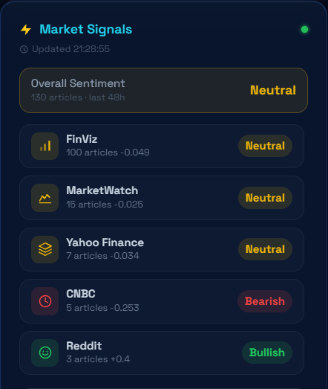
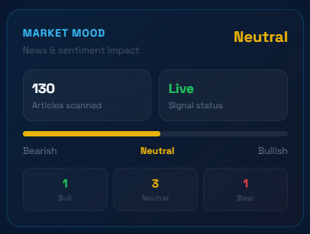
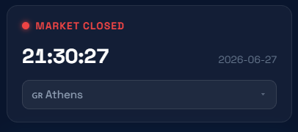
Εικόνα 5.6: Πλευρική στήλη: ζωντανά σήματα αγοράς ανά πηγή, δείκτης διάθεσης και κατάσταση αγοράς.

5.6 Συμπεράσματα
Η εφαρμογή που αναπτύχθηκε μεταφράζει τα εκπαιδευμένα μοντέλα σε ένα ολοκληρωμένο, διαδραστικό εργαλείο. Η αρχιτεκτονική πελάτη–εξυπηρετητή διαχωρίζει καθαρά την υπολογιστική λογική από την παρουσίαση, ενώ το backend FastAPI προσφέρει ένα ευέλικτο σύνολο τελικών σημείων. Η διεπαφή React παρουσιάζει όχι μόνο την τελική πρόβλεψη, αλλά και την προβολή τιμής, την ανάλυση κινδύνου, τα αποτελέσματα backtesting και την ερμηνεία των προβλέψεων, προσφέροντας στον χρήστη μια διαφανή και ολοκληρωμένη εμπειρία. Η πρακτική αποτελεσματικότητα της στρατηγικής που υλοποιεί το σύστημα αξιολογείται στο Κεφάλαιο 6.

Κεφάλαιο 6 — Αξιολόγηση συστήματος
Στο κεφάλαιο αυτό αξιολογείται η πρακτική αποτελεσματικότητα του συστήματος μέσω ιστορικής προσομοίωσης (backtesting) της επενδυτικής στρατηγικής που υλοποιεί. Παρουσιάζονται η μεθοδολογία αξιολόγησης, τα αναλυτικά αποτελέσματα και για τους δώδεκα δείκτες και, με έμφαση στην επιστημονική εντιμότητα, μια κριτική ερμηνεία τους που αποφεύγει τόσο την υπερβολική αισιοδοξία όσο και την υποτίμηση των ευρημάτων.

6.1 Μεθοδολογία backtesting
Η αξιολόγηση πραγματοποιήθηκε με τη μέθοδο της προελαύνουσας επικύρωσης (walk-forward), αποκλειστικά στο σύνολο ελέγχου — δηλαδή στο τελευταίο 20% των δεδομένων κάθε δείκτη, το οποίο δεν χρησιμοποιήθηκε ποτέ κατά την εκπαίδευση. Η περίοδος ελέγχου καλύπτει, χονδρικά, το διάστημα από τον Δεκέμβριο 2024 έως τον Ιούνιο 2026.
Η στρατηγική που προσομοιώνεται είναι απλή και διαφανής: για κάθε σήμα «Αγορά» λαμβάνεται θέση αγοράς (long) για τις επόμενες πέντε ημέρες· για κάθε σήμα «Πώληση» λαμβάνεται θέση πώλησης (short)· ενώ για κάθε σήμα «Κράτηση» η θέση παραμένει σε μετρητά, με μηδενική απόδοση. Για την αποφυγή αλληλεπικάλυψης, χρησιμοποιούνται μη επικαλυπτόμενα παράθυρα πέντε ημερών. Η απόδοση της στρατηγικής συγκρίνεται με τη στρατηγική αναφοράς «αγορά και διακράτηση» (buy & hold), ενώ υπολογίζονται και δείκτες προσαρμοσμένοι ως προς τον κίνδυνο, όπως ο λόγος Sharpe (απόδοση ανά μονάδα κινδύνου) και η μέγιστη πτώση (max drawdown). Ο πυρήνας της προσομοίωσης, με μη επικαλυπτόμενα παράθυρα και αρχικό κεφάλαιο 10.000$, φαίνεται παρακάτω:
# μη επικαλυπτόμενα παράθυρα 5 ημερών
window_idx = list(range(0, len(test_df), 5))
strat_eq, bh_eq = [10_000.0], [10_000.0]
for sig, ret in zip(w_signals, w_returns):
# Αγορά(2) -> long, Πώληση(0) -> short, Κράτηση(1) -> μετρητά
pnl = ret if sig == 2 else (-ret if sig == 0 else 0.0)
strat_eq.append(strat_eq[-1] * (1 + pnl)) # καμπύλη στρατηγικής
bh_eq.append(bh_eq[-1] * (1 + ret)) # καμπύλη αγοράς & διακράτησης
Παραδοχές και περιορισμοί της προσομοίωσης. Για την ορθή ερμηνεία των αποτελεσμάτων, οι παραδοχές του backtesting δηλώνονται ρητώς:
• Μετατροπή σήματος σε θέση: σήμα «Αγορά» → θέση αγοράς (long), «Πώληση» → θέση πώλησης (short), «Κράτηση» → παραμονή σε μετρητά (μηδενική απόδοση). Κάθε θέση διατηρείται για πέντε ημέρες, σε μη επικαλυπτόμενα παράθυρα, ώστε να αποφεύγεται η αυτοσυσχέτιση στα αποτελέσματα.
• Χρόνος εκτέλεσης: το σήμα παράγεται με βάση τα δεδομένα κλεισίματος μιας ημέρας και η θέση αποτιμάται στην απόδοση των επόμενων ημερών· δεν υπεισέρχεται μελλοντική πληροφορία.
• Αποφυγή look-ahead bias: όλα τα χαρακτηριστικά υπολογίζονται αποκλειστικά από παρελθόντα δεδομένα, ο διαχωρισμός είναι χρονικός ανά δείκτη (is_train) και οι μετασχηματιστές κλιμάκωσης προσαρμόζονται μόνο στα δεδομένα εκπαίδευσης (βλ. Κεφάλαιο 7).
Αναγνωρίζονται, ωστόσο, και σαφείς περιορισμοί, οι οποίοι σημειώνονται με επιστημονική εντιμότητα:
• Κόστη συναλλαγών και slippage: η προσομοίωση δεν ενσωματώνει προμήθειες, spread αγοράς–πώλησης ή ολίσθηση τιμής (slippage). Σε ένα πραγματικό χαρτοφυλάκιο με συχνές εναλλαγές θέσεων, τα κόστη αυτά θα μείωναν την καθαρή απόδοση.
• Survivorship bias: χρησιμοποιήθηκε σταθερό σύμπαν δώδεκα μεγάλων δεικτών που υφίστανται σήμερα· δεν περιλαμβάνονται μετοχές που διαγράφηκαν, στοιχείο που μπορεί να εισάγει μεροληψία επιβίωσης.
• Ρευστότητα και μέγεθος θέσης: θεωρείται ότι κάθε θέση εκτελείται πλήρως στην τιμή κλεισίματος, χωρίς επίδραση στην αγορά (market impact) και χωρίς περιορισμούς ρευστότητας.
• Απλοϊκή στρατηγική short: η ανοικτή πώληση (short) θεωρείται πάντοτε διαθέσιμη και χωρίς κόστος δανεισμού.
Τα αποτελέσματα που ακολουθούν πρέπει, συνεπώς, να ερμηνεύονται ως ενδεικτικά της προγνωστικής ικανότητας των μοντέλων υπό εξιδανικευμένες συνθήκες, και όχι ως εγγύηση πραγματικής χρηματιστηριακής απόδοσης.

6.2 Συνολικά αποτελέσματα ανά δείκτη
Ο Πίνακας 6.1 συνοψίζει τα αποτελέσματα και για τους δώδεκα δείκτες. Παρατηρείται έντονη διακύμανση ανά δείκτη, τόσο στην ακρίβεια του ensemble όσο και στην απόδοση της στρατηγικής.
Πίνακας 6.1: Αναλυτικά αποτελέσματα backtesting ανά δείκτη (σύνολο ελέγχου, Δεκ. 2024 – Ιούν. 2026).
Δείκτης | Ακρίβεια ensemble | Απόδοση στρατηγικής | Αγορά & Διακράτηση | Sharpe | Μέγ. πτώση
AAPL | 41.0% | +40.7% | +18.0% | 2.12 | -9.9%
MSFT | 43.1% | +3.8% | -15.9% | 0.51 | -14.5%
AMZN | 37.2% | -24.2% | +5.3% | -1.19 | -30.9%
GOOGL | 33.4% | -29.6% | +89.2% | -1.72 | -36.2%
TSLA | 36.9% | -29.2% | -17.3% | -0.25 | -48.5%
NVDA | 36.9% | -32.7% | +61.4% | -1.09 | -37.6%
META | 36.7% | +43.1% | -6.9% | 2.29 | -18.5%
NFLX | 32.3% | +44.1% | -16.1% | 1.94 | -16.7%
AMD | 41.0% | +131.7% | +325.6% | 2.72 | -35.4%
INTC | 36.1% | -87.2% | +553.4% | -2.95 | -90.6%
SPY | 70.9% | +3.2% | +25.8% | 0.53 | -11.5%
QQQ | 56.1% | -5.9% | +39.2% | -0.40 | -14.7%

6.3 Ανάλυση της ακρίβειας ταξινόμησης
Η ακρίβεια του ensemble παρουσιάζει ενδιαφέρουσα διακύμανση. Στις μεμονωμένες μετοχές κυμαίνεται μεταξύ 32% και 43%, σε συμφωνία με τα αποτελέσματα του Κεφαλαίου 4. Αξιοσημείωτα υψηλότερη, ωστόσο, είναι η ακρίβεια στα δύο διαπραγματεύσιμα αμοιβαία κεφάλαια δεικτών: SPY 70.9% και QQQ 56.1%. Η εξήγηση είναι διαφωτιστική: τα ETF, ως διαφοροποιημένα καλάθια μετοχών, παρουσιάζουν χαμηλότερη μεταβλητότητα από τις μεμονωμένες μετοχές, με αποτέλεσμα οι ημερήσιες κινήσεις τους να ξεπερνούν σπανιότερα το κατώφλι του ±2%. Έτσι, η κατηγορία «Κράτηση» κυριαρχεί, και το σύστημα —που τείνει συντηρητικά προς αυτήν— πετυχαίνει υψηλότερη ακρίβεια. Το φαινόμενο αυτό υπενθυμίζει ότι η ακρίβεια ταξινόμησης από μόνη της δεν επαρκεί ως μέτρο αξίας, καθώς υψηλή ακρίβεια μπορεί να συνοδεύεται από χαμηλή χρησιμότητα (όπως δείχνει η μέτρια απόδοση της στρατηγικής στα ETF).

6.4 Ακρίβεια ανά μοντέλο και στατιστική σημαντικότητα
Πέρα από το ensemble, ο Πίνακας 6.2 παρουσιάζει τη μέση ακρίβεια κάθε επιμέρους μοντέλου στο backtest, ως μέσο όρο και των δώδεκα δεικτών. Όλα τα μοντέλα κινούνται σε παρόμοια επίπεδα, με το LSTM να υπερτερεί οριακά.
Πίνακας 6.2: Μέση ακρίβεια ανά μοντέλο στο backtest (μέσος όρος 12 δεικτών).
Μοντέλο | Μέση ακρίβεια | Εύρος
Random Forest | 40.6% | 30.2 – 68.7%
XGBoost | 40.6% | 30.7 – 67.4%
LightGBM | 40.5% | 33.4 – 66.3%
Logistic Regression | 41.5% | 34.0 – 69.8%
LSTM | 42.0% | 33.2 – 71.2%
**Ensemble** | **41.8%** | 32.3 – 70.9%
Το ευρύ φάσμα τιμών (π.χ. 32% έως 71%) αντανακλά τη διαφορά μεταξύ των μεμονωμένων μετοχών και των λιγότερο μεταβλητών ETF, όπως αναλύθηκε στην ενότητα 6.3.
Για αυστηρή στατιστική τεκμηρίωση, εξετάζουμε τη συνολική (pooled) επίδοση ταξινόμησης στο ενιαίο σύνολο ελέγχου των 4.452 παρατηρήσεων (το τελευταίο 20% κάθε δείκτη, χρονικά). Ο Πίνακας 6.3 παρουσιάζει, για κάθε μοντέλο, την ακρίβεια με 95% διάστημα εμπιστοσύνης (μέθοδος Wilson), καθώς και τις μετρικές macro-F1 και ισορροπημένης ακρίβειας (balanced accuracy) — οι οποίες, σε αντίθεση με τη σκέτη ακρίβεια, δεν ευνοούν την πλειοψηφική κλάση.
Πίνακας 6.3: Συνολικές μετρικές ταξινόμησης στο σύνολο ελέγχου (n = 4.452).
Μοντέλο | Ακρίβεια | 95% Δ.Ε. (Wilson) | macro-F1 | Balanced acc.
Random Forest | 40.6% | [39.2%, 42.1%] | 0.400 | 39.9%
XGBoost | 40.6% | [39.1%, 42.0%] | 0.400 | 40.1%
LightGBM | 40.5% | [39.1%, 41.9%] | 0.402 | 40.2%
**Logistic Regression** | **41.6%** | **[40.1%, 43.0%]** | 0.400 | 40.7%
Σημειώνεται ότι ο Πίνακας 6.3 αφορά τα τέσσερα μη ακολουθιακά (tabular) μοντέλα, για τα οποία υπολογίζεται απευθείας η συγκεντρωτική επίδοση· το νευρωνικό δίκτυο LSTM, ως ακολουθιακό μοντέλο, αξιολογείται χωριστά και πετυχαίνει την υψηλότερη ακρίβεια (41.7%, Πίνακας 4.1). Μεταξύ των tabular μοντέλων, ισχυρότερο είναι η Logistic Regression.
Είναι σημαντικό ότι η macro-F1 (~0.40) και η balanced accuracy (~40%) παραμένουν συγκρίσιμες με την ακρίβεια· αυτό δείχνει ότι τα μοντέλα δεν στηρίζονται απλώς στην πρόβλεψη της πλειοψηφικής κλάσης, αλλά διατηρούν ισορροπημένη επίδοση και στις τρεις κατηγορίες.
Στατιστική σημαντικότητα. Η διαφορά του καλύτερου μοντέλου (Logistic, 41.6%) από τη βασική γραμμή πλειοψηφίας (37.9%) είναι 3.7 ποσοστιαίες μονάδες — μετρημένη, αλλά στατιστικά σημαντική. Για τη στατιστική τεκμηρίωση χρησιμοποιούνται δύο διακριτοί έλεγχοι, καθένας κατάλληλος για διαφορετική σύγκριση:
• Υπεροχή έναντι της τύχης. Εφαρμόζεται μονόπλευρος διωνυμικός έλεγχος (binomial test), ο οποίος ελέγχει αν η παρατηρούμενη ακρίβεια υπερβαίνει μια σταθερή πιθανότητα επιτυχίας αναφοράς. Έναντι του τυχαίου ορίου (p₀ = 1/3) προκύπτει p ≈ 1.6×10⁻³⁰ στις 4.452 παρατηρήσεις. (Σημειώνεται ότι ο διωνυμικός έλεγχος είναι κατάλληλος ακριβώς για σύγκριση με σταθερή πιθανότητα και όχι για σύγκριση δύο μοντέλων.)
• Υπεροχή έναντι του ταξινομητή πλειοψηφίας. Επειδή ο ταξινομητής πλειοψηφίας (που προβλέπει πάντα «Κράτηση») αξιολογείται στις ίδιες ακριβώς παρατηρήσεις, η σύγκριση είναι συζευγμένη και ο κατάλληλος έλεγχος είναι ο McNemar. Από τα discordant ζεύγη (877 περιπτώσεις όπου το μοντέλο είναι σωστό ενώ η πλειοψηφία λάθος, έναντι 716 του αντιστρόφου) προκύπτει χ² = 16.07 (με διόρθωση συνέχειας), δηλαδή p ≈ 6.1×10⁻⁵.
Επιπλέον, καθοριστικό είναι ότι το κάτω όριο του 95% διαστήματος εμπιστοσύνης της ακρίβειας (40.1%) βρίσκεται πάνω από τη γραμμή πλειοψηφίας (37.9%). Και οι δύο έλεγχοι, μαζί με το διάστημα εμπιστοσύνης, συγκλίνουν στο ότι η υπεροχή του μοντέλου δεν είναι στατιστικό τυχαίο, παρά το μέτριο απόλυτο μέγεθός της.
Τέλος, ο Πίνακας 6.4 αναλύει την επίδοση του ισχυρότερου μοντέλου (Logistic Regression) ανά κλάση, ώστε να μην αποκρύπτεται η ανομοιογένεια πίσω από τη συνολική ακρίβεια.
Πίνακας 6.4: Αναλυτική επίδοση ανά κλάση (Logistic Regression, σύνολο ελέγχου).
Κλάση | Precision | Recall | F1 | Πλήθος
Πώληση | 0.31 | 0.39 | 0.34 | 1.261
Κράτηση | 0.51 | 0.58 | 0.54 | 1.689
Αγορά | 0.40 | 0.26 | 0.31 | 1.502
Η κατηγορία «Κράτηση» προβλέπεται καλύτερα (F1 0.54), ενώ οι εντονότερες κινήσεις «Αγορά»/«Πώληση» είναι δυσκολότερες — εύρημα απολύτως συμβατό με τη φύση του προβλήματος και με τα αντίστοιχα αποτελέσματα του XGBoost (Πίνακας 4.2).

6.5 Μηνιαία διακύμανση της απόδοσης
Η ακρίβεια του συστήματος δεν είναι σταθερή στον χρόνο, αλλά μεταβάλλεται ανάλογα με τις συνθήκες της αγοράς. Ο Πίνακας 6.5 παρουσιάζει, ενδεικτικά, τη μηνιαία ακρίβεια του ensemble για τον δείκτη AAPL κατά την περίοδο ελέγχου.
Πίνακας 6.5: Μηνιαία ακρίβεια του ensemble για τον δείκτη AAPL.
Μήνας | Ακρίβεια | Μήνας | Ακρίβεια
2024-12 | 30.0% | 2025-06 | 20.0%
2025-01 | 45.0% | 2025-07 | 59.1%
2025-02 | 57.9% | 2025-08 | 28.6%
2025-03 | 47.6% | 2025-09 | 33.3%
2025-04 | 66.7% | 2025-10 | 34.8%
2025-05 | 38.1% | 2025-11 | 47.4%
Παρατηρείται έντονη διακύμανση, από 20% έως 66.7%. Η μεταβλητότητα αυτή είναι αναμενόμενη: σε περιόδους με σαφή τάση το σύστημα αποδίδει καλύτερα, ενώ σε περιόδους έντονης αναταραχής ή απότομων αντιστροφών η ακρίβεια πέφτει. Το εύρημα αυτό υπογραμμίζει ότι η μέση ακρίβεια κρύβει σημαντική χρονική ανομοιογένεια, την οποία ένας πραγματικός χρήστης οφείλει να λαμβάνει υπόψη.
Τα αποτελέσματα της ακρίβειας ανά μοντέλο και της μηνιαίας διακύμανσης προβάλλονται και στη διεπαφή του συστήματος, όπως φαίνεται στην Εικόνα 6.1.
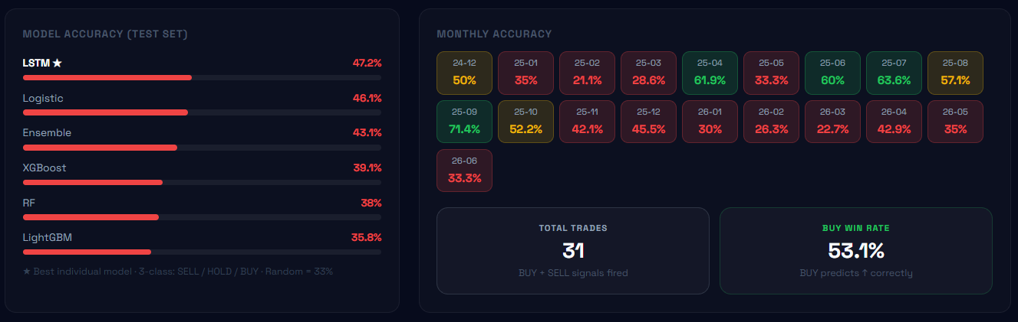
Εικόνα 6.1: Ακρίβεια ανά μοντέλο (test set) και μηνιαία διακύμανση της απόδοσης στη διεπαφή.

6.6 Ανάλυση της απόδοσης της στρατηγικής
Η εικόνα της απόδοσης είναι σαφώς διαφοροποιημένη. Η στρατηγική του συστήματος υπερέβη την απλή «αγορά και διακράτηση» σε τέσσερις από τους δώδεκα δείκτες (AAPL, MSFT, META, NFLX), ενώ σημείωσε θετική απόδοση σε έξι από τους δώδεκα. Ιδιαίτερα ενθαρρυντικά είναι τα αποτελέσματα στους δείκτες AAPL, META και NFLX, όπου η στρατηγική πέτυχε υψηλές αποδόσεις με ισχυρό λόγο Sharpe (έως 2.29), αλλά και η περίπτωση της MSFT, όπου προστάτευσε το κεφάλαιο σημειώνοντας θετική απόδοση τη στιγμή που η αγορά & διακράτηση κατέγραφε ζημία.
Από την άλλη πλευρά, σε δείκτες με ισχυρή ανοδική πορεία κατά την περίοδο ελέγχου (GOOGL +89%, NVDA +61%, AMD +326%, INTC +553%) η στρατηγική υστέρησε σημαντικά. Η ακραία περίπτωση είναι η INTC: η σημαντική και παρατεταμένη άνοδος της μετοχής, σε συνδυασμό με τα λανθασμένα σήματα πώλησης (short), οδήγησε σε ζημία -87%. Το παράδειγμα αυτό αναδεικνύει με σαφήνεια τον κίνδυνο της απλοϊκής στρατηγικής short: η λήψη θέσης πώλησης σε μια ανοδική αγορά μπορεί να αποφέρει καταστροφικές απώλειες.
Λόγω αυτών των ακραίων τιμών (ιδίως AMD και INTC), ο απλός μέσος όρος των αποδόσεων είναι παραπλανητικός. Πιο αντιπροσωπευτική είναι η διάμεσος (median): η διάμεση απόδοση της στρατηγικής ήταν περίπου -1%, έναντι διάμεσης απόδοσης +22% για την αγορά & διακράτηση. Συνεπώς, στο σύνολο της περιόδου, η στρατηγική δεν υπερέβη συστηματικά την αγορά.

6.7 Ερμηνεία και κριτική συζήτηση
Τα αποτελέσματα οδηγούν σε μια έντιμη και νηφάλια αποτίμηση. Είναι σαφές ότι η στρατηγική του συστήματος, στη συγκεκριμένη μορφή της και για τη συγκεκριμένη περίοδο, δεν κατάφερε να υπερβεί συστηματικά την αγορά. Η διαπίστωση αυτή, ωστόσο, δεν αποτελεί αδυναμία της εργασίας, αλλά ρεαλιστικό και αναμενόμενο εύρημα, για τους εξής λόγους:
Πρώτον, είναι απολύτως σύμφωνη με την υπόθεση της αποτελεσματικής αγοράς (Fama, 1970): η συστηματική υπερκέραση της αγοράς είναι, θεωρητικά και πρακτικά, εξαιρετικά δύσκολη. Δεύτερον, η περίοδος ελέγχου υπήρξε σε μεγάλο βαθμό ισχυρά ανοδική, ιδίως για τον τεχνολογικό κλάδο — ένα περιβάλλον στο οποίο κάθε συντηρητική ή πτωτική στρατηγική υστερεί έναντι της απλής διακράτησης. Τρίτον, η απλοϊκή στρατηγική long/short που υιοθετήθηκε για λόγους διαφάνειας τιμωρείται δυσανάλογα στις ανοδικές αγορές.
Η αξία του συστήματος, επομένως, δεν έγκειται στην υπόσχεση εγγυημένων υπερβαλλουσών αποδόσεων — κάτι που θα ήταν επιστημονικά αμφισβητήσιμο και ηθικά προβληματικό. Έγκειται (α) στην τεκμηριωμένη συνεισφορά της ανάλυσης συναισθήματος (Κεφάλαιο 4), (β) στην ικανότητα προστασίας έναντι του κινδύνου που επέδειξε σε αρκετούς δείκτες (AAPL, META, NFLX, MSFT, με υψηλούς λόγους Sharpe), και (γ) στη μεθοδολογικά ορθή και διαφανή προσέγγιση, η οποία επιτρέπει την αξιόπιστη αποτίμηση των δυνατοτήτων και των ορίων του.
Η καμπύλη σωρευτικής απόδοσης απεικονίζεται στην Εικόνα 6.2.
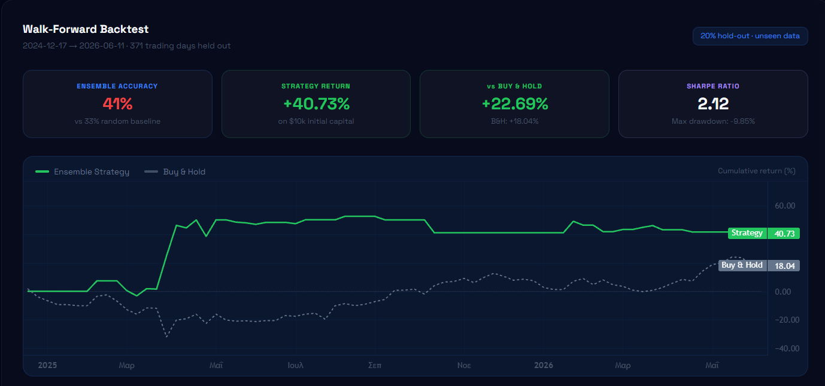
Εικόνα 6.2: Καμπύλη σωρευτικής απόδοσης στρατηγικής έναντι αγοράς & διακράτησης (walk-forward).

6.8 Μελέτη σχημάτων στάθμισης συναισθήματος
Η ανάλυση συναισθήματος αποτελεί καθιερωμένο πεδίο της επεξεργασίας φυσικής γλώσσας (Pang & Lee, 2008), και η αξιοποίησή της από διαδικτυακές πηγές για την πρόβλεψη της αγοράς έχει μελετηθεί εκτενώς (Antweiler & Frank, 2004· Oliveira et al., 2017). Παράλληλα, η αξιοπιστία της πηγής αναγνωρίζεται ως κρίσιμος παράγοντας για την ποιότητα της πληροφορίας (Castillo et al., 2011). Στο πλαίσιο αυτό, διερευνάται εδώ ένα εστιασμένο ερευνητικό ερώτημα: βελτιώνει η στάθμιση του συναισθήματος με βάση την αξιοπιστία της πηγής την πρόβλεψη, σε σχέση με την απλή (μη σταθμισμένη) συνάθροιση και με βάρη που μαθαίνονται από τα δεδομένα;
Για την απάντηση, εκπαιδεύτηκε το ίδιο μοντέλο (XGBoost, ίδιες υπερπαράμετροι, ίδιος per-ticker χρονικός διαχωρισμός) με τέσσερις διαφορετικές αναπαραστάσεις του συναισθήματος, στο υποσύνολο 2024+ όπου υπάρχουν πραγματικά δεδομένα συναισθήματος (n_test = 1.476):
• price-only: χωρίς κανένα χαρακτηριστικό συναισθήματος.
• unweighted: απλός, μη σταθμισμένος μέσος όρος του συναισθήματος όλων των πηγών.
• reliability-weighted: στάθμιση με τα βάρη αξιοπιστίας ανά πηγή (η προτεινόμενη μέθοδος).
• learned: βάρη ανά πηγή που μαθαίνονται από τη συσχέτιση του συναισθήματος με τη μελλοντική απόδοση, αποκλειστικά στο σύνολο εκπαίδευσης.
Τα αποτελέσματα της σύγκρισης συνοψίζονται στον Πίνακα 6.6.
Πίνακας 6.6: Σύγκριση σχημάτων στάθμισης συναισθήματος (XGBoost, υποσύνολο 2024+, n_test = 1.476).
Σχήμα στάθμισης | Ακρίβεια | macro-F1 | Balanced acc.
price-only (χωρίς συναίσθημα) | 37,74% | 0,367 | 36,87%
Μη σταθμισμένο (unweighted) | 38,89% | 0,370 | 37,76%
**Σταθμισμένο ως προς αξιοπιστία** | **39,16%** | **0,371** | 37,95%
Learned weights | 39,16% | 0,370 | 37,88%
Ευρήματα. Με επιστημονική εντιμότητα, προκύπτουν τρία συμπεράσματα:
1. Η προσθήκη συναισθήματος βελτιώνει σαφώς την πρόβλεψη: +1,4 ποσοστιαίες μονάδες έναντι του price-only (37,74% → 39,16%), επιβεβαιώνοντας ανεξάρτητα τη μελέτη απομόνωσης της ενότητας 4.8.
2. Η στάθμιση αξιοπιστίας υπερέχει της μη σταθμισμένης συνάθροισης, αλλά οριακά: +0,27 μονάδες ακρίβειας και +0,001 macro-F1. Η κατεύθυνση είναι συνεπής (η αξιοπιστία βοηθά), αλλά το μέγεθος είναι μικρό — εντός του εύρους στατιστικού θορύβου. Δεν θα ήταν, επομένως, έντιμο να παρουσιαστεί ως ισχυρή βελτίωση.
3. Το σχήμα learned weights δεν μπορεί να αξιολογηθεί αξιόπιστα με τα παρόντα δεδομένα: επειδή οι ζωντανές πηγές (CNBC, FinViz, Reddit κ.λπ.) διαθέτουν δεδομένα κυρίως στην πιο πρόσφατη περίοδο —η οποία εμπίπτει στο σύνολο ελέγχου— το σύνολο εκπαίδευσης καλύπτεται σχεδόν αποκλειστικά από μία ιστορική πηγή, με αποτέλεσμα τα μαθημένα βάρη να εκφυλίζονται. Η αξιόπιστη μάθηση βαρών ανά πηγή απαιτεί μεγαλύτερη χρονική κάλυψη όλων των πηγών και αποτελεί σαφή κατεύθυνση μελλοντικής έρευνας.
Συνολικά, η ανάλυση επιβεβαιώνει την αξία του συναισθήματος και τη (μικρή) θετική συνεισφορά της στάθμισης αξιοπιστίας, ενώ αναδεικνύει με διαφάνεια τα όρια που θέτει η διαθεσιμότητα δεδομένων στη διερεύνηση πιο σύνθετων, προσαρμοστικών σχημάτων στάθμισης.

6.9 Συμπεράσματα
Η αξιολόγηση κατέδειξε ότι το σύστημα διαθέτει μετρήσιμη προγνωστική ικανότητα (ακρίβεια άνω των ορίων αναφοράς), η οποία όμως δεν μεταφράζεται σε συστηματική υπερκέραση της αγοράς σε κάθε δείκτη. Η στρατηγική αποδίδει καλύτερα σε ορισμένους δείκτες και προσφέρει προστασία έναντι του κινδύνου, ενώ υστερεί σημαντικά σε ισχυρά ανοδικές περιόδους, ιδίως λόγω της απλοϊκής στρατηγικής short. Η έντιμη αυτή αποτίμηση, που στηρίζεται σε αυστηρό χρονικό διαχωρισμό και στην παρουσίαση και των δώδεκα δεικτών χωρίς επιλεκτική προβολή, προσδίδει αξιοπιστία στα συμπεράσματα και αποτελεί, αυτή καθαυτή, μία από τις σημαντικότερες συνεισφορές της εργασίας.

Κεφάλαιο 7 — Προβλήματα που αντιμετωπίστηκαν και λύσεις

7.1 Εισαγωγή
Η ανάπτυξη ενός ολοκληρωμένου συστήματος, το οποίο συνδυάζει συλλογή δεδομένων, επεξεργασία φυσικής γλώσσας και μηχανική μάθηση, συνοδεύτηκε από πλήθος τεχνικών και μεθοδολογικών προκλήσεων. Το παρόν κεφάλαιο τεκμηριώνει διεξοδικά τα σημαντικότερα προβλήματα που ανέκυψαν κατά την υλοποίηση, καθώς και τις λύσεις που υιοθετήθηκαν. Για κάθε πρόβλημα ακολουθείται μια ενιαία, αναλυτική δομή πέντε σταδίων: το σύμπτωμα (τι παρατηρήθηκε), η διάγνωση (πώς διερευνήθηκε), η ρίζα του προβλήματος (η υποκείμενη αιτία), η λύση (τι έγινε) και η επαλήθευση (πώς επιβεβαιώθηκε η διόρθωση).
Η καταγραφή αυτή δεν έχει μόνο τεκμηριωτική αξία· αναδεικνύει την πραγματική διαδικασία της μηχανικής, στην οποία η αναγνώριση και η διόρθωση σφαλμάτων είναι εξίσου σημαντική με την αρχική σχεδίαση. Χαρακτηριστικό πολλών από τα προβλήματα που περιγράφονται είναι ότι δεν προκαλούσαν εμφανές σφάλμα εκτέλεσης: το σύστημα συνέχιζε να λειτουργεί φαινομενικά ομαλά, ενώ στην πραγματικότητα υποβάθμιζε σιωπηλά την εγκυρότητα ή την ποιότητα των αποτελεσμάτων. Η ανίχνευση τέτοιων σφαλμάτων είναι η δυσκολότερη, καθώς προϋποθέτει κριτική στάση απέναντι σε αποτελέσματα που, εκ πρώτης όψεως, φαίνονται ικανοποιητικά.

7.2 Διαρροή πληροφορίας κατά τον διαχωρισμό των δεδομένων
Σύμπτωμα. Στην αρχική φάση, η ακρίβεια των μοντέλων στο σύνολο ελέγχου εμφανιζόταν εντυπωσιακά υψηλή — αρκετά πάνω από το 60%. Το αποτέλεσμα αυτό ήταν ασυνήθιστα καλό για ένα πρόβλημα βραχυπρόθεσμης πρόβλεψης κατεύθυνσης, γεγονός που από μόνο του δημιουργούσε υποψίες.
Διάγνωση. Η διερεύνηση εστίασε στον τρόπο διαχωρισμού. Διαπιστώθηκε ότι ο διαχωρισμός γινόταν με βάση τη συνολική σειρά των εγγραφών, οι οποίες ήταν οργανωμένες ανά δείκτη (πρώτα όλες οι ημέρες της AAPL, μετά της MSFT κ.ο.κ.). Έτσι, το σύνολο εκπαίδευσης περιελάμβανε ορισμένους δείκτες και το σύνολο ελέγχου εντελώς διαφορετικούς, αλλά για επικαλυπτόμενες χρονικές περιόδους.
Ρίζα του προβλήματος. Η χρονική επικάλυψη επέτρεπε διαρροή πληροφορίας (data leakage): οι γενικές συνθήκες της αγοράς μιας συγκεκριμένης ημερομηνίας (π.χ. μια γενική άνοδος ή κατάρρευση) «διέρρεαν» από τους δείκτες εκπαίδευσης προς τους δείκτες ελέγχου. Το μοντέλο, ουσιαστικά, «έβλεπε» έμμεσα το μέλλον, και τα υψηλά ποσοστά ακρίβειας δεν αντικατόπτριζαν πραγματική προγνωστική ικανότητα.
Λύση. Υιοθετήθηκε χρονικός διαχωρισμός ανά δείκτη: για κάθε δείκτη ξεχωριστά, το πρώτο 80% των ημερών (κατά χρονολογική σειρά) χρησιμοποιείται για εκπαίδευση και το τελευταίο 20% για έλεγχο. Η πληροφορία αποθηκεύεται σε μια κοινή στήλη (is_train), ώστε όλα τα μοντέλα και η αξιολόγηση να χρησιμοποιούν τον ίδιο ακριβώς, χωρίς διαρροή, διαχωρισμό:
def train_test_masks(df):
train_mask = df["is_train"].astype(bool).values
return train_mask, ~train_mask
Επαλήθευση. Μετά τη διόρθωση, η ακρίβεια «έπεσε» στα ρεαλιστικά ~40–42%, τιμές απολύτως συμβατές με τη βιβλιογραφία για βραχυπρόθεσμη πρόβλεψη. Το διωνυμικό τεστ (Κεφάλαιο 6) επιβεβαίωσε ότι η νέα, χαμηλότερη ακρίβεια εξακολουθεί να είναι στατιστικά σημαντικά ανώτερη του τυχαίου. Παρότι το νούμερο φαίνεται χαμηλότερο, είναι το μόνο έγκυρο, και η αντιμετώπιση αυτού του προβλήματος υπήρξε η σημαντικότερη μεθοδολογική παρέμβαση σε ολόκληρο το έργο.

7.3 Ασυμφωνία σειράς χαρακτηριστικών στο νευρωνικό δίκτυο
Σύμπτωμα. Το νευρωνικό δίκτυο LSTM παρήγαγε, κατά την πρόβλεψη σε πραγματικό χρόνο, σήματα που έμοιαζαν τυχαία και ασύμβατα με την απόδοσή του κατά την αξιολόγηση. Δεν εμφανιζόταν κανένα σφάλμα εκτέλεσης.
Διάγνωση. Συγκρίνοντας τη ροή δεδομένων στην εκπαίδευση με εκείνη στην πρόβλεψη, διαπιστώθηκε ότι η σειρά με την οποία τα 28 χαρακτηριστικά τροφοδοτούνταν στο δίκτυο διέφερε μεταξύ των δύο διαδικασιών.
Ρίζα του προβλήματος. Ο μετασχηματιστής κλιμάκωσης (scaler) είχε προσαρμοστεί σε συγκεκριμένη σειρά στηλών κατά την εκπαίδευση. Όταν, κατά την πρόβλεψη, τα χαρακτηριστικά παρέχονταν με διαφορετική σειρά, κάθε τιμή κλιμακωνόταν με τις παραμέτρους λάθος χαρακτηριστικού, παραμορφώνοντας πλήρως την είσοδο του δικτύου.
Λύση. Καθιερώθηκε μία ενιαία, κανονική σειρά χαρακτηριστικών (canonical feature order), κοινή και αυστηρά τηρούμενη τόσο κατά την εκπαίδευση όσο και κατά την πρόβλεψη.
Επαλήθευση. Μετά τη διόρθωση, οι προβλέψεις του LSTM σε πραγματικό χρόνο έγιναν συνεπείς με την απόδοσή του στην αξιολόγηση. Το πρόβλημα αυτό ήταν ιδιαίτερα ύπουλο, ακριβώς επειδή δεν προκαλούσε σφάλμα — απλώς υποβάθμιζε σιωπηλά την ποιότητα των προβλέψεων.

7.4 Διαρροή στον μετασχηματιστή και ακολουθίες μεταξύ δεικτών
Κατά την εξέταση των νευρωνικών δικτύων LSTM εντοπίστηκαν τρία επιπλέον, συναφή προβλήματα ακεραιότητας.
Διαρροή στον μετασχηματιστή κλιμάκωσης. Σύμπτωμα: μικρή αλλά ανεξήγητη αισιοδοξία στις μετρικές αξιολόγησης. Ρίζα: ο μετασχηματιστής προσαρμοζόταν σε ολόκληρο το σύνολο (εκπαίδευση και έλεγχος) πριν από τον διαχωρισμό, με αποτέλεσμα στατιστικά στοιχεία του μέλλοντος (ελάχιστα, μέγιστα, μέσοι όροι του συνόλου ελέγχου) να «διαρρέουν» στην εκπαίδευση. Λύση & επαλήθευση: ο μετασχηματιστής προσαρμόζεται πλέον αποκλειστικά στα δεδομένα εκπαίδευσης, εξαλείφοντας τη διαρροή.
Ακολουθίες που διέσχιζαν δείκτες. Σύμπτωμα: το LSTM δυσκολευόταν να μάθει συνεπή πρότυπα. Ρίζα: οι ακολουθίες των δέκα ημερών κατασκευάζονταν σειριακά σε όλο το σύνολο, με αποτέλεσμα ορισμένες να συνδυάζουν τις τελευταίες ημέρες μιας μετοχής με τις πρώτες μιας άλλης, δημιουργώντας μη ρεαλιστικά «υβριδικά» πρότυπα. Λύση & επαλήθευση: οι ακολουθίες κατασκευάζονται πλέον ανά δείκτη (με groupby("ticker")), ώστε καμία να μην διασχίζει τα όρια μεταξύ μετοχών.
Μετασχηματιστές χωρίς ονόματα στηλών. Σύμπτωμα: η μηχανή παλινδρόμησης επέστρεφε ύποπτα «επίπεδες» προβλέψεις. Διάγνωση & ρίζα: οι μετασχηματιστές είχαν προσαρμοστεί σε πίνακες χωρίς ονόματα στηλών, οπότε η μηχανή πρόβλεψης δεν μπορούσε να ανακτήσει τη σωστή σειρά χαρακτηριστικών και κατέφευγε σιωπηλά σε εφεδρική λειτουργία, χωρίς να αξιοποιεί καν το εκπαιδευμένο μοντέλο. Λύση & επαλήθευση: οι μετασχηματιστές προσαρμόζονται πλέον σε δομές που διατηρούν τα ονόματα των στηλών, και επιβεβαιώθηκε ότι το μοντέλο χρησιμοποιείται κανονικά.

7.5 Γραμμές «προθέρμανσης» δεικτών με ψευδή μηδενικά
Σύμπτωμα. Οι κατανομές ορισμένων τεχνικών δεικτών παρουσίαζαν μια αφύσικη συγκέντρωση τιμών στο μηδέν.
Διάγνωση. Εξετάζοντας τις πρώτες εγγραφές κάθε δείκτη, διαπιστώθηκε ότι οι μηδενικές τιμές αντιστοιχούσαν στις αρχικές ημέρες της χρονοσειράς.
Ρίζα του προβλήματος. Ορισμένοι δείκτες (π.χ. οι ζώνες Bollinger, ο λόγος όγκου) απαιτούν ένα ελάχιστο παράθυρο προηγούμενων ημερών για τον υπολογισμό τους (έως 20 ημέρες). Στις πρώτες ημέρες κάθε δείκτη, όπου το παράθυρο δεν ήταν διαθέσιμο, οι τιμές συμπληρώνονταν με μηδενικά — ψευδείς τιμές που εισήγαγαν θόρυβο και αλλοίωναν την εκπαίδευση.
Λύση. Αντί της συμπλήρωσης με μηδενικά, οι αρχικές γραμμές «προθέρμανσης» (warm-up) κάθε δείκτη, για τις οποίες δεν μπορούσαν να υπολογιστούν όλοι οι δείκτες, αφαιρέθηκαν εντελώς από το σύνολο δεδομένων.
Επαλήθευση. Μετά την αφαίρεση, κάθε εγγραφή περιέχει μόνο πραγματικά, έγκυρα υπολογισμένα χαρακτηριστικά, και οι αφύσικες κορυφές στο μηδέν εξαφανίστηκαν από τις κατανομές.

7.6 Αντιστοίχιση δεικτών σε αναρτήσεις κοινωνικών δικτύων
Σύμπτωμα. Παρότι ο συλλέκτης του Reddit ανακτούσε χιλιάδες αναρτήσεις, ο αριθμός των αναρτήσεων που τελικά αντιστοιχίζονταν σε κάποιον δείκτη ήταν ελάχιστος, καθιστώντας την πηγή κοινωνικού συναισθήματος ουσιαστικά άχρηστη.
Διάγνωση. Η εξέταση των απορριπτόμενων αναρτήσεων αποκάλυψε ότι το περιεχόμενό τους ήταν συναφές, αλλά δεν περιείχε το χρηματιστηριακό σύμβολο.
Ρίζα του προβλήματος. Ο μηχανισμός αντιστοίχισης βασιζόταν στην ακριβή αναζήτηση του συμβόλου (π.χ. «AAPL»). Ωστόσο, οι χρήστες σπανίως χρησιμοποιούν σύμβολα· αναφέρονται στις εταιρείες με την εμπορική τους ονομασία («Apple», «Tesla») ή με ονόματα προϊόντων («iPhone»).
Λύση. Αναπτύχθηκε ένα λεξικό αντιστοίχισης που συνδέει εμπορικές ονομασίες και σχετικούς όρους (ονόματα προϊόντων, στελεχών κ.λπ.) με τους αντίστοιχους δείκτες. Έτσι, αναρτήσεις που αναφέρουν «Apple» ή «iPhone» αντιστοιχίζονται ορθά στον δείκτη AAPL.
Επαλήθευση. Το ποσοστό των αξιοποιήσιμων αναρτήσεων αυξήθηκε δραματικά, αποκαθιστώντας την πηγή κοινωνικού συναισθήματος ως ουσιαστικό τροφοδότη του συστήματος.

7.7 Σφάλματα εξαγωγής ημερομηνιών
Σύμπτωμα. Σε ορισμένες περιπτώσεις, δεδομένα τιμών έπαυαν ξαφνικά να ενημερώνονται, ενώ το συναίσθημα ορισμένων άρθρων φαινόταν αποδιδόμενο σε λάθος ημέρα. Επιπλέον, η καμπύλη πρόβλεψης περιλάμβανε Σαββατοκύριακα.
Διάγνωση. Ο έλεγχος των ακατέργαστων αποκρίσεων αποκάλυψε ασυνέπειες στη μορφή των ημερομηνιών μεταξύ και εντός των πηγών.
Ρίζα του προβλήματος. Σε μία περίπτωση, αλλαγή στη διεπαφή της βιβλιοθήκης άντλησης τιμών (από χρονοσφραγίδα Unix σε μορφή κειμένου ISO) είχε ως αποτέλεσμα η ημερομηνία να μην αναγνωρίζεται πλέον. Σε άλλες πηγές, η ποικιλία των μορφών οδηγούσε σε αποτυχία ανάλυσης. Τέλος, η παραγωγή μελλοντικών ημερομηνιών δεν εξαιρούσε τις αργίες της αγοράς.
Λύση. Υλοποιήθηκε πιο εύρωστη λογική ανάλυσης ημερομηνιών, ικανή να διαχειρίζεται πολλαπλές μορφές ανά πηγή, και εισήχθη συνάρτηση που παραλείπει τα Σαββατοκύριακα στη μελλοντική προβολή.
Επαλήθευση. Οι χρονοσειρές τιμών ενημερώνονται πλέον αδιάλειπτα, το συναίσθημα αποδίδεται στη σωστή ημέρα, και η καμπύλη πρόβλεψης περιλαμβάνει μόνο εργάσιμες ημέρες διαπραγμάτευσης.

7.8 Αραίωση της πληροφορίας συναισθήματος
Σύμπτωμα. Κατά τις πρώτες δοκιμές, η συνεισφορά των χαρακτηριστικών συναισθήματος στην ακρίβεια φαινόταν αμελητέα.
Διάγνωση. Η ανάλυση της κάλυψης έδειξε ότι, ενώ τα δεδομένα τιμών κάλυπταν περίοδο από το 2019, τα δεδομένα συναισθήματος ήταν διαθέσιμα κυρίως από το 2024 και έπειτα.
Ρίζα του προβλήματος. Ένα πολύ μεγάλο ποσοστό των εγγραφών εκπαίδευσης είχε μηδενικά χαρακτηριστικά συναισθήματος. Έτσι, αφενός το σήμα «πνιγόταν» στον όγκο των μηδενικών εγγραφών, αφετέρου μια αξιολόγηση σε ολόκληρη την περίοδο θα υποτιμούσε τεχνητά την επίδρασή του.
Λύση. Υιοθετήθηκε διπλή στρατηγική. Πρώτον, οι εγγραφές με πραγματικά δεδομένα συναισθήματος έλαβαν αυξημένο βάρος (×1.5) κατά την εκπαίδευση. Δεύτερον, για τη δίκαιη αποτίμηση, η μελέτη απομόνωσης (Κεφάλαιο 4) περιορίστηκε στην περίοδο για την οποία υπάρχουν δεδομένα συναισθήματος.
Επαλήθευση. Στη μελέτη απομόνωσης επί της περιόδου 2024+, η προσθήκη του συναισθήματος απέδωσε σαφή βελτίωση +2.0 ποσοστιαίων μονάδων στην ακρίβεια, επιβεβαιώνοντας ότι η αρχική «αμελητέα» επίδραση ήταν τεχνητό αποτέλεσμα της αραίωσης.

7.9 Βαθμονόμηση του κατωφλιού εμπιστοσύνης
Σύμπτωμα. Το σύστημα εξέδιδε σχεδόν αποκλειστικά σήματα «Κράτηση», καθιστώντας το πρακτικά άχρηστο για τον χρήστη.
Διάγνωση. Η εξέταση των πιθανοτήτων εξόδου έδειξε ότι η μέγιστη πιθανότητα σπανίως ξεπερνούσε το αρχικό κατώφλι των 0.50.
Ρίζα του προβλήματος. Σε ένα πρόβλημα τριών σχετικά ισορροπημένων κατηγοριών, η μέγιστη πιθανότητα κατανέμεται γύρω από το 0.33–0.45. Απαιτώντας 0.50, το σύστημα απέρριπτε σχεδόν κάθε ουσιαστικό σήμα.
Λύση. Το κατώφλι επαναβαθμονομήθηκε σε 0.40 — τιμή ελαφρώς υψηλότερη από το όριο της τυχαίας πρόβλεψης (0.333), αλλά αρκετά χαμηλή ώστε να επιτρέπει ουσιαστικά σήματα:
CONFIDENCE_THRESHOLD = 0.40
def predict_with_threshold(model, X_input):
proba = model.predict_proba(X_input)[0]
return int(np.argmax(proba)) if np.max(proba) >= CONFIDENCE_THRESHOLD else 1
Επαλήθευση. Με το νέο κατώφλι, το σύστημα εκδίδει ισορροπημένο μείγμα σημάτων (Αγορά/Πώληση/Κράτηση), διατηρώντας παράλληλα την ποιότητα των προβλέψεων.

7.10 Σφάλμα αντιστοίχισης κλάσεων στην αξιολόγηση
Σύμπτωμα. Κατά την υλοποίηση του backtesting, η ακρίβεια εμφανιζόταν αφύσικα χαμηλή — ακόμη και κάτω από το τυχαίο 33.3%, κάτι παράδοξο για εκπαιδευμένα μοντέλα.
Διάγνωση. Η σύγκριση δείγματος προβλέψεων με τις πραγματικές ετικέτες αποκάλυψε συστηματική «μετατόπιση»: σωστές προβλέψεις καταμετρώνταν ως λανθασμένες.
Ρίζα του προβλήματος. Οι προβλέψεις εκφράζονταν στο σύστημα κατηγοριών {0, 1, 2}, ενώ οι πραγματικές ετικέτες ήταν αποθηκευμένες σε διαφορετικό σύστημα {-1, 0, 1}. Η απευθείας σύγκριση των δύο συστημάτων ήταν εξ ορισμού λανθασμένη.
Λύση. Πριν από κάθε σύγκριση, οι πραγματικές ετικέτες μετατρέπονται στο ίδιο σύστημα κατηγοριών με τις προβλέψεις.
Επαλήθευση. Μετά τη διόρθωση, η ακρίβεια του backtest ανήλθε στα αναμενόμενα ~40–42%, σε πλήρη συμφωνία με την ανεξάρτητη αξιολόγηση της ταξινόμησης. Το σφάλμα αυτό αποτελεί χαρακτηριστικό παράδειγμα του πόσο κρίσιμη είναι η προσεκτική διαχείριση των αναπαραστάσεων των δεδομένων.

7.11 Λάθος σχήμα τιμών SHAP στο πολυκλασικό μοντέλο
Σύμπτωμα. Η ενσωμάτωση της ανάλυσης ερμηνευσιμότητας SHAP για το XGBoost προκαλούσε είτε σφάλματα διαστάσεων είτε παρήγαγε μη λογικές συνεισφορές χαρακτηριστικών.
Διάγνωση. Η επιθεώρηση του σχήματος της εξόδου της SHAP έδειξε ότι ο πίνακας είχε τρεις διαστάσεις αντί των αναμενόμενων δύο.
Ρίζα του προβλήματος. Για ένα πολυκλασικό μοντέλο, η SHAP επιστρέφει συνεισφορές χωριστά για κάθε κλάση, δίνοντας σχήμα (δείγματα × χαρακτηριστικά × κλάσεις). Ο κώδικας υπέθετε δισδιάστατη έξοδο.
Λύση. Προσαρμόστηκε η δεικτοδότηση του πίνακα SHAP, ώστε να εξάγονται οι συνεισφορές για την κλάση ενδιαφέροντος («Αγορά»).
Επαλήθευση. Η ανάλυση SHAP παράγει πλέον συνεκτικά αποτελέσματα, που αναδεικνύουν λογικά τα σημαντικότερα χαρακτηριστικά (συμπεριλαμβανομένων όσων σχετίζονται με το συναίσθημα).

7.12 Τεχνικά ζητήματα περιβάλλοντος
Πέρα από τα μεθοδολογικά προβλήματα, αντιμετωπίστηκαν και αρκετά τεχνικά ζητήματα περιβάλλοντος, καθένα με το δικό του σύμπτωμα και λύση.
Απουσία επιτάχυνσης GPU. Σύμπτωμα: αργή εκπαίδευση των νευρωνικών δικτύων. Ρίζα: το πλαίσιο TensorFlow δεν υποστηρίζει εγγενή επιτάχυνση GPU σε περιβάλλον Windows. Λύση & επαλήθευση: η εκπαίδευση εκτελείται σε επεξεργαστή (CPU)· πιο αργά, αλλά χωρίς λειτουργικό πρόβλημα, καθώς τα μεγέθη των δικτύων είναι διαχειρίσιμα.
Σφάλματα κωδικοποίησης χαρακτήρων. Σύμπτωμα: τα σενάρια εκπαίδευσης διακόπτονταν με σφάλμα πριν από την αποθήκευση του μοντέλου, χάνοντας όλη την εκπαίδευση. Ρίζα: η εμφάνιση ελληνικών χαρακτήρων και emoji στο τερματικό των Windows (το οποίο δεν χρησιμοποιεί εξ ορισμού UTF-8) προκαλούσε εξαίρεση κωδικοποίησης. Λύση & επαλήθευση: ρητός ορισμός της κωδικοποίησης UTF-8, μετά τον οποίο τα σενάρια ολοκληρώνονται και αποθηκεύουν κανονικά τα μοντέλα.
Δέσμευση θύρας δικτύου. Σύμπτωμα: ο διακομιστής αρνούνταν να εκκινήσει. Ρίζα: προηγούμενες διεργασίες παρέμεναν ενεργές και δέσμευαν τη θύρα 8000. Λύση & επαλήθευση: έλεγχος και τερματισμός των προηγούμενων διεργασιών πριν από κάθε νέα εκκίνηση, που αποκατέστησε την αξιόπιστη επανεκκίνηση της υπηρεσίας.

7.13 Συμπεράσματα
Τα προβλήματα που παρουσιάστηκαν στο κεφάλαιο αυτό καλύπτουν όλο το φάσμα της ανάπτυξης, από τη συλλογή δεδομένων έως την αξιολόγηση και το περιβάλλον εκτέλεσης. Η σημαντικότερη διαπίστωση είναι ότι αρκετά από αυτά —ιδίως η διαρροή πληροφορίας (7.2, 7.4) και τα σφάλματα αναπαράστασης (7.3, 7.10)— δεν προκαλούσαν εμφανή σφάλματα εκτέλεσης, αλλά υποβάθμιζαν σιωπηλά την εγκυρότητα των αποτελεσμάτων. Η συστηματική προσέγγιση πέντε σταδίων (σύμπτωμα → διάγνωση → ρίζα → λύση → επαλήθευση) ήταν αυτή που επέτρεψε όχι μόνο τη διόρθωσή τους, αλλά και τη βεβαιότητα ότι η διόρθωση ήταν πραγματική. Η αντιμετώπιση των προβλημάτων αυτών μετέτρεψε το σύστημα από ένα φαινομενικά εντυπωσιακό αλλά αναξιόπιστο πρωτότυπο, σε ένα μεθοδολογικά ορθό και έντιμο εργαλείο. Η εμπειρία αυτή υπογραμμίζει ότι, στη μηχανική μάθηση, η κριτική στάση απέναντι στα ίδια τα αποτελέσματα αποτελεί προϋπόθεση για την επιστημονική αξιοπιστία.

Κεφάλαιο 8 — Ζητήματα ασφάλειας και ηθικής της τεχνητής νοημοσύνης
Η ανάπτυξη συστημάτων τεχνητής νοημοσύνης στον χρηματοοικονομικό τομέα συνοδεύεται από σημαντικές ευθύνες ως προς τη διαχείριση των δεδομένων, τη διαφάνεια και την υπεύθυνη χρήση. Παρότι το προτεινόμενο σύστημα δεν διαχειρίζεται ευαίσθητα προσωπικά δεδομένα, η φύση των χρηματοοικονομικών προβλέψεων εγείρει ιδιαίτερα ηθικά ζητήματα, τα οποία εξετάζονται διεξοδικά στο παρόν κεφάλαιο. Η ανάλυση οργανώνεται γύρω από τρεις άξονες: την ιδιωτικότητα των δεδομένων, τη διαφάνεια και τους περιορισμούς, και τις ευρύτερες ηθικές πρακτικές της τεχνητής νοημοσύνης.

8.1 Δεδομένα και ιδιωτικότητα

8.1.1 Χρήση δημόσιων δεδομένων και απουσία προσωπικών στοιχείων
Το σύστημα βασίζεται αποκλειστικά σε δημοσίως διαθέσιμα δεδομένα: ιστορικές τιμές μετοχών, δημόσια ειδησεογραφικά άρθρα και δημόσιες αναρτήσεις σε κοινωνικά δίκτυα. Δεν συλλέγονται, ούτε αποθηκεύονται, προσωπικά δεδομένα χρηστών, στοιχεία ταυτοποίησης, οικονομικά στοιχεία ή οποιαδήποτε ευαίσθητη πληροφορία. Τα δεδομένα που συγκεντρώνονται αφορούν αποκλειστικά την αγορά και τις σχετικές ειδήσεις. Η σχεδιαστική αυτή επιλογή περιορίζει εξ ορισμού τους κινδύνους που σχετίζονται με την προστασία προσωπικών δεδομένων, καθώς το σύστημα δεν εμπίπτει στις πιο απαιτητικές προβλέψεις κανονισμών όπως ο Γενικός Κανονισμός Προστασίας Δεδομένων (GDPR) για τα προσωπικά δεδομένα.

8.1.2 Υπεύθυνη συλλογή και σεβασμός των πηγών
Παρότι οι πηγές είναι δημόσιες, δόθηκε ιδιαίτερη μέριμνα ώστε η συλλογή να γίνεται με υπεύθυνο τρόπο. Οι scrapers λειτουργούν με λογική συχνότητα αιτημάτων (ανά είκοσι λεπτά), αποφεύγοντας την υπερφόρτωση των διακομιστών των πηγών. Επιπλέον, ο μηχανισμός αποφυγής διπλοεγγραφών διασφαλίζει ότι δεν πραγματοποιούνται περιττές λήψεις του ίδιου περιεχομένου. Οι πρακτικές αυτές αντανακλούν έναν σεβασμό προς τις πηγές και την υποδομή τους.

8.1.3 Ασφάλεια αποθήκευσης
Όλα τα δεδομένα αποθηκεύονται τοπικά στη βάση δεδομένων MongoDB, χωρίς να μεταφέρονται σε εξωτερικές υπηρεσίες τρίτων. Επιπλέον, ο μηχανισμός στάθμισης της αξιοπιστίας των πηγών συμβάλλει έμμεσα στην ασφάλεια της πληροφορίας, καθώς περιορίζει την επιρροή αναξιόπιστων ή δυνητικά παραπλανητικών πηγών στο τελικό αποτέλεσμα.

8.2 Διαφάνεια χρήσης και περιορισμοί

8.2.1 Το σύστημα ως υποστηρικτικό εργαλείο
Κρίσιμο ηθικό ζήτημα αποτελεί η σαφής οριοθέτηση του ρόλου του συστήματος. Το προτεινόμενο σύστημα αποτελεί ένα υποστηρικτικό εργαλείο ανάλυσης και πληροφόρησης, και όχι έναν αυτόνομο σύμβουλο επενδύσεων. Δεν εκτελεί αυτόματες συναλλαγές και δεν λαμβάνει αποφάσεις εκ μέρους του χρήστη· αντίθετα, παρέχει πληροφορίες και προτάσεις που υποστηρίζουν την ανθρώπινη κρίση.

8.2.2 Πιθανοτική φύση των προβλέψεων
Οι προβλέψεις του συστήματος είναι, εκ φύσεως, πιθανοτικές. Όπως καταδείχθηκε στην αξιολόγηση, η ακρίβειά τους —αν και στατιστικά σημαντική— παραμένει περιορισμένη, και η στρατηγική δεν υπερκερνά συστηματικά την αγορά. Οι χρηματιστηριακές αγορές επηρεάζονται από πλήθος απρόβλεπτων παραγόντων, και καμία μέθοδος δεν μπορεί να εγγυηθεί την ορθότητα των προβλέψεων. Για τον λόγο αυτό, ο χρήστης πρέπει να είναι πλήρως ενημερωμένος ότι τα αποτελέσματα δεν συνιστούν επενδυτική συμβουλή και δεν θα πρέπει να αποτελούν τη μοναδική βάση για τη λήψη οικονομικών αποφάσεων. Η διασαφήνιση αυτή είναι θεμελιώδης από ηθική σκοπιά, καθώς η παραπλανητική παρουσίαση των δυνατοτήτων ενός τέτοιου συστήματος θα μπορούσε να οδηγήσει σε οικονομική ζημία τους χρήστες.

8.2.3 Ερμηνευσιμότητα ως μέσο διαφάνειας
Το σύστημα σχεδιάστηκε με γνώμονα τη διαφάνεια. Αντί να παρέχει μια αδιαφανή («black-box») έξοδο, αποκαλύπτει τους παράγοντες πίσω από κάθε πρόβλεψη. Μέσω της ανάλυσης SHAP, ο χρήστης μπορεί να δει ποια χαρακτηριστικά επηρέασαν περισσότερο το αποτέλεσμα, ενώ η προβολή της συμφωνίας (agreement) των μοντέλων αποτυπώνει τον βαθμό βεβαιότητας. Επιπλέον, η προβολή των δεικτών κινδύνου (VaR, Expected Shortfall, ζώνες αβεβαιότητας) υπενθυμίζει διαρκώς στον χρήστη ότι κάθε πρόβλεψη συνοδεύεται από εγγενή αβεβαιότητα.

8.3 Ηθικές πρακτικές τεχνητής νοημοσύνης
Η ανάπτυξη του συστήματος ακολούθησε τις θεμελιώδεις αρχές της υπεύθυνης τεχνητής νοημοσύνης, όπως αυτές διαμορφώνονται στη διεθνή βιβλιογραφία και στα κανονιστικά πλαίσια (Jobin et al., 2019).

8.3.1 Άνθρωπος στον βρόχο (Human-in-the-loop)
Θεμελιώδης σχεδιαστική αρχή υπήρξε η διατήρηση του ανθρώπου στο κέντρο της διαδικασίας λήψης αποφάσεων. Το σύστημα δεν ενεργεί αυτόνομα, αλλά λειτουργεί συνεπικουρικά, αφήνοντας πάντοτε την τελική κρίση και ευθύνη στον χρήστη. Η προσέγγιση αυτή είναι ιδιαίτερα σημαντική σε έναν τομέα όπου οι λανθασμένες αποφάσεις έχουν άμεσες οικονομικές συνέπειες.

8.3.2 Έντιμη αξιολόγηση και αποφυγή παραπλάνησης
Μια από τις σημαντικότερες ηθικές δεσμεύσεις της εργασίας είναι η έντιμη αξιολόγηση. Όπως αναλύθηκε εκτενώς, η χρήση αυστηρού χρονικού διαχωρισμού των δεδομένων απέτρεψε την υπερεκτίμηση της απόδοσης, ενώ τα αποτελέσματα παρουσιάζονται χωρίς ωραιοποίηση — τόσο οι επιτυχίες όσο και οι αποτυχίες της στρατηγικής. Η αποφυγή της παρουσίασης τεχνητά διογκωμένων ποσοστών, που θα μπορούσαν να δημιουργήσουν εσφαλμένες προσδοκίες, αποτελεί ηθική υποχρέωση κάθε επιστημονικής εργασίας.

8.3.3 Αναπαραγωγιμότητα μέσω ανοιχτού κώδικα
Η αποκλειστική χρήση τεχνολογιών ανοιχτού κώδικα ενισχύει την αναπαραγωγιμότητα και τη διαφάνεια της μεθοδολογίας. Σε αντίθεση με τα κλειστά εμπορικά συστήματα, των οποίων η λειτουργία παραμένει αδιαφανής, η προσέγγιση της παρούσας εργασίας επιτρέπει τον έλεγχο, την επαλήθευση και την περαιτέρω ανάπτυξη από την κοινότητα.

8.3.4 Κίνδυνος υπερβολικής εμπιστοσύνης
Ένας σημαντικός ηθικός κίνδυνος που αναγνωρίζεται είναι η υπερβολική εμπιστοσύνη (over-reliance) του χρήστη στις προβλέψεις. Η τάση των ανθρώπων να αποδίδουν αδικαιολόγητη αυθεντία στα αυτοματοποιημένα συστήματα μπορεί να οδηγήσει σε επικίνδυνη παραμέληση της προσωπικής κρίσης. Για την αντιμετώπιση του κινδύνου αυτού, η διεπαφή του συστήματος σχεδιάστηκε ώστε να προβάλλει εμφανώς την αβεβαιότητα και τους περιορισμούς, αποθαρρύνοντας την τυφλή εμπιστοσύνη.

8.4 Κανονιστικό πλαίσιο και χρήση εργαλείων AI

8.4.1 Κατευθυντήριες οδηγίες για αξιόπιστη τεχνητή νοημοσύνη
Οι παραπάνω πρακτικές ευθυγραμμίζονται με τις σύγχρονες κατευθυντήριες οδηγίες για την αξιόπιστη τεχνητή νοημοσύνη. Η Ευρωπαϊκή Ένωση (European Union, 2019) έχει διατυπώσει ένα σύνολο αρχών, οι οποίες περιλαμβάνουν την ανθρώπινη εποπτεία, τη διαφάνεια, τη λογοδοσία και την αποφυγή προκαταλήψεων. Το προτεινόμενο σύστημα ενσωματώνει τις αρχές αυτές μέσω της λογικής human-in-the-loop, της ερμηνευσιμότητας και της έντιμης αξιολόγησης.

8.4.2 Δήλωση χρήσης εργαλείων τεχνητής νοημοσύνης
Στο πλαίσιο της διαφάνειας, δηλώνεται ρητώς ότι κατά την εκπόνηση της εργασίας αξιοποιήθηκαν εργαλεία τεχνητής νοημοσύνης για την υποστήριξη της ανάπτυξης του κώδικα και της συγγραφής. Η χρήση αυτή πραγματοποιήθηκε υπό την πλήρη επίβλεψη, επαλήθευση και ευθύνη του συγγραφέα, σύμφωνα με τις σχετικές ακαδημαϊκές οδηγίες.

8.5 Συμπεράσματα
Η ανάπτυξη ενός συστήματος τεχνητής νοημοσύνης στον χρηματοοικονομικό τομέα απαιτεί προσεκτική στάθμιση των ζητημάτων ασφάλειας και ηθικής. Το προτεινόμενο σύστημα αντιμετωπίζει τα ζητήματα αυτά μέσω της αποκλειστικής χρήσης δημόσιων δεδομένων, της διαφανούς και ερμηνεύσιμης λειτουργίας του, της σαφούς οριοθέτησης του ρόλου του ως υποστηρικτικού εργαλείου, και της τήρησης των αρχών της υπεύθυνης τεχνητής νοημοσύνης. Η έμφαση στην έντιμη αξιολόγηση και στη διατήρηση του ανθρώπου στο κέντρο της διαδικασίας αποτελούν τις πλέον ουσιαστικές εγγυήσεις για μια ηθικά υπεύθυνη εφαρμογή.

Κεφάλαιο 9 — Συμπεράσματα

9.1 Σύνοψη της εργασίας
Η παρούσα διπλωματική εργασία παρουσίασε τη σχεδίαση, την υλοποίηση και την αξιολόγηση ενός ολοκληρωμένου, event-driven συστήματος πρόβλεψης χρηματιστηριακών κινήσεων. Το σύστημα συνδυάζει, σε ένα ενιαίο και αυτοματοποιημένο περιβάλλον, τέσσερις τεχνολογικούς πυλώνες: την αυτοματοποιημένη συλλογή δεδομένων, την ανάλυση συναισθήματος, τη μηχανική μάθηση και τη διαδραστική οπτικοποίηση.
Πιο συγκεκριμένα, αναπτύχθηκε ένας μηχανισμός event-driven scrapers που αντλεί δεδομένα από επτά ετερογενείς πηγές — χρηματιστηριακές πλατφόρμες, ειδησεογραφικές ιστοσελίδες και κοινωνικά δίκτυα — και τα εμπλουτίζει με μεταδεδομένα αξιοπιστίας. Το ειδικευμένο γλωσσικό μοντέλο FinBERT αναλύει το συναίσθημα του ειδησεογραφικού περιεχομένου, το οποίο, σταθμισμένο ως προς την αξιοπιστία της πηγής, μετατρέπεται σε ποσοτικά χαρακτηριστικά. Πέντε μοντέλα μηχανικής μάθησης (Random Forest, XGBoost, LightGBM, Logistic Regression και LSTM) συνδυάζονται μέσω συνδυαστικής μάθησης για την παραγωγή προτάσεων «Αγορά / Πώληση / Κράτηση», ενώ τα αποτελέσματα — μαζί με προβολή τιμής και ανάλυση κινδύνου — παρουσιάζονται μέσω μιας διαδραστικής διεπαφής. Το σύνολο του συστήματος υλοποιήθηκε αποκλειστικά με τεχνολογίες ανοιχτού κώδικα.

9.2 Συζήτηση των ευρημάτων
Τα κύρια ευρήματα της εργασίας συνοψίζονται στα ακόλουθα τρία σημεία.
Πρώτον, όλα τα μοντέλα επέτυχαν ακρίβεια υψηλότερη των ορίων αναφοράς (περίπου 40–42% έναντι 33.3% της τυχαίας πρόβλεψης και 37.9% της βασικής γραμμής πλειοψηφίας), όταν αξιολογήθηκαν με αυστηρό χρονικό διαχωρισμό. Το γεγονός αυτό τεκμηριώνει ότι το σύστημα διαθέτει πραγματική, μη τετριμμένη προγνωστική ικανότητα.
Δεύτερον, και ίσως σημαντικότερο, η μελέτη απομόνωσης τεκμηρίωσε τη συνεισφορά της ανάλυσης συναισθήματος: η προσθήκη των χαρακτηριστικών συναισθήματος βελτίωσε την ακρίβεια κατά περίπου δύο ποσοστιαίες μονάδες. Το εύρημα αυτό επιβεβαιώνει τον κεντρικό ισχυρισμό της εργασίας, ότι η ενσωμάτωση της κειμενικής πληροφορίας προσφέρει μετρήσιμη προγνωστική αξία πέρα από τους τεχνικούς δείκτες.
Τρίτον, η αξιολόγηση της επενδυτικής στρατηγικής έδειξε μια διαφοροποιημένη εικόνα: το σύστημα υπερέβη την αγορά σε ορισμένους δείκτες και προστάτευσε το κεφάλαιο σε πτωτικές περιόδους, χωρίς όμως να υπερκερνά συστηματικά τη στρατηγική «αγορά και διακράτηση» — ένα αποτέλεσμα απολύτως συμβατό με την υπόθεση της αποτελεσματικής αγοράς και την εγγενή δυσκολία του προβλήματος.

9.3 Συνεισφορά της εργασίας
Η συνεισφορά της εργασίας είναι διττή. Σε τεχνικό επίπεδο, παρουσιάστηκε ένα πλήρες, λειτουργικό σύστημα που ενοποιεί την event-driven συλλογή από πολλαπλές πηγές, την αξιολόγηση αξιοπιστίας, την ανάλυση συναισθήματος, τη συνδυαστική πρόβλεψη και τη διαφανή οπτικοποίηση — μια ολοκληρωμένη προσέγγιση που, όπως διαπιστώθηκε, σπανίζει στην υπάρχουσα βιβλιογραφία και στα διαθέσιμα εργαλεία.
Σε μεθοδολογικό επίπεδο, η εργασία ξεχωρίζει για την έμφαση στην επιστημονική εντιμότητα. Η χρήση αυστηρού χρονικού διαχωρισμού απέτρεψε τη διαρροή πληροφορίας, η μελέτη απομόνωσης απομόνωσε τη συνεισφορά του συναισθήματος, και τα αποτελέσματα παρουσιάστηκαν πλήρως και χωρίς ωραιοποίηση — τόσο οι επιτυχίες όσο και οι αποτυχίες. Η προσέγγιση αυτή, αν και οδηγεί σε λιγότερο «εντυπωσιακά» νούμερα, προσδίδει επιστημονική αξιοπιστία και αποτελεί υπόδειγμα υπεύθυνης ανάπτυξης συστημάτων τεχνητής νοημοσύνης.

9.4 Περιορισμοί
Παρά τα θετικά στοιχεία, η εργασία υπόκειται σε ορισμένους περιορισμούς, η αναγνώριση των οποίων είναι απαραίτητη για την ορθή ερμηνεία των αποτελεσμάτων.
• Εύρος δεδομένων: Η ανάλυση περιορίστηκε σε δώδεκα δείκτες της αμερικανικής αγοράς, γεγονός που περιορίζει τη γενίκευση των αποτελεσμάτων σε άλλες αγορές ή κατηγορίες περιουσιακών στοιχείων.
• Χρονική κάλυψη του συναισθήματος: Τα δεδομένα συναισθήματος καλύπτουν κυρίως την περίοδο από το 2024 και έπειτα, με αποτέλεσμα ένα μεγάλο μέρος του ιστορικού να μη διαθέτει την πληροφορία αυτή.
• Ακρίβεια πρόβλεψης: Η ακρίβεια, αν και υψηλότερη των ορίων αναφοράς, παραμένει μέτρια, και η στρατηγική δεν υπερκερνά συστηματικά την αγορά σε ανοδικές περιόδους.
• Απλοϊκή στρατηγική: Η στρατηγική long/short που χρησιμοποιήθηκε για λόγους διαφάνειας είναι ιδιαίτερα ευάλωτη σε σταθερά ανοδικές αγορές, όπως κατέδειξε η περίπτωση της INTC.
• Κόστη συναλλαγών: Η αξιολόγηση δεν συμπεριέλαβε προμήθειες και κόστη συναλλαγών, τα οποία στην πράξη θα μείωναν τις αποδόσεις.
• Πεδίο εφαρμογής: Η ανάλυση συναισθήματος βασίστηκε κυρίως σε τίτλους άρθρων, ενώ το σύστημα αναπτύχθηκε και δοκιμάστηκε σε τοπικό περιβάλλον και όχι σε συνθήκες παραγωγικής λειτουργίας.

9.5 Μελλοντικές προοπτικές
Η εργασία ανοίγει αρκετές κατευθύνσεις για μελλοντική επέκταση και βελτίωση.
Μια άμεση προτεραιότητα αποτελεί η διεύρυνση του συνόλου δεδομένων: η προσθήκη περισσότερων δεικτών και αγορών, καθώς και η συλλογή μεγαλύτερου ιστορικού δεδομένων συναισθήματος, αναμένεται να βελτιώσουν τη γενίκευση και την αξιοπιστία. Παράλληλα, η ενσωμάτωση επιπλέον πηγών — ιδίως κοινωνικών δικτύων όπως το X (Twitter) — θα εμπλουτίσει την πληροφορία συναισθήματος.
Σε επίπεδο μοντέλων, ιδιαίτερο ενδιαφέρον παρουσιάζει η εξειδικευμένη προσαρμογή (fine-tuning) του γλωσσικού μοντέλου σε στοχευμένα χρηματοοικονομικά δεδομένα, καθώς και η διερεύνηση πιο προηγμένων προσεγγίσεων, όπως η ενισχυτική μάθηση (reinforcement learning) για τη βελτιστοποίηση μιας πιο εξελιγμένης επενδυτικής στρατηγικής, η οποία θα ξεπερνά τους περιορισμούς της απλοϊκής long/short.
Σε επίπεδο αξιολόγησης, η ενσωμάτωση ρεαλιστικών κοστών συναλλαγών και η επέκταση σε στρατηγική επιπέδου χαρτοφυλακίου (portfolio-level), με διαχείριση κινδύνου και διαφοροποίηση, θα προσέγγιζαν περισσότερο τις πραγματικές συνθήκες της αγοράς.
Τέλος, σημαντική εξέλιξη θα αποτελούσε η μετάβαση από το τοπικό περιβάλλον σε παραγωγική λειτουργία πραγματικού χρόνου, με συνεχή συλλογή δεδομένων, αυτόματη επανεκπαίδευση των μοντέλων και περαιτέρω ενίσχυση της ερμηνευσιμότητας.

9.6 Αναπαραγωγιμότητα και διαθεσιμότητα κώδικα
Για τη διασφάλιση της επιστημονικής αναπαραγωγιμότητας, καταγράφονται εδώ τα βασικά στοιχεία του περιβάλλοντος και της εκτέλεσης.
Δομή αποθετηρίου (repository). Ο κώδικας οργανώνεται σε διακριτούς φακέλους: src/scrapers/ (οι έξι scrapers + ο συντονιστής run_all_scrapers.py), src/ (αγωγός δεδομένων, εκπαίδευση μοντέλων, μηχανές πρόβλεψης και backtesting), backend/ (η υπηρεσία FastAPI), frontend/ (η εφαρμογή React/Vite), models/ (τα εκπαιδευμένα μοντέλα), και data/ (ακατέργαστα και επεξεργασμένα δεδομένα).
Περιβάλλον και εκδόσεις. Η ανάπτυξη έγινε σε Python 3.11.3. Οι βασικές εκδόσεις των βιβλιοθηκών είναι: pandas 3.0, NumPy 2.4, scikit-learn 1.8, XGBoost 3.2, LightGBM 4.6, TensorFlow 2.21, Transformers 5.5, PyTorch 2.11, arch 8.0, SHAP 0.51, FastAPI 0.135, yfinance 1.2, pymongo 4.3. Το πλήρες σύνολο παρατίθεται σε αρχείο requirements.txt και η εγκατάσταση γίνεται με pip install -r requirements.txt.
Καθοριστικότητα (determinism). Όλα τα μοντέλα με στοχαστικά στοιχεία εκπαιδεύτηκαν με σταθερό σπόρο τυχαιότητας (random_state=42), ώστε τα αποτελέσματα να είναι επαναλήψιμα. Σημειώνεται ότι η εκπαίδευση των νευρωνικών δικτύων σε CPU μπορεί να εμφανίσει αμελητέες αποκλίσεις λόγω της σειράς των πράξεων κινητής υποδιαστολής.
Οδηγίες εκτέλεσης. Η αναπαραγωγή ακολουθεί τη σειρά: (1) εκτέλεση των scrapers και κατασκευή του συναισθήματος (sentiment_pipeline.py), (2) κατασκευή του συνόλου δεδομένων (merge_dataset.py), (3) εκπαίδευση των μοντέλων, (4) εκκίνηση του backend (uvicorn backend.main:app) και του frontend (npm run dev).
Διαθεσιμότητα δεδομένων. Τα ιστορικά δεδομένα τιμών είναι πλήρως αναπαραγώγιμα, καθώς αντλούνται προγραμματιστικά μέσω της βιβλιοθήκης yfinance. Αντιθέτως, το σώμα των ειδησεογραφικών άρθρων και των αναρτήσεων που συγκεντρώθηκε στη MongoDB δεν μπορεί να αναδημοσιευθεί αυτούσιο, αφενός λόγω του όγκου του και αφετέρου λόγω των όρων χρήσης των πηγών (πνευματικά δικαιώματα ειδησεογραφικού περιεχομένου). Παρατίθενται, ωστόσο, η πλήρης λίστα πηγών, η λογική συλλογής και τα παράγωγα χαρακτηριστικά συναισθήματος, ώστε η μεθοδολογία να είναι πλήρως επανεκτελέσιμη.

9.7 Επίλογος
Συνολικά, η παρούσα εργασία απέδειξε ότι είναι εφικτή η ανάπτυξη ενός ολοκληρωμένου συστήματος πρόβλεψης χρηματιστηριακών κινήσεων, το οποίο συνδυάζει σύγχρονες τεχνολογίες τεχνητής νοημοσύνης με πρακτική λειτουργικότητα, αξιοποιώντας αποκλειστικά εργαλεία ανοιχτού κώδικα. Πέρα από την τεχνική υλοποίηση, η σημαντικότερη ίσως παρακαταθήκη της εργασίας είναι η ανάδειξη της αξίας μιας έντιμης, μεθοδολογικά αυστηρής προσέγγισης: σε έναν τομέα όπου οι υπερβολικές υποσχέσεις είναι συνηθισμένες, η ρεαλιστική αποτίμηση τόσο των δυνατοτήτων όσο και των ορίων ενός συστήματος αποτελεί την πιο ουσιαστική συνεισφορά προς την επιστημονική κοινότητα και τους μελλοντικούς χρήστες.

Βιβλιογραφία
Abadi, M., Barham, P., Chen, J., Chen, Z., Davis, A., Dean, J., … Zheng, X. (2016). TensorFlow: A System for Large-Scale Machine Learning. Proceedings of the 12th USENIX Symposium on Operating Systems Design and Implementation (OSDI '16), 265–283.
Antweiler, W., & Frank, M. Z. (2004). Is All That Talk Just Noise? The Information Content of Internet Stock Message Boards. The Journal of Finance, 59(3), 1259–1294. https://doi.org/10.1111/j.1540-6261.2004.00662.x
Araci, D. (2019). FinBERT: Financial Sentiment Analysis with Pre-trained Language Models (arXiv:1908.10063). arXiv. https://doi.org/10.48550/arXiv.1908.10063
Aroussi, R. (2019). yfinance: Download market data from Yahoo! Finance's API [Λογισμικό Python]. https://github.com/ranaroussi/yfinance
Bollen, J., Mao, H., & Zeng, X. (2011). Twitter mood predicts the stock market. Journal of Computational Science, 2(1), 1–8. https://doi.org/10.1016/j.jocs.2010.12.007
Bollerslev, T. (1986). Generalized autoregressive conditional heteroskedasticity. Journal of Econometrics, 31(3), 307–327. https://doi.org/10.1016/0304-4076(86)90063-1
Breiman, L. (2001). Random Forests. Machine Learning, 45(1), 5–32. https://doi.org/10.1023/A:1010933404324
Castillo, C., Mendoza, M., & Poblete, B. (2011). Information Credibility on Twitter. Proceedings of the 20th International Conference on World Wide Web (WWW '11), 675–684. https://doi.org/10.1145/1963405.1963500
Chen, T., & Guestrin, C. (2016). XGBoost: A Scalable Tree Boosting System. Proceedings of the 22nd ACM SIGKDD International Conference on Knowledge Discovery and Data Mining, 785–794. https://doi.org/10.1145/2939672.2939785
Devlin, J., Chang, M.-W., Lee, K., & Toutanova, K. (2019). BERT: Pre-training of Deep Bidirectional Transformers for Language Understanding. Proceedings of NAACL-HLT 2019, 4171–4186. https://doi.org/10.18653/v1/N19-1423
Dietterich, T. G. (2000). Ensemble Methods in Machine Learning. Multiple Classifier Systems (MCS 2000), Lecture Notes in Computer Science, 1857, 1–15. https://doi.org/10.1007/3-540-45014-9_1
Ding, X., Zhang, Y., Liu, T., & Duan, J. (2015). Deep Learning for Event-Driven Stock Prediction. Proceedings of the 24th International Joint Conference on Artificial Intelligence (IJCAI 2015), 2327–2333.
European Union, High-Level Expert Group on AI. (2019). Ethics Guidelines for Trustworthy AI. European Commission. https://digital-strategy.ec.europa.eu/en/library/ethics-guidelines-trustworthy-ai
Fama, E. F. (1970). Efficient Capital Markets: A Review of Theory and Empirical Work. The Journal of Finance, 25(2), 383–417. https://doi.org/10.2307/2325486
Fischer, T., & Krauss, C. (2018). Deep learning with long short-term memory networks for financial market predictions. European Journal of Operational Research, 270(2), 654–669. https://doi.org/10.1016/j.ejor.2017.11.054
Harris, C. R., Millman, K. J., van der Walt, S. J., Gommers, R., Virtanen, P., Cournapeau, D., … Oliphant, T. E. (2020). Array programming with NumPy. Nature, 585(7825), 357–362. https://doi.org/10.1038/s41586-020-2649-2
Hochreiter, S., & Schmidhuber, J. (1997). Long Short-Term Memory. Neural Computation, 9(8), 1735–1780. https://doi.org/10.1162/neco.1997.9.8.1735
Jiang, W. (2021). Applications of deep learning in stock market prediction: Recent progress. Expert Systems with Applications, 184, 115537. https://doi.org/10.1016/j.eswa.2021.115537
Jobin, A., Ienca, M., & Vayena, E. (2019). The global landscape of AI ethics guidelines. Nature Machine Intelligence, 1(9), 389–399. https://doi.org/10.1038/s42256-019-0088-2
Jorion, P. (2007). Value at Risk: The New Benchmark for Managing Financial Risk (3rd ed.). McGraw-Hill.
Kahneman, D., & Tversky, A. (1979). Prospect Theory: An Analysis of Decision under Risk. Econometrica, 47(2), 263–291. https://doi.org/10.2307/1914185
Ke, G., Meng, Q., Finley, T., Wang, T., Chen, W., Ma, W., … Liu, T.-Y. (2017). LightGBM: A Highly Efficient Gradient Boosting Decision Tree. Advances in Neural Information Processing Systems 30 (NeurIPS 2017), 3146–3154.
LeCun, Y., Bengio, Y., & Hinton, G. (2015). Deep learning. Nature, 521(7553), 436–444. https://doi.org/10.1038/nature14539
Loughran, T., & McDonald, B. (2011). When Is a Liability Not a Liability? Textual Analysis, Dictionaries, and 10-Ks. The Journal of Finance, 66(1), 35–65. https://doi.org/10.1111/j.1540-6261.2010.01625.x
Lundberg, S. M., & Lee, S.-I. (2017). A Unified Approach to Interpreting Model Predictions. Advances in Neural Information Processing Systems 30 (NeurIPS 2017), 4765–4774.
Malkiel, B. G. (2003). The Efficient Market Hypothesis and Its Critics. Journal of Economic Perspectives, 17(1), 59–82. https://doi.org/10.1257/089533003321164958
McKinney, W. (2010). Data Structures for Statistical Computing in Python. Proceedings of the 9th Python in Science Conference (SciPy 2010), 56–61. https://doi.org/10.25080/Majora-92bf1922-00a
McKinney, W. (2017). Python for Data Analysis: Data Wrangling with Pandas, NumPy, and IPython (2nd ed.). O'Reilly Media.
Meta Open Source. (2013). React: A JavaScript library for building user interfaces [Λογισμικό]. https://react.dev
MongoDB Inc. (2009). MongoDB: The developer data platform [Σύστημα διαχείρισης βάσεων δεδομένων]. https://www.mongodb.com
Murphy, J. J. (1999). Technical Analysis of the Financial Markets: A Comprehensive Guide to Trading Methods and Applications. New York Institute of Finance.
Nguyen, T. H., Shirai, K., & Velcin, J. (2015). Sentiment analysis on social media for stock movement prediction. Expert Systems with Applications, 42(24), 9603–9611. https://doi.org/10.1016/j.eswa.2015.07.052
Oliveira, N., Cortez, P., & Areal, N. (2017). The impact of microblogging data for stock market prediction: Using Twitter to predict returns, volatility, trading volume and survey sentiment indices. Expert Systems with Applications, 73, 125–144. https://doi.org/10.1016/j.eswa.2016.12.036
Pang, B., & Lee, L. (2008). Opinion Mining and Sentiment Analysis. Foundations and Trends in Information Retrieval, 2(1–2), 1–135. https://doi.org/10.1561/1500000011
Paszke, A., Gross, S., Massa, F., Lerer, A., Bradbury, J., Chanan, G., … Chintala, S. (2019). PyTorch: An Imperative Style, High-Performance Deep Learning Library. Advances in Neural Information Processing Systems 32 (NeurIPS 2019), 8024–8035.
Pedregosa, F., Varoquaux, G., Gramfort, A., Michel, V., Thirion, B., Grisel, O., … Duchesnay, É. (2011). Scikit-learn: Machine Learning in Python. Journal of Machine Learning Research, 12, 2825–2830.
Ramírez, S. (2018). FastAPI: Modern, fast (high-performance) web framework for building APIs with Python [Λογισμικό]. https://fastapi.tiangolo.com
Shiller, R. J. (2003). From Efficient Markets Theory to Behavioral Finance. Journal of Economic Perspectives, 17(1), 83–104. https://doi.org/10.1257/089533003321164967
Tetlock, P. C. (2007). Giving Content to Investor Sentiment: The Role of Media in the Stock Market. The Journal of Finance, 62(3), 1139–1168. https://doi.org/10.1111/j.1540-6261.2007.01232.x
Vaswani, A., Shazeer, N., Parmar, N., Uszkoreit, J., Jones, L., Gomez, A. N., … Polosukhin, I. (2017). Attention Is All You Need. Advances in Neural Information Processing Systems 30 (NeurIPS 2017), 5998–6008.
Wolf, T., Debut, L., Sanh, V., Chaumond, J., Delangue, C., Moi, A., … Rush, A. M. (2020). Transformers: State-of-the-Art Natural Language Processing. Proceedings of the 2020 Conference on Empirical Methods in Natural Language Processing: System Demonstrations, 38–45. https://doi.org/10.18653/v1/2020.emnlp-demos.6

